“十三五”（2016-2020）时期，是宝鸡全面建成小康社会的决胜期、优化结构的攻坚期、追赶超越的关键期，也是宝鸡抢抓“一带一路”建设重大机遇、全面建设关天经济区副中心城市的冲刺期。为明确今后五年全市经济社会发展的总体思路、目标任务、工作重点、改革路径和战略举措，科学部署好这一时期的发展，根据国家和全省第十三个五年规划编制的精神和要求，特编制本规划纲要。

第一篇 发展基础和总体要求

第一章 发展基础

“十二五”时期，全市上下紧紧围绕“打造关天副中心、建设和谐新宝鸡，实现六个走在前列”的奋斗目标，紧扣主题主线，坚持稳中求进，做大总量与做优质量并重，提质与增效并举，全市经济社会快速平稳健康发展，“十二五”规划确定的目标任务基本实现，全市经济社会发展步入新阶段。
综合实力迈上新台阶。地区生产总值达到1788.59亿元、年均增长达到12.7%，是2010年的1.83倍，人均生产总值达到7340美元左右，是2010年的1.86倍；全社会固定资产投资五年累计达到8685亿元，年均增长27.5%，是“十一五”期间的3.52倍；完成规模以上工业增加值838.73亿元，是2010年的1.9倍；完成地方财政收入84.47亿元，年均增长16.9%，是2010年2.18倍，外贸进出口总额五年累计达到42亿美元，是“十一五”期间的1.5倍；全市小康指数达到85%，较2010年提高了16.4个百分点；引进亿元以上招商引资项目872个，累计实现到位资金2417.87亿元，引进吉利汽车、农夫山泉、青岛啤酒等一批国内知名企业，建成宝平高速、西宝客专、宝麟铁路等重大工程，开工建设宝兰客专，以高速公路、重大铁路、支线机场等为支撑的综合交通网络体系加快形成。
经济结构出现新变化。三次产业比例由“十一五”末的10.7：62.9:26.4调整为9.2：64.4:26.4。新增4个国家级现代农业示范区、40个省级现代农业园区，猕猴桃、矮砧苹果、莎能奶山羊等特色农产品的规模化、影响力不断扩大。永陇矿区资源开发实现历史突破，能源化工产业产值占工业总产值的比重提高到15%，新材料、高端装备制造、风电、太阳能发电等新动能加快形成，战略性新兴产业增加值占地区生产总值的比重达到12.4%；信息化指数达到75%；非公经济、县域经济占地区生产总值的比重分别达到50.1%、48.5%，占到全市经济总量的半壁江山。
改革创新呈现新亮点。下放取消行政审批事项195项，市级行政审批事项总数减少35.6%，工商登记制度改革、户籍制度改革、农村土地流转等重大改革红利持续释放，市县机构改革、农村土地确权登记全面完成，在全省率先推行“百姓问政”。研究与试验发展经费占比达到2.8%，科技进步贡献率达到58%，建成国家创新型试点城市和国家知识产权示范城市，建成石油天然气管材、石油钻采装备等2个国家级技术研究中心，全市攻克重大关键技术130项。新增56家金融机构，期货营业部、“新三板”挂牌企业、创业投资基金实现了从无到有。
文化影响实现新突破。建成全国文明城市，成功举办第27届世界佛教徒联谊大会、省第十五届运动会，西交会和全球华人省亲祭祖大会等重大节庆活动。文化体制改革基本完成，文化资源优势逐步向产业优势转变，建成文化产业示范基地14个，其中国家级文化产业示范基地2个。成为全省首家国家公共文化服务体系示范区。法门寺佛文化景区创建成国家5A级旅游景区，全市A级景区达到38个，非物质文化遗产保护中心达到13个，全市旅游业综合收入占地区生产总值比重提高到20.3%，比2010年提高10个百分点。
发展环境集聚新优势。节能减排主要任务提前一年完成，单位地区生产总值能耗和二氧化碳排放分别下降16%和19%，市区空气质量位列关中前茅。渭河流域水污染防治和“治污降霾·保卫蓝天”行动成效显著，渭河新增水面100多万平方米。推进关中大地园林化、农村综合环境整治，城市建成区绿化绿地率达到37.62%，森林覆盖率55.26%，荣获中国人居环境奖、国家森林城市、国家生态园林城市等多项殊荣。中心城区建成区面积达到106平方公里，增加15平方公里，人口97万，一主三副七县城重点镇和一般镇的五级城镇体系基本形成，常住人口城镇化率达到49%，比2010年提高7.61个百分点。
社会民生取得新成就。大社保“宝鸡模式”影响力和认可度持续提高，城乡居民基本养老保险经验在全国推广，城乡居民养老保险并轨走在西部前列，累计实现城镇新增就业27.5万人，荣获全国创业先进城市。成为首批国家公立医院改革试点城市，在西部地区率先实现“国家卫生县城全覆盖”；8个县区建成全国义务教育发展基本均衡县区，6个县区建成省级教育强县（区），学前教育毛入学率实现翻番；50.6万农村贫困人口实现脱贫，在全省率先完成三无户村民搬迁；城乡居民收入分别达到34249元和10316元（老口径统计），是2010年1.8和2.04倍，收入比从3.75:1下降到3:1，群众的幸福指数显著提升。
“十二五”时期是改革开放以来宝鸡经济社会发展最好最快的时期之一。成绩的取得得益于市委市政府的坚强领导和全市人民的不懈努力；得益于强化招商引资，狠抓项目建设，持续提升投资拉动作用；得益于聚力工业发展，打造产业集群，坚持走新型工业化道路；得益于拉大城市骨架，提高城市品位，加速大城市建设步伐；得益于突出生态品牌，狠抓环境建设，极力提升发展承载能力；得益于完善社会保障，持续改善民生，努力提高人民幸福指数。五年发展的经验弥足珍贵，为“十三五”发展奠定了坚实基础。
同时，我市的发展还存在着亟待解决的突出问题，主要是：投资保持高速增长的动力不足，以市场化为手段的投融资模式尚未形成；产业结构不优、内生动力不强，第三产业滞后和中小企业体量不大、活力不足；城乡结构还不均衡不协调，基础设施不完善、市强县弱的区域结构没有根本转变；贫困人口规模较大、贫困发生率较高，扶贫攻坚的任务十分艰巨；对外开放水平不高、军民融合程度较低、资源环境约束趋紧等发展短板不少。加快发展任重而道远。
表1： 宝鸡市“十二五”规划目标预期完成情况
类别 | 指标名称 | 单 位 | 规划目标 | 实际完成 | 是否能如期完成目标
经济发展 | 地区生产总值 | 亿元 | 2000 | 1788.59 | 否
 | 居民消费率 | % | 37 | 39 | 是
 | 地方财政收入 | 亿元 | 75 | 84.47 | 是
 | 全社会固定资产投资 | 亿元 | 【8500】 | 【8685】 | 是
 | 进出口贸易总额 | 亿美元 | 【45】 | 【42】 | 否
 | 实际利用外资 | 亿美元 | 【3.38】 | 【3.45】 | 是
经济结构 | 服务业增加值比重 | % | 36 | 26.4 | 否
 | 服务业就业比重 | % | 60 | 45 | 否
 | 非公有制经济比重 | % | 55 | 50.1 | 否
 | 城镇化率 | % | 53 | 49 | 否
科技教育 | 研究与试验发展经费占生产总值比重 | % | 3 | 2.8 | 否
 | 每万人口发明专利授权数 | 件 | 0.8 | 1.74 | 是
 | 高中阶段教育毛入学率 | % | 98 | 98 | 是
 | 主要劳动力平均受教育年限 | 年 | 13.3 | 14.4 | 是
资源环境 | 耕地保有量 | 万亩 | 530.1 | 542.48 | 是
 | 单位生产总值能耗降低 | % | 【16】 | 【16.58】 | 是
 | 单位生产总值二氧化碳排放降低 | % | 【10】 | 【19】 | 是
 | 主要污染物排放减少 | - | - | - | -
 | - 化学需氧量 | % | 【8.2】 | 【9.74】 | 是
 | - 氨氮下降 | % | 【11.2】 | 【11.67】 | 是
 | - 二氧化硫 | % | 【7.9】 | 【26.88】 | 是
 | 单位工业增加值用水量降低 | % | 【25】 | 【29.5】 | 是
 | 非化石能源占一次能源消费比重 | % | 8.9 | 5 | 否
 | 农业灌溉用水有效利用系数 |  | 0.55 | 0.57 | 是
 | 城市和县城污水处理率 | % | 90 | 95.6 | 是
 | 城市和县城生活垃圾无公害化处理率 | % | ≥90 | 100 | 是
 | 森林蓄积量 | 万立方米 | 6500 | 6900 | 是
 | 森林覆盖率 | % | 55 | 55.26 | 是
人民生活 | 总人口 | 万人 | ≤390 | 377 | 是
 | 城镇登记失业率 | % | ≤4 | <3.3 | 是
 | 新增就业人数 | 万人 | 【27.5】 | 【28.9】 | 是
 | 城乡居民基本养老保险参保率 | % | 95 | 99.8 | 是
 | 城乡三项医疗保险参保率 | % | 96 | 99 | 是
 | 城镇居民人均可支配收入（老口径统计） | 元 | 36500 | 34249 | 否
 | 农村居民人均纯收入（老口径统计） | 元 | 10000 | 10316 | 是
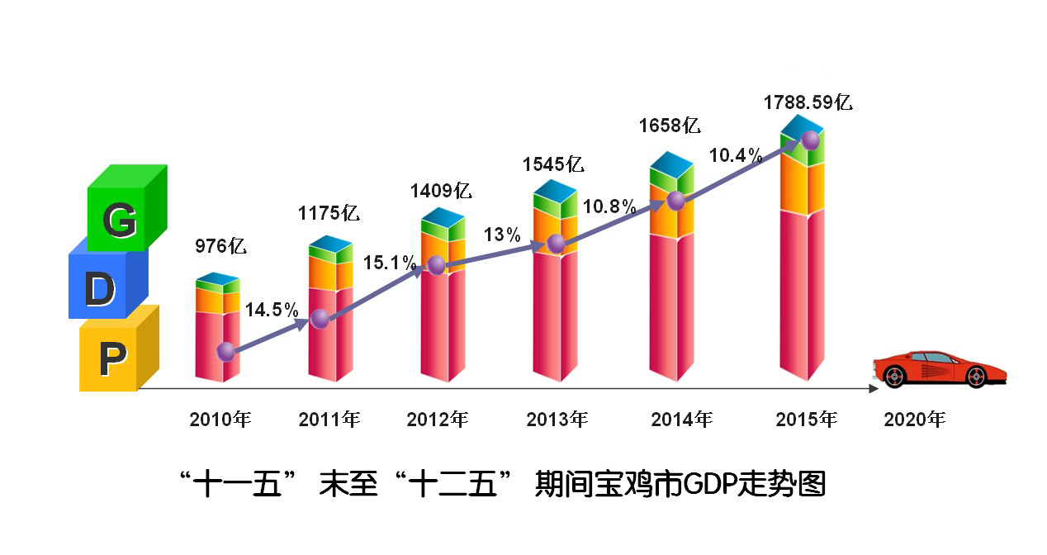
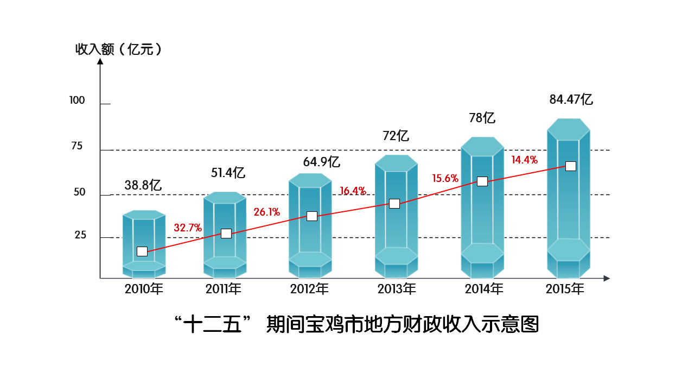
注：生产总值绝对数按当年价格计算，增长速度按可比价格计算。“【 】”所列内容为五年累计数字。
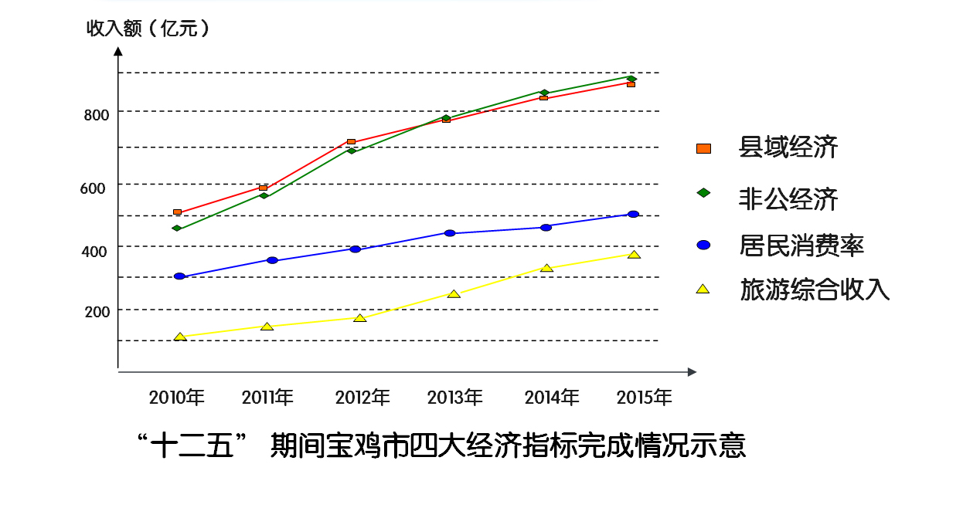
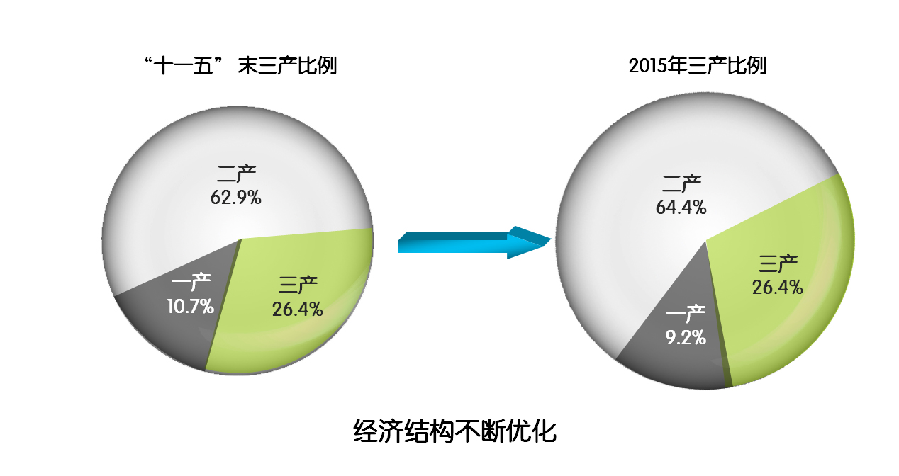
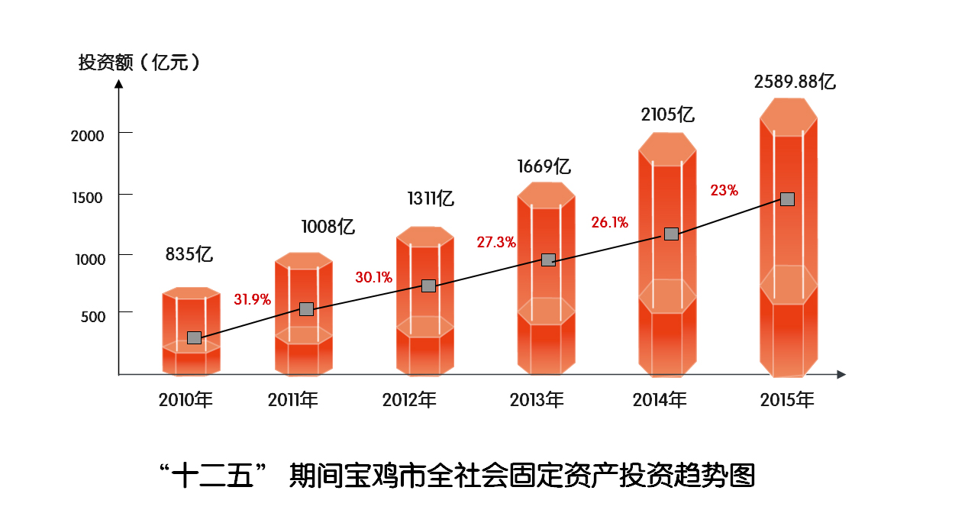
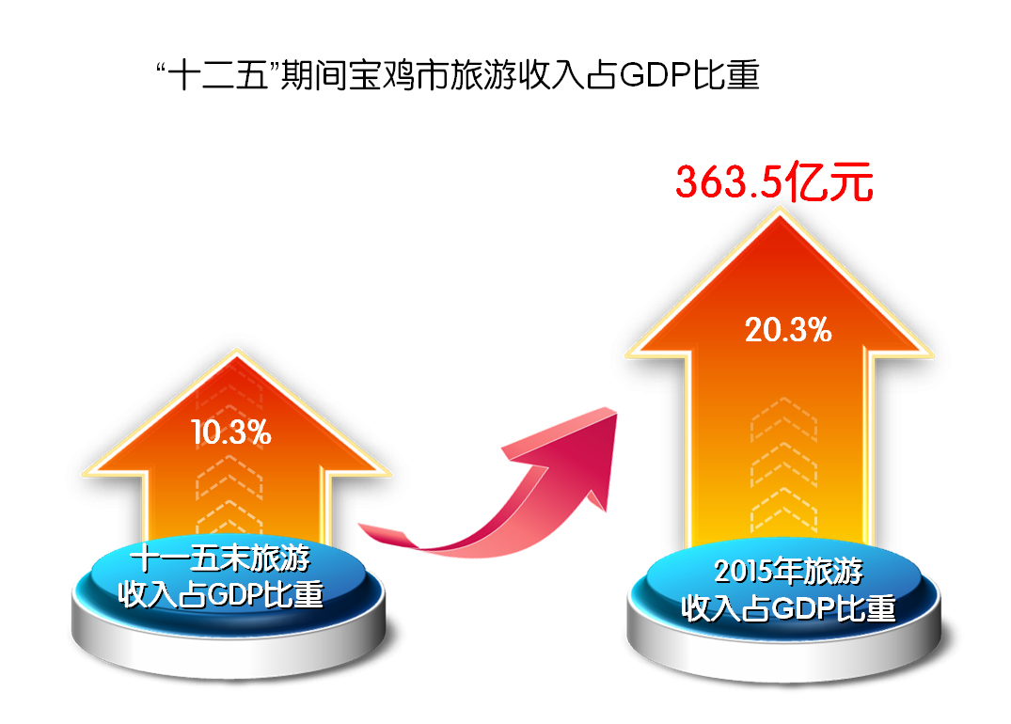
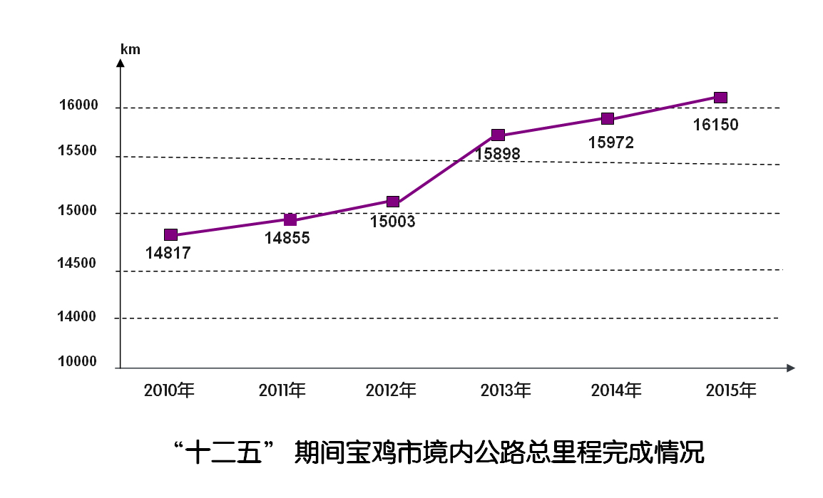
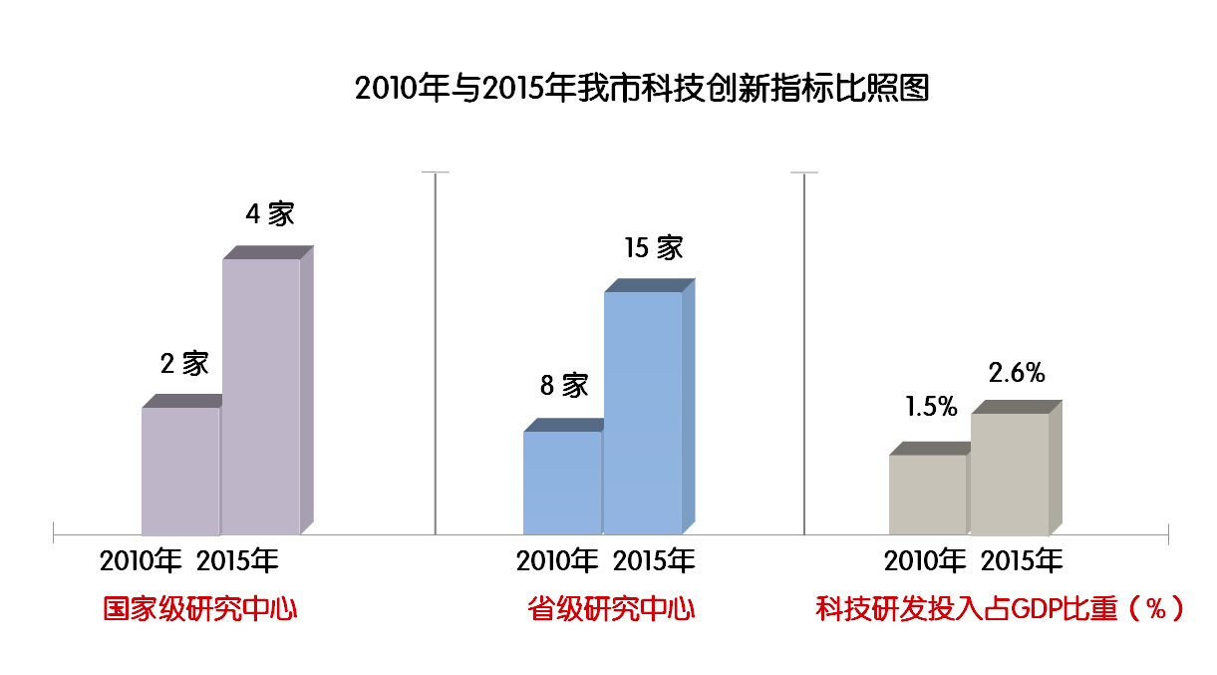
2620亿
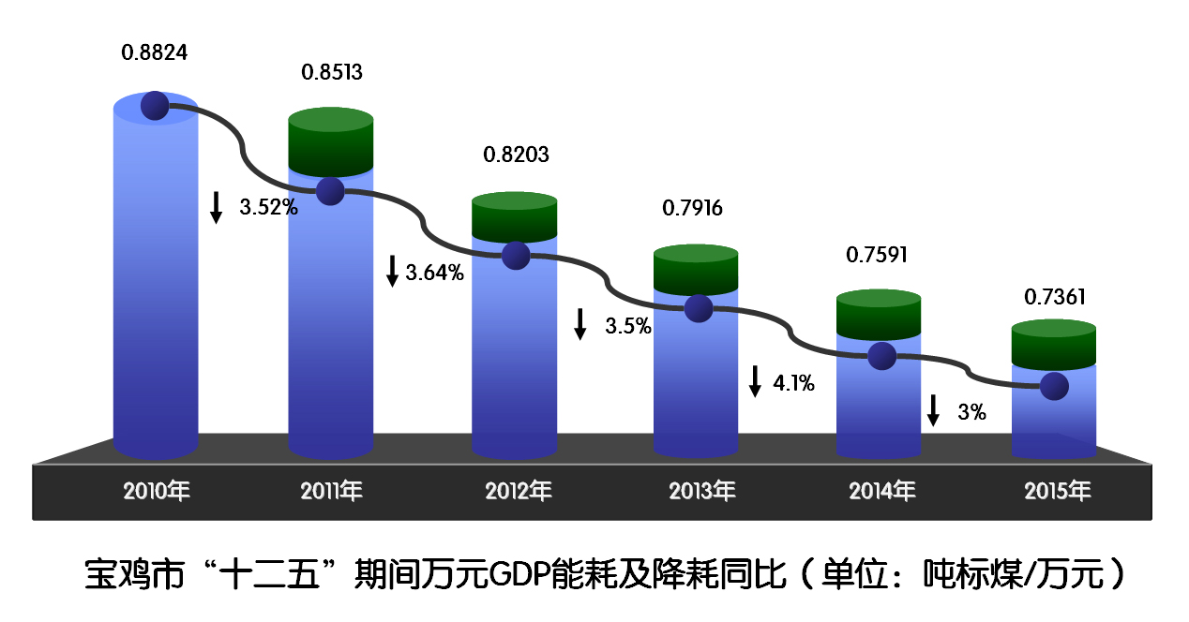
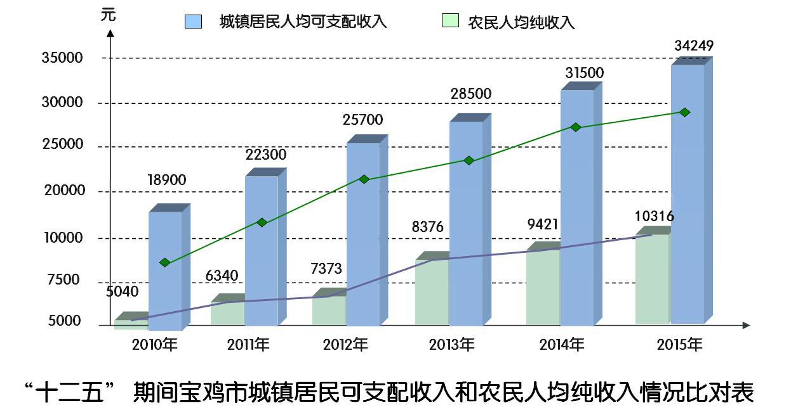
“十二五”期间宝鸡市旅游收入占GPD比重情况
第二章 发展环境
从国际国内形势看，世界经济仍在深度调整，存在诸多不确定因素，非经济因素干扰明显增大，但和平与发展依然是当今世界的主题，新一轮科技革命和产业变革蓄势待发，经济全球化呈现区域经济一体化新趋势。我国经济步入新常态，仍处于可以大有作为的重要战略机遇期，但其内涵已经发生了新变化，进入结构调整和动力转换关键阶段，区域协调发展给西部带来更大机遇，发展方式转变给产业升级带来重大机遇，提质增效给企业发展带来难得机遇。这将对我市发展拓宽空间提升发展质量带来前所未有的有利环境。
从我市发展阶段看，经过三十多年的改革开放和近十年来高速增长，我市主要经济指标实现了历史性跨越，综合实力持续增强，经济社会发展具备了雄厚的物质基础，正处在势能潜能加速释放、追赶超越的关键阶段，站在了新的历史起点上，有基础、有能力走在全省前列；我市处在向西开放的重要节点，担负着建设关天副中心城市、打造丝绸之路经济带战略新枢纽等重大使命，在全省乃至西部发展全局中的地位更加突出；国家推进实施“一带一路”、新型城镇化、全面深化改革、脱贫攻坚战等重大战略，给我市发展带来新的历史机遇；我市具有工业基础雄厚、体系完备，资源富集，文化厚重的独特优势，尤其是历史文化中所包含的原创性思维和独创性精神如与现代文明相融合，将在未来发展中展现出新的活力；全市上下谋事成事、创业兴业、勇于赶超、争创一流的认识和行动，将汇聚起发展的强劲动力。
综合判断，“十三五”时期，我市仍处于一个可以大有作为的重要战略机遇期,作为西部欠发达城市，追赶超越有着较大空间和潜力，宝鸡经济有信心、有条件、有能力保持中高速增长、迈向中高端水平，与全国同步全面建成小康社会，走在建设“三个陕西”的前列。
第三章 总体要求

第一节 指导思想
全面贯彻党的十八大和十八届三中、四中、五中全会精神，深入贯彻习近平总书记系列重要讲话精神，坚持以“四个全面”战略布局为统领，以五大发展理念为指导，以追赶超越、群众满意为主线，以投资增效、工业强基、旅游带动、县域突破、脱贫攻坚为重点，大力实施改革开放推动、创新创业驱动、投资项目带动三大战略，着力完善基础设施、现代产业、公共服务、生态保障、社会治理五大体系，统筹推进经济、政治、文化、社会、生态文明和党的建设，加快打造关天副中心，建设最具幸福感城市，走在建设“三个陕西”前列，确保与全国全省同步够格全面建成小康社会。

第二节 基本原则
——坚持五大理念科学发展。把创新、协调、绿色、开放、共享五大理念作为发展的思想灵魂。五大理念和市情实际紧密结合，走出发展新路径，开辟发展新境界。用五大理念开展新一轮思想解放，打破旧的思维定式和行为习惯，破解新常态下我市发展的瓶颈制约，促进转方式、调结构，推动提质增效，实现科学发展。
——坚持追赶超越引领发展。把追赶超越作为发展的总基调。紧盯关天副中心城市建设，继续做大总量做优质量，加快构建开放型经济体系，积极融入“一带一路”发展大局，超越自身弥补短板，超越常态发挥优势，追赶省内国内同级城市发展水平，追赶东部发达地区发展步伐。
——坚持四化同步加快发展。把四化同步作为发展的强大动力。推动信息化与工业化深度融合、军民深度融合、三次产业深度融合。推动工业化与城镇化良性互动，用产业支撑新城镇，通过新城镇促产业发展。推动城镇化与农业现代化相互协调，稳妥解决好“三农”问题，促进工业化、信息化、城镇化、农业现代化同步发展，培育新业态、新产业、新动能，形成释放强大发展动力。
——坚持群众满意共享发展。把群众满意作为发展的主线之一。坚持包容性发展、实施普惠民生，推进公共服务均等化，在加快发展的同时将更多的发展成果惠及于民。实现管理型政府向服务型政府转型，营造公平社会环境，完善政府工作机制，引导群众更多参与到发展决策、监督中来。提升广大群众发展的参与感、生活的富足感、环境的舒适感。

第三节 奋斗目标
紧紧围绕打造关天副中心、建设最具幸福感城市的总体目标，到2020年，努力把我市建设成为西部生态最美的工业强市、彰显华夏文明的文化名城、人民生活富足安康的幸福家园。
打造关天副中心、建设最具幸福感城市，关键是实现“四个同步提升”：即把发展作为第一要务，追赶全国、超越全省，丝绸之路经济带战略新枢纽和“一中心四基地”建设取得突破性进展，创新驱动、开放带动能力显著增强，城乡居民人均可支配收入与同期经济增速保持一致，实现经济发展与居民收入同步提升，增强群众富足感；空气质量全省领先，让绿色尽染陈仓，让宝鸡天更蓝、水更清，成功创建国家生态文明建设示范市，形成城乡、区域协调发展新格局，实现生态环境与城乡建设同步提升，增强群众舒适感；社会治理体系和治理能力初步实现现代化，立体化社会治安防控体系加快建设，打造全省最安全城市，实现民主法治与社会治理同步提升，增强群众安全感；率先在全省完成脱贫攻坚任务，社会保障、社会事业主要指标超过全国同期水平，社会主义核心价值观和宝鸡城市精神更加深入人心，实现民生事业与文化建设同步提升，增强群众自豪感。
打造关天副中心、建设最具幸福感城市，核心是实现“三大目标”：即建成西部工业强市、华夏文化名城、人民幸福家园。
——西部工业强市:经济平稳快速增长，地区生产总值年均增长10%左右，人均地区生产总值超过1万美元，努力达到全国平均水平；提升宝鸡工业优势，规模以上工业增加值年均增长12%左右，总量达到1400亿元以上；单位生产总值能耗下降16%，主要污染物排放总量、单位工业增加值用水量显著减少；战略性新兴产业增加值占生产总值比重达到15%，研发经费投入强度达到3.5%，科技进步贡献率、互联网普及率、信息化指数进一步提高。初步形成以创新驱动、绿色低碳为特征的产业发展模式，宝鸡制造优势显著增强，生态文明制度基本建立，在西部率先建成生态型工业强市。
——华夏文化名城：“文化宝鸡”的影响力进一步提升，炎帝故里、周秦文化示范区、东方佛都、秦岭中央国家公园等一批文化旅游品牌实力更加彰显，文化产业成为经济增长的新支点，文化产业增加值占比达到7%，服务业增加值年均增长10%以上，打造一批周秦文化与时代精神有机结合、科技与创意深度融合、在全国有影响有市场的文化品牌，覆盖城乡的现代公共文化服务体系基本形成，全市文明素质和文明程度持续提高，文化软实力走在西部前列。
——人民幸福家园：居民人均可支配收入年均增长10%左右，努力达到全省平均水平，城乡居民收入比逐年缩小，全员劳动生产率达到 12.9 万元/人；城市承载能力和硬件水平显著提升，城乡基本公共服务水平不断提高，社会保障水平保持西部领先，常住人口城镇化率和户籍人口城镇化率分别达到60%和40%；政府公信力和行政效率进一步提升，民主法治更加健全，社会更加公平正义；现行标准下农村贫困人口全部脱贫，贫困县全部摘帽，与全国同步全面建成小康社会，成为更加开放包容、文明和谐、活力创新、宜居宜业、富足安康的幸福家园。
到2030年，宝鸡与全省同步迈入高收入地区行列，进入工业化、城镇化后期阶段，开放型经济新体制基本建立，创新成为经济发展的主要引擎，消费成为经济增长的主动力，经济社会发展富有活力和创造力，社会主义民主法制更加完善，人民群众生活富足安康幸福，建成西部地区区域性中心城市。

表2 ：“十三五”规划主要指标
类别 | 指 标 名 称 |  | 2015年 | 2020年 | 年均增长（%） | 属性
经济发展 | （1）生产总值（亿元） |  | 1788.59 | 3000 | 10左右 | 预期性
 | （2）全社会固定资产投资（亿元） |  | 【8685】 | 【18000】 | 13 | 预期性
 | （3）社会消费品零售总额（亿元） |  | 605.2 | 1067 | 12 | 预期性
 | （4）进出口贸易总额（亿元） |  | 50 | 100 | 12以上 | 预期性
 | （5）规模以上工业增加值（亿元） |  | 838.73 | 1400以上 | 12左右 | 预期性
 | （6）地方财政收入（亿元） |  | 84.47 | 130 | 10左右 | 预期性
创新驱动 | （7）科技进步贡献率（%） |  | 58 | 63 | - | 预期性
 | （8）研发经费投入强度（%） |  | 2.8 | 3.5 | - | 预期性
 | （9）大中型工业企业研发经费占主营业务收入比重（%） |  | 1.5 | 1.8 | - | 预期性
 | （10）万人发明专利拥有量（件） |  | 1.859 | 3.7 | 15 | 预期性
 | （11）全员劳动生产率（万元/人） |  | 8.20 | 12.9 | 9.5 | 预期性
结构升级 | （12）服务业增加值占地区生产总值比重（%） |  | 26.4 | 30 | 10 | 预期性
 | （13）战略性新兴产业增加值占生产总值比重（%） |  | 12.4 | 15 | - | 预期性
 | （14）互联网普及率（%） |  | 69 | 79.5 | 2 | 预期性
 | （15）城镇化率 | 常住人口城镇化率（%） | 49 | 60 | - | 预期性
 |  | 户籍人口城镇化率（%） | 29.1 | 40 | -
 | （16）非公经济增加值占生产总值比重（%） |  | 50.1 | 55 | - | 预期性
民生 福祉 | （17）可支配收入 | 居民人均可支配收入（元） | 18446 | 30000 | 10左右 | 预期性
 |  | 城镇居民可支配收入（元） | 29475 | 47000 | 10左右
 |  | 农村居民可支配收入（元） | 9511 | 16000 | 11左右
 | （18）人均预期寿命 |  | 75 | 77 | - | 预期性
 | （19）城镇新增就业人数（万人） |  | 【27.5】 | 【28】 | - | 预期性
 | （20）城镇棚户区改造住房套数（万套） |  | 【1.16】 | 【4.30】 | - | 约束性
 | （21）农村贫困人口脱贫（万人） |  | 【50.6】 | 【32.2】 | - | 约束性
 | （22）劳动年龄人口平均受教育年限（年） |  | 13 | 14.5 | 2.6 | 约束性
 | （23）社会保险参保人数 | 城镇职工养老保险人数（万人） | 57.79 | 60 | - | 约束性
 |  | 城乡居民养老保险人数（万人） | 154.8 | 155 | -
 |  | 城镇基本医疗保险人数（万人） | 52.7 | 98 | -
 |  | 新型农村合作医疗参保率（%） | 95 | 96 | -
资源环境 | （24）单位生产总值能耗降低（%） |  | 【16.58】 | 【16】 | - | 约束性
 | （25）单位生产总值二氧化碳排放强度降低（%） |  | 【19】 | 【19】 | - | 约束性
 | （26）单位生产总值用水量下降（%） |  | 【45.2】 | 【38.8】 | 3.0 | 约束性
 | （27）土地资源 | 耕地保有量（万亩） | 541.6 | ≥525 | - | 约束性
 |  | 新增建设用地规模（万亩） | 【9.65】 | 【7.5】 | -
 | （28）主要污染物排放降低（%） | 化学需氧量 | 【9.74】 | 【5】 | - | 约束性
 |  | 氨氮 | 【11.67】 | 【5】 | -
 |  | 二氧化硫 | 【26.88】 | 【10】 | -
 |  | 氮氧化物 | 【9.9】 | 【10】 | -
 | （29）非化石能源占一次能源消费比重（%） |  | 5 | 11 | - | 约束性
 | （30）空气质量 | 可吸入细颗粒物浓度降低（%） | 【10.74】 | 【30】 | - | 约束性
 |  | 空气优良天数比例（%） | 74.5 | >80 | -
 | （31）地表水质量 | 好于Ш类水体比例（%） |  | >70 | - | 约束性
 |  | 劣V类水体比例（%） |  | <5 | -
 | （32）国土绿化 | 森林覆盖率（%） | 55.26 | 56以上 | - | 约束性
 |  | 森林蓄积量（亿立方） | 0.69 | 0.75 | -

注：生产总值绝对数为当年价，各指标增长速度为可比价，“【】”所列内容为五年累计数字。

第二篇 经济社会发展的空间布局

根据不同区域的资源环境承载力、现有开发强度和发展潜力，落实国家及全省主体功能区规划，坚持统筹、全域、立体、开放的原则，以产业布局为支撑、以交通布局为纽带、以信息布局为联结、以城镇布局为重点、以生态布局为基础，继续优化空间布局。逐步推进经济社会发展规划、城市建设规划、生态环境保护规划等多规融合，强化空间管控，确保在一个空间内的规划相互协调统一。

第四章 主体功能区空间布局
按照国家和省上主体功能区规划对我市的功能定位，结合我市国土空间开发现状，将全市国土空间规划为优化开发区、重点开发区、限制开发区、禁止开发区四个功能区，引导产业合理布局和人口科学集聚。
专栏1
四大主体功能区布局
优化开发区：主要包括国家层面的重点开发区金台区（包括蟠龙新区）、渭滨区、陈仓区（高新区按照行政区划包含在三区之中）。国土开发密度已经较高、资源环境承载能力开始减弱，率先加快转变经济发展方式，调整优化经济结构，提升经济社会发展的层次和区域整体竞争力。成为提升全市竞争力的重要区域、带动全市经济社会发展的龙头、全市重要的创新区域、人口和经济密集区。
重点开发区:主要包括凤翔县、岐山县、眉县、扶风县的国家层面的重点开发区域（15个重点开发城镇），是全市重要的人口和经济密集区。要完善提升重点镇城镇功能，有序拓展发展空间，壮大渭河两岸主轴，培育关中环线、西宝南线副轴，提升交通通道综合能力，促进人口合理集聚，强化产业配套功能，形成分工协作、优势互补、集约高效的城镇群和产业带。
限制开发区:主要包括省级限制开发区（农产品主产区）的陇县、千阳县、麟游县，国家生态功能区的凤县、太白县以及陈仓区的西山地区，要提升生态服务功能，提高农业综合生产能力，加快现代农业发展，保障农产品供给，大力发展循环经济，限制进行大规模高强度工业化城镇化开发，因地制宜发展不影响生态系统功能的绿色产业和服务业，按照园区化承载、集约化发展、据点式开发的原则，科学发展能源资源开发等环境友好型工业。
禁止开发区：主要包括市级以上自然保护区、森林公园、风景名胜区、水产种质资源保护区、自然文化遗产、重要湿地和重要水源地。禁止进行工业化城镇化开发，依据法律法规和相关规划实施强制性保护，严格控制人为因素对自然生态和文化自然遗产原真性、完整性的干扰，严禁不符合主体功能的开发活动，实现环境污染“零排放”，提高生态环境质量。

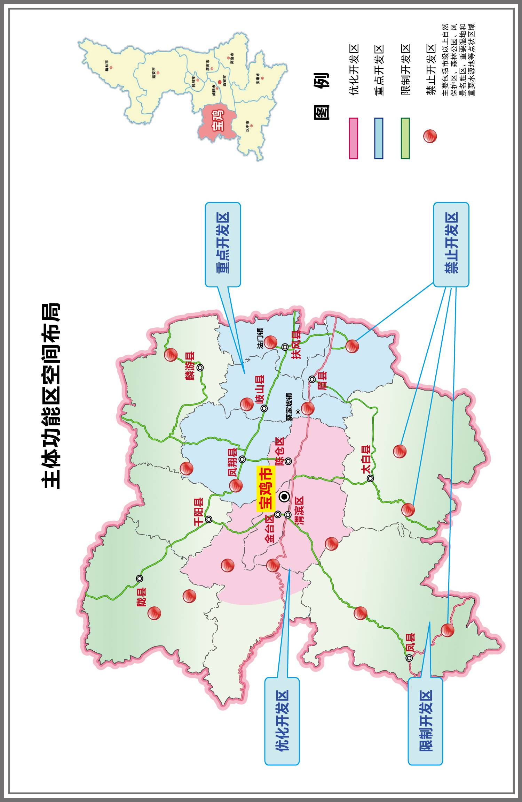
第五章 产业发展空间布局
按照主体功能区规划定位要求，结合现有产业发展基础，全域规划产业开发空间，形成特色鲜明、功能齐备的“四大经济带”，优先突破“核心发展板块”，实现科学布局、突出优势、以点带面、推动全局、错位发展。
专栏2
四大经济带布局
渭河高端产业创新发展带：该区域包括市区至绛帐段的渭河两岸。产业基础雄厚，交通比较发达，生产要素成本较低，是宝鸡发展的“黄金地带”。根据发展基础，区别发展重点，完善城市功能，优化开发区把提高增长质量和效益放在首位，实施城区国际化、产业高端化、城乡一体化战略，通过产业结构转型与升级，实现区域集约化发展，使其成为我国西部地区最具竞争力的产业集聚带之一、现代装备制造业基地和创新发展的示范区、内陆开放发展的先导区。
渭北现代产业融合发展带：该区域主要包括凤翔、岐山、眉县、扶风等县渭北台塬区域。具有一定的产业发展基础和空间，要统筹谋划基础设施，融合发展区域内能源化工、现代农业、高端食品、冶金建材等优势产业，以园区为依托，加快建设产业集聚区，打造未来宝鸡现代产业承接集聚基地。
麟陇新型能源开发带：该区域位于永陇矿区（永寿至陇县），为国家14个大型煤炭基地之一，在我市主要包括麟游、凤翔（北部）、千阳（北部）、陇县地区。按照煤电一体化、煤化工一体化的原则，科学、合理、有序地开发煤炭资源，延长煤炭开发加工产业链，力争形成产能2500万吨；依托地域优势，在千阳、陇县等地大力发展太阳能光伏、风能等新能源产业。将该区域打造为我市经济跨越发展的增长极。
秦岭生态休闲旅游带：该区域主要包括太白县、凤县、陈仓区西部和秦岭北麓地带，大部分地区处于北亚热带和暖温带的分界线以及长江水系和黄河水系的分水岭上。适宜山区林业、优质杂粮和特色果品、蔬菜生产、旅游休闲产业的发展。大力提升生态服务功能，提高农业综合生产能力，保障农产品供给，因地制宜的发展不影响生态系统功能的绿色产业和服务业，形成文化、旅游、产业、生态四位一体的城市特色区域带。
核心发展板块是各经济带发展的突破点，按照经济总量大、带动能力强、发展前景好、产城一体化的要求，在经济发展带中率先突破，带动和引领经济带快速形成和发展。
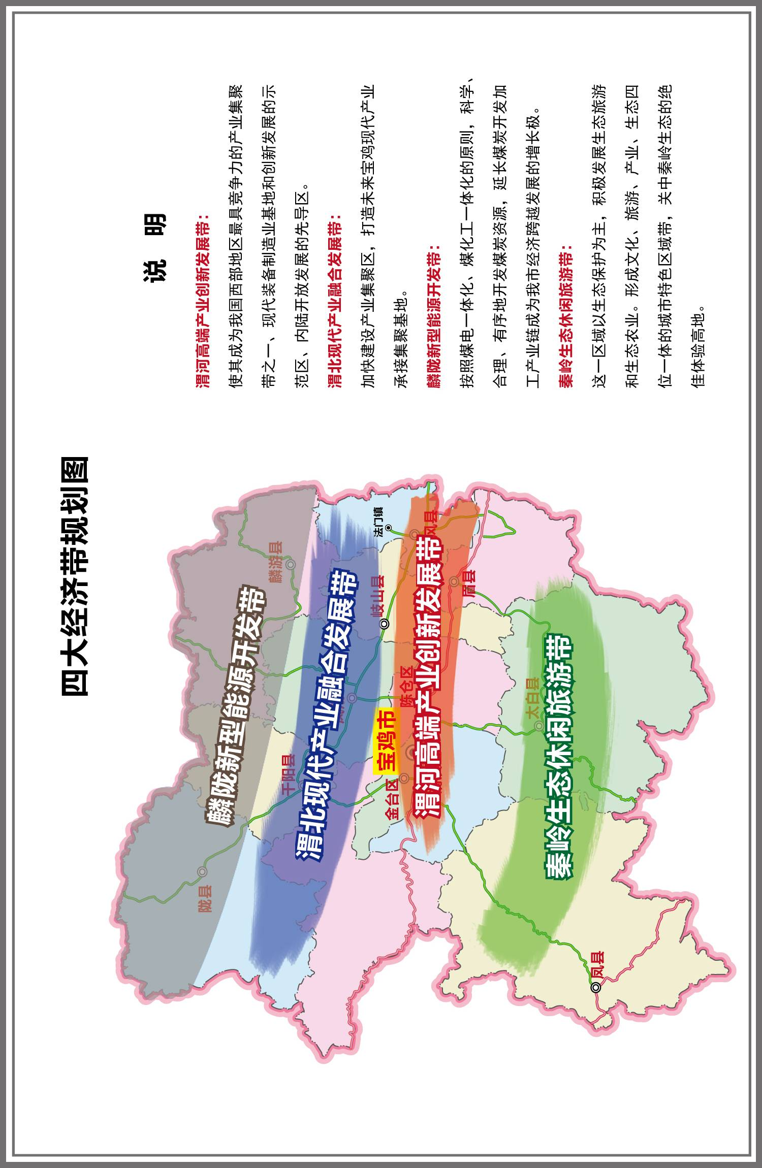
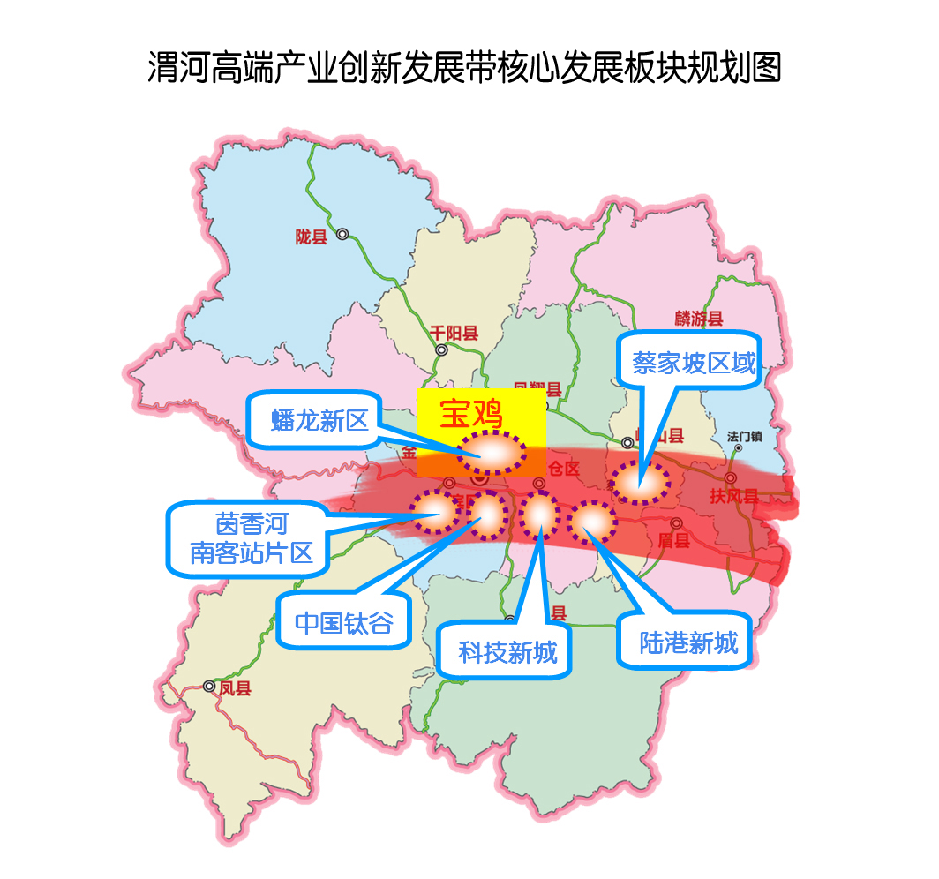
专栏3
渭河高端产业创新发展带核心发展板块
蟠龙新区：以光通信产业为支柱，以绿色产业及智慧产业为主导，以通用航空服务产业为潜力，以其他产业为配套，打造成为产业高端、全国知名、西部一流的新兴智慧园区，以循环、低碳、生态为生活方式的宜居宜业示范城。综合竞争力显著提高，发展规模及主要评价指标跻身全国省级先进高新区行列。到2020年，建成创新资源集聚、特色产业突出、生态环境优美，在宝鸡及周边地区带动作用显著的现代化、生态型的高新技术产业新城区。
茵香河—南客站片区：按照区域总体规划布局，加快茵香河区域开发建设，以发展生态文化旅游产业为核心，集旅游观光、休闲度假、高端居住、文化娱乐等多种功能为一体，连接石鼓山与鸡峰山打造城市高端综合休闲度假中心。完成南客站配套设施建设，综合开发周边建设15平方公里的区域，形成20万左右人口的生态新城，使茵香河—南客站片区成为宝鸡新的城市名片。
中国钛谷：按照产城一体化建设的理念，通过政府引导，宝钛领军，在现有产业基础上，以企业为主体，通过市场化运作方式，整合现有资源，打造中国钛工业研发和生产核心基地，国家新材料基地，成为国内一流、世界领先的现代化钛及稀有金属国际产业聚集区，提升宝鸡钛产业的地域和国际品牌影响力，增强中国在国际钛行业中的话语权。
陆港新城：在阳平镇地区渭河两岸规划建设宝鸡陆港新城，由南北两大区域板块构成，以海关特殊监管区和综合物流保障区建设为核心，实现公铁联运，逐步配套建设相关功能区和产业区，形成以出口加工和现代化物流为特色的丝绸之路经济带开放开发高地，提升我市在西部地区对外开放的核心与引领地位。
科技新城：以高新技术及汽车、航空航天等产业为基础，以生态建设为特色，以融研发、服务、生产、教育、居住、游憩为一体的多元复合产业为支撑，实行梯次发展战略，努力打造集高新技术产业、研发创意和第三产业发达的科技新城综合组团，成为提升宝鸡高新区综合实力和产业竞争力的核心区，引领科技创新和推动经济发展方式转变的示范区。
蔡家坡区域：以“打造副中心、重塑蔡家坡”为发展目标，以生态环境承载力、基础设施承载力等城镇综合承载能力为支撑，完善汽车制造产业链，将蔡家坡经济技术开发区建成国家级经济技术开发区，将蔡家坡区域打造成中国西部汽车及零部件产业基地，关天经济区中等工业城市，宝鸡市副中心和统筹城乡发展示范区。
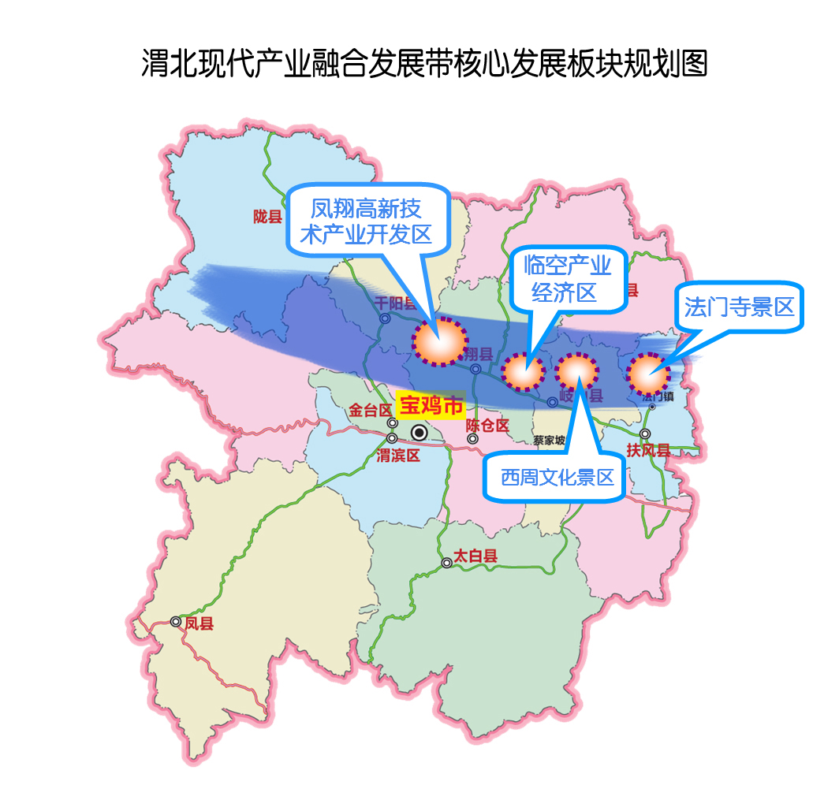
专栏4
渭北现代产业融合发展带核心发展板块
凤翔高新技术产业开发区：以科技生态新城、柳林工业园以及长青工业园为三大板块，结合资源禀赋和发展基础，重点发展工业机器人、新材料、新型能化和白酒产业、文化产业等五大产业，建设成为陕西智能化工业装备制造中心、关天经济区能化材一体化发展引领区、西部科技产业带动城乡统筹发展示范区和中国凤香型白酒酒业创新中心。
法门寺景区：统筹开发建设法门寺景区，依托法门镇建设规划，以法门寺为核心，科学统筹法门寺周边旅游资源，完善法门寺佛区建设，进一步开发法区和僧区，提高管理水平，扩大营销宣传，打造“国家级文化生态旅游示范区”。
西周文化景区：启动实施凤凰山遗址公园、中华周文化城等项目，完善游客接待服务体系，加快周公庙5A级景区及周文化博物院建设步伐。借助北京大学高端人才优势，实施周原凤雏遗址宫殿复原及展示、考古研究基地等项目，申请建设周原国家考古遗址公园。启动西岐古镇建设，规划建设周文化演艺厅、岐山历史陈列馆，做活周文化一条街，打造特色文化旅游街区，把西周文化景区打造成国内知名的文化旅游品牌。
临空产业经济区：依托宝鸡机场建设航空物流园区和飞行培训基地，完成临空经济区水、电、路等基础设施建设，完善空港与公路物流网、铁路物流网及省市物流园区等之间的连接，实现多层次、多维度整合，建成以空港物流服务、信息金融服务、商贸会展服务为一体的现代临空产业经济区。
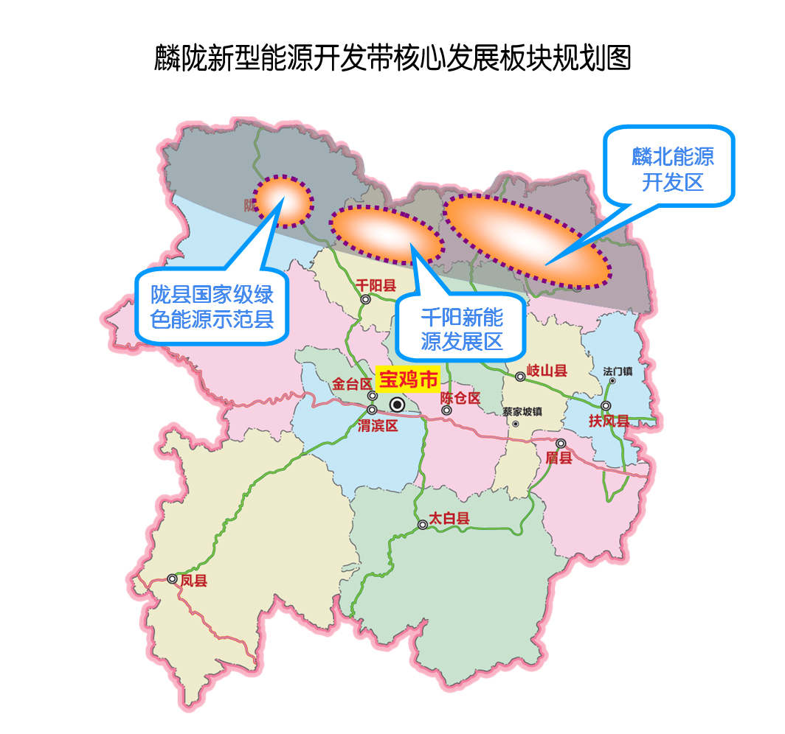
专栏5
麟陇新型能源开发带核心发展板块
麟北能源开发区：加快麟北煤田建设步伐，采用先进技术装备，设计和建设大型现代化煤矿。推进矿井技术改造，配套完善生产辅助设施，全面提升煤矿安全保障能力。到“十三五”末基本建成年生产规模2000万吨的大型现代化煤炭生产基地。在矿区积极构建“煤炭—电力—建材”产业链，形成“煤为基础、电为支撑、建材为延伸”的循环产业集群，成为全省乃至全国一流的现代化大型能源基地和循环经济示范基地。
千阳新能源发展区：依托英利集团等龙头企业，在工业园区、农产品加工园区推广分布式光伏发电，建设光伏产业园，围绕太阳能光伏、光热利用，延伸壮大产业链，重点发展大型并网电站集成系统、建筑一体化光伏并网发电系统，加快太阳能光伏组件生产项目建设，力争“十三五”末，光伏发电总装机容量达到10万千瓦，发电量达到1.2亿千瓦/时，光伏组件生产规模达到400兆瓦。加快特变电工新疆新能源公司风电项目实施，有序推进风电开发，风电总装机容量达到20万千瓦。
陇县国家级绿色能源示范县：培育发展风能、太阳能、水能、生物质、地热等新型能源，着力构建结构优化、布局合理、清洁环保、安全高效的绿色低碳能源供应体系，完成代燃料、风力发电、太阳能发电和太阳能热水器等新能源建设项目，新能源装机总量达300兆瓦，推广太阳能热水器15000台。
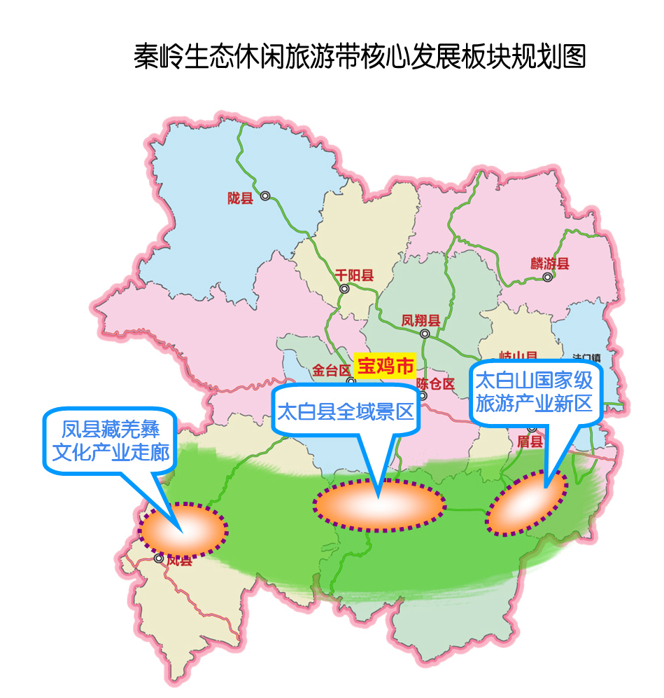
专栏6
秦岭生态休闲旅游带核心发展板块
太白山国家级旅游产业新区：由太白山国家森林公园、红河谷森林公园和太白山旅游服务区三大板块构成。以建设国家5A级景区为引领，倾力打造“一廊五境八区”的景观格局，成为秦岭国家公园核心区，关中西部旅游集散地，国家级生态旅游示范区和全国休闲度假旅游区。
凤县藏羌彝文化产业走廊：充分挖掘凤县拥有丰富的羌文化资源，加大对凤县羌文化传承保护的资金投入力度，加快建设藏羌彝文化走廊文化旅游项目，加快古栈道保护性开发、长坪羌族文化原生态体验区项目建设，使其成为推动区域经济支柱性产业，培育特色鲜明的民族文化产业品牌。
太白县全域景区：围绕“一核两线四板块”（以县城为核心，以姜眉公路和太洋公路为轴线，打造户外运动、避暑度假、农业观光、原生态民俗四大板块）总体布局，加快推进黄柏塬原生态景区、青峰峡森林公园和太白国际滑雪场建设，全面完善旅游基础设施，以生态旅游为主的第三产业占地区生产总值的比重达到27%以上。把太白打造成为全国驰名的避暑度假胜地、户外运动高地和休闲养生首选目的地。实现全域景区化、景区品牌化、产业融合化的旅游新业态。
第六章 对外开放空间布局
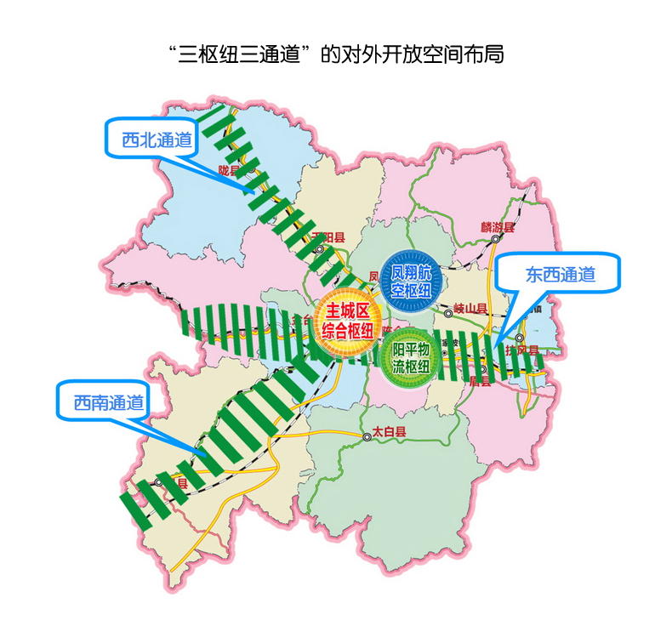
以高速公路和铁路“双十字”骨架为依托，按照“做强枢纽、优化通道”的总体思路，强化宝鸡交通物流信息枢纽能力，构建陆地、空中、信息三个层面的对外开放发展通道，依托主枢纽+多层通道，增强宝鸡对外立体辐射力。
专栏7
“三枢纽三通道”陆地开放空间
主城区综合枢纽：通过实施重点交通项目，使主城区成为内外交通转换灵活、便捷通畅的西部地区交通枢纽。
阳平物流枢纽：以阳平铁路物流中心为核心，连接综合保税区，建设陆港新城，形成集保税物流、多式联运为一体的西部地区大型货运集散地。
凤翔航空枢纽：以宝鸡机场为依托，统筹规划铁路、公路、机场、物流等交通枢纽项目，形成空地转换便捷的航空枢纽，增强我市渭北台塬交通组织能力。
优化辐射东西的开放通道：以连霍高速公路、陇海铁路、宝兰客专、西宝客专为依托，加强与沿线各省市、国际友好城市合作，争取“长安号”国际货运班列在宝鸡编组，着力优化我市东西向开放的国际化大通道。
深化辐射西北的开放通道：以宝中铁路、宝平高速等铁路公路干线为主线，构建连接甘肃、宁夏、内蒙古的西北大通道，深化向西北开放的领域和范围。
拓展辐射西南的开放通道：以宝成铁路、宝南铁路、宝汉高速等铁路公路干线为主线，构建入川通渝连接西南大通道，拓展向西南开放的领域和范围。

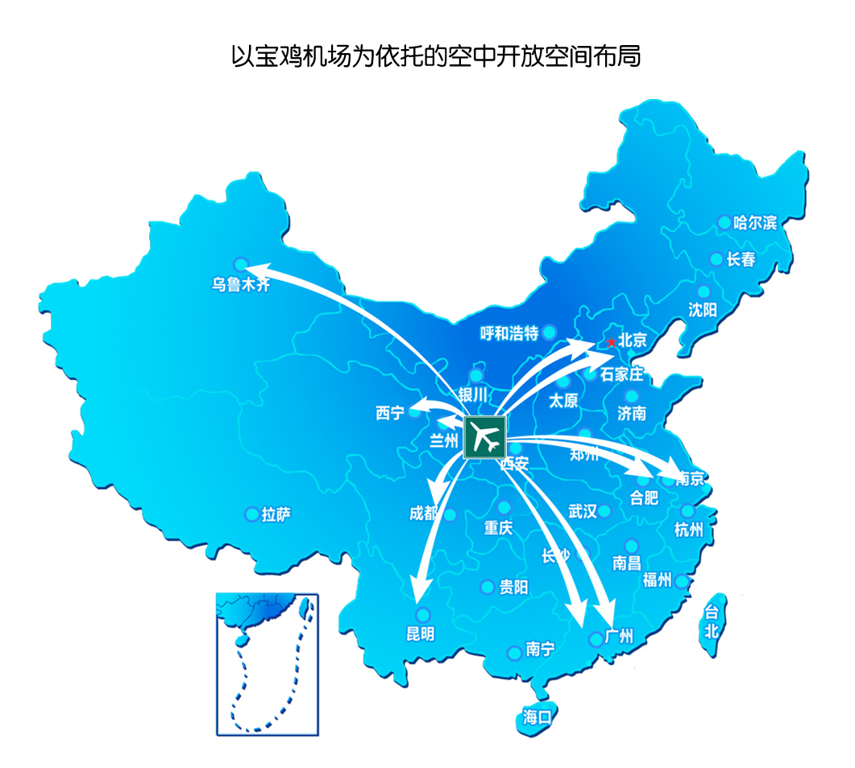
专栏9
一中心两网的信息开放空间
宝鸡大数据中心：提升宝鸡宽带网络综合承载能力，实现宝鸡国家级骨干互联网互联，积极利用光纤接入、新一代移动通信、下一代广播电视等新技术，提升宽带网络速度与性能。推进互联网+、大数据、物联网、智慧城市建设。创建中西部信息化枢纽平台，建设宝鸡智慧大厦，建立市域内外数据信息交互、加工、分析、利用中心，打造宝鸡大数据库、宝鸡云计算、宝鸡信息化公共服务平台以及智慧城市管理中枢。
互联网：加强县城、重点镇信息网络中心建设，推进与主城区信息网络的互联互通。以电信运营商为骨干，鼓励社会各方面力量积极参与，加大资金投入，推进“光网城市”发展，构建宝鸡市城区T比特级光纤骨干传输网，提升宽带网络综合承载能力。完善农村及偏远地区宽带电信普遍服务补偿机制，缩小城乡数字鸿沟。建立覆盖城乡、服务便捷、高速畅通、技术先进的宽带信息基础网络。建设“无线城市”，进一步加大无线宽带热点覆盖密度，全面实现无线互联网在室外全覆盖和室内深度覆盖。加强互联网骨干网的国际国内互联合作。深化网络空间合作，加强与国内外友好城市、同一经济带城市、招商引资重点城市的网络信息交流，共同谋划信息建设基础设施。
物联网：加大信息技术在城市公共事业和基础设施建设、管理领域的推广应用力度，引入传感器、物联网等技术提升对城市运行感知监测能力，建立先进的地下管网、交通、电力、供水、供气等行业监测、控制与管理系统，实现管控一体化目标，搭建物联网网络架构、物联网产业体系，形成“人与物”和“物与物”相互感知的高速传输网络。
专栏8
以宝鸡机场为依托的空中开放空间
按照民用飞行等级指标4C要求建设完成宝鸡机场，积极争取开通北京、上海、广州等特大城市以及敦煌、九寨沟、西宁、海南、包头、成都及重庆等旅游热点地区或城市的航线，形成旅客吞吐量、货邮吞吐量及飞机起降量分别为80万人次、3000吨和5000架次的周转能力。建成关中西部空港物流服务基地，实现空港与陆港联动，构建航空、铁路、公路、信息多式联运为一体的立体开放空间。
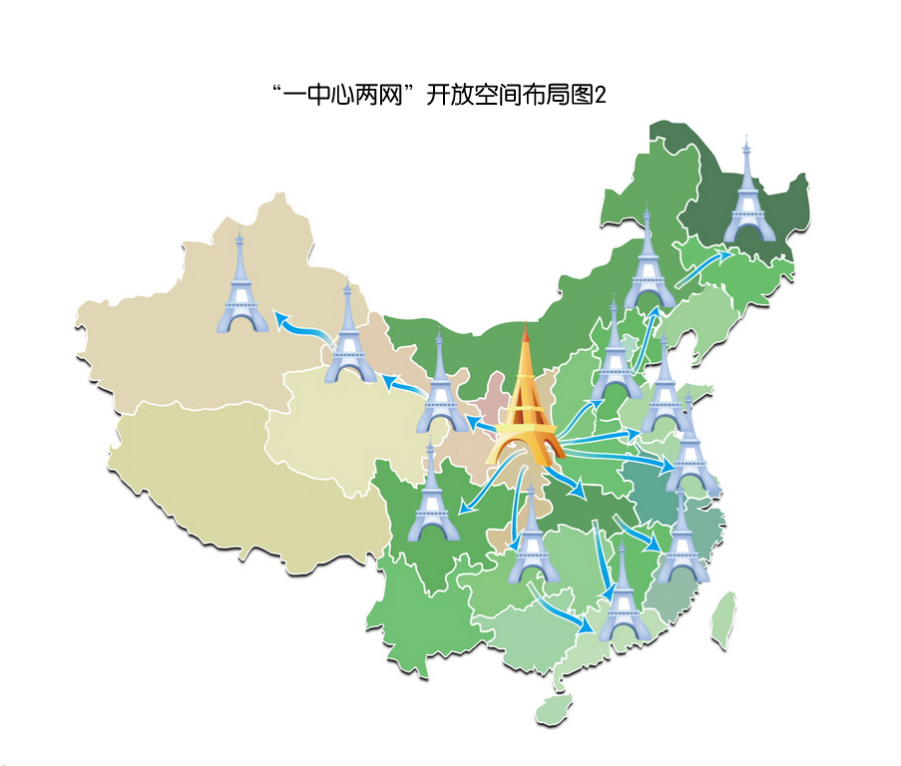
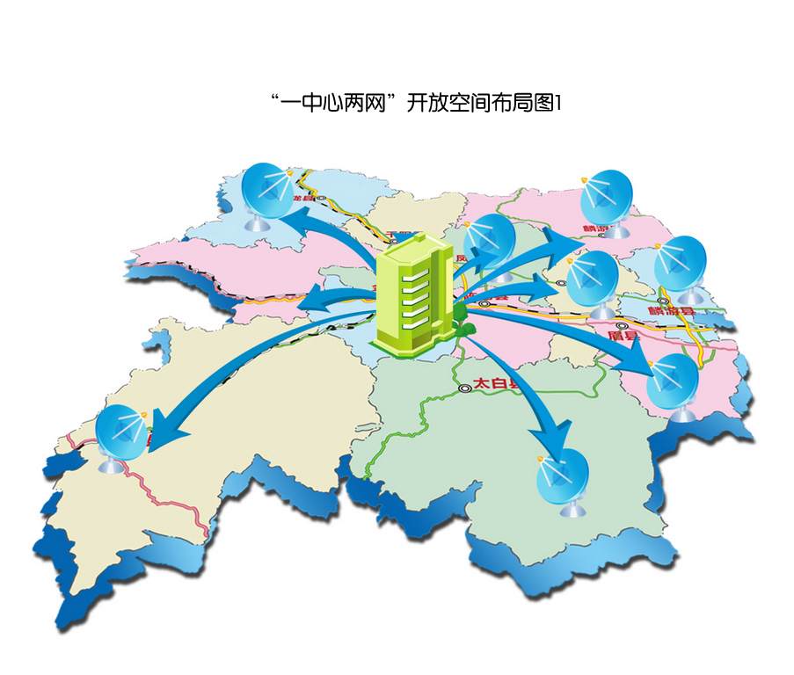
第七章 新型城镇空间布局
依据《陕西省新型城镇化规划》的战略要求，以人的城镇化为核心，坚持走“以人为本、四化同步、优化布局、生态文明、文化传承”的新型城镇化道路，做美城市、做强县城、做大集镇、做优社区，推动大中小城市和小城镇协调发展。构建以宝鸡中心城市为主，蔡家坡、凤翔县、陇县为副，市域中部城镇发展为一带，南部发展和北部发展为两翼的“一主三副、一带两翼”城镇空间格局，形成中心城区—副中心城市—其余县城—市级以上命名的重点示范镇—其余特色小城镇—农村新型社区构成的六级城镇体系新格局，促进大中小城市和小城镇功能互补、协同发展、城镇错落、田园相间、生态宜居的关中西部城镇群。
专栏10
一主三副、一带两翼城镇空间（1）
“一主”，即宝鸡中心城区：
继续完善中心城区“五大组团”的空间结构，实施向东适度拓展，向北加快开发，向南优化提升，向西涵养生态的空间发展战略，进一步拓展提升城市发展空间。建设西部区域性中心城市、先进制造业基地和综合交通枢纽，独具文化特色的生态宜居城市。
行政组团：主要涵盖市行政中心周边及南客站区域，重点建设市级行政中心、商务中心以及高铁站客运枢纽，强化行政综合服务职能。金渭组团：涵盖金台区和渭滨区的老城区，重点建设市级商业中心和文化中心，强化区域综合服务职能。高新组团：以宝鸡高新区东区为主体，加快基础设施建设，吸引人口集聚，注重产学城有机结合，发展高新产业，形成环境友好、配套完善的宝鸡城市新区。蟠龙组团：主要涵盖蟠龙新区，积极发展高新技术产业，强化区域综合服务职能，探索可持续发展模式，建设宜居生态新区。陈仓组团：主要涵盖陈仓区东部地区，完善基础设施和公共服务设施的配套建设，加快现代物流服务业发展，提升城市承载能力，加大融入宝鸡市区力度，加快建设生态型工业示范区。

专栏10
一主三副、一带两翼城镇空间（2）
“三副”，即凤翔县城、陇县县城、蔡家坡地区：
凤翔县：建成宝鸡主城区的拓展区、关天经济区能源化工基地、西北地区白酒产业基地、国家历史文化名城，城镇化率达到60％以上。
陇县：建成六盘山南部片区商贸中心、关天经济区新能源基地、关天经济区生态休闲度假旅游目的地、特色农业基地、生态花园城市，城镇化率达到60%以上。
蔡家坡地区：建成中国西部汽车及零部件制造基地、关天经济区中等工业城市、统筹城乡发展示范区，城镇化率达到70%以上。
“一带”，即市域中部城镇发展带：渭河沿岸带是宝鸡人口重要的聚居区和产业发展重点区域，要按照“拉大框架、完善功能、优化布局”的总体思路，围绕中心城市，宝鸡高新区、蔡家坡、眉县县城，加快这一区域的基础设施建设，加大省市级重点镇建设力度，着力打造人口集中、产业发达、环境优美、竞争力强的宝鸡经济社会发展核心城镇带。
“两翼”，即北部发展翼和南部发展翼
北部发展翼：包括扶风、岐山、凤翔北部及麟游、千阳、陇县。要依托县城、重点镇及重点园区进一步突出重点、集中力量，加大基础设施、公共服务设施、旧城（镇）区改造提升，高起点规划，高标准建设省级文化街区，把城镇的基础设施建设和产业发展紧密结合，辐射和带动周边发展，着力打造布局合理、功能齐全、环境优美、特色鲜明的特色城镇群。
南部发展翼：包括凤县、太白及秦岭北麓地区。要发挥生态环境优势明显、生物多样性丰富的特点，有序加强凤县、太白县城及秦岭北麓基础设施建设，引导人口向县城及重点镇集聚，大力发展旅游休闲产业及绿色加工产业，着力打造（凤县）秦岭生态旅游名城、（太白）西部慢城及秦岭北麓休闲旅游观光带，形成生态宜居、功能完善、环境优美的点状城镇群。

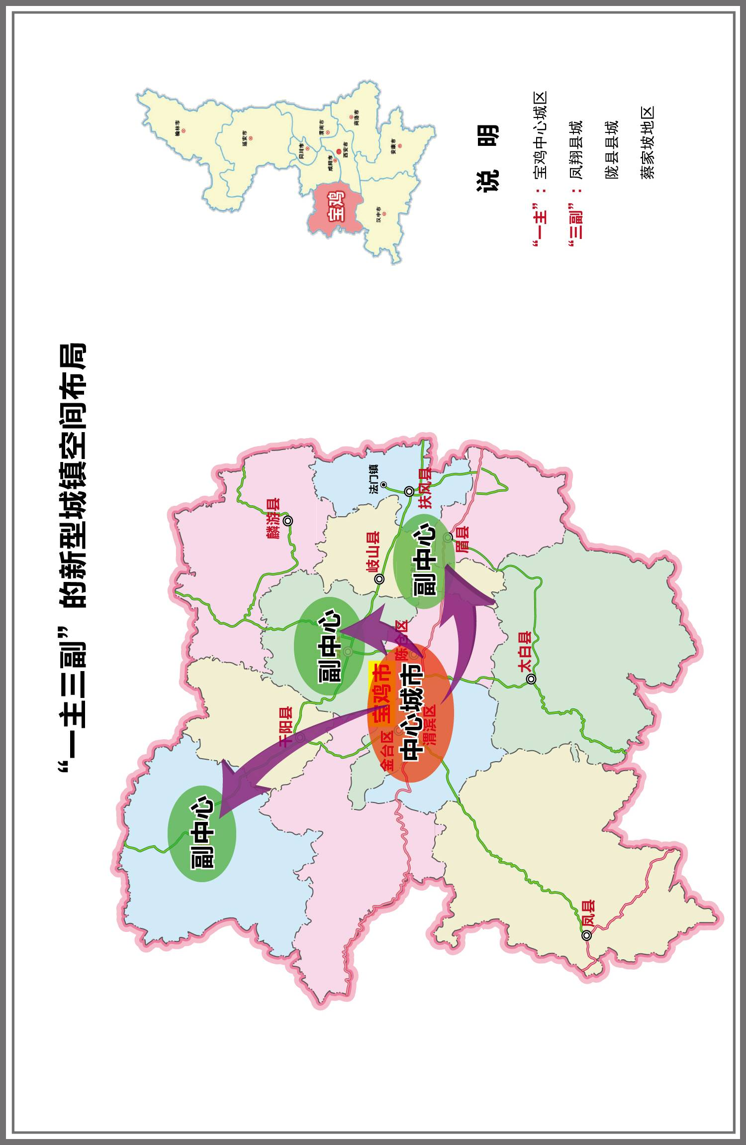
专栏11
六级城镇体系新格局
一级：市域中心城区；
二级：副中心城市，凤翔县、陇县、蔡家坡地区；
三级：其余县城，岐山县、眉县、扶风县、千阳县、凤县、太白县、麟游县县城；
四级：市级以上命名的重点示范镇，加快实施重点镇综合改革,支持有条件的重点镇设立镇级市，提升聚集承载能力，推动小城镇向小城市转型，把重点镇打造成为承接城市产业转移、就近就地吸纳农村人口的重要载体；
五级：除县城及市级以上重点镇以外的小城镇。支持引导各小城镇依据资源条件、自身特色和发展基础，加强配套设施建设，发展成为依托自身现有产业，发挥自然资源、人文资源、交通区位等独特优势资源的工业重镇、商贸强镇、生态靓镇、休闲名镇等特色小城镇；
六级：农村新型社区，实施“社区化新农村建设工程”，科学推进中心村整合，打造农民幸福家园，到2020年建成120个左右标准化新型农村社区。
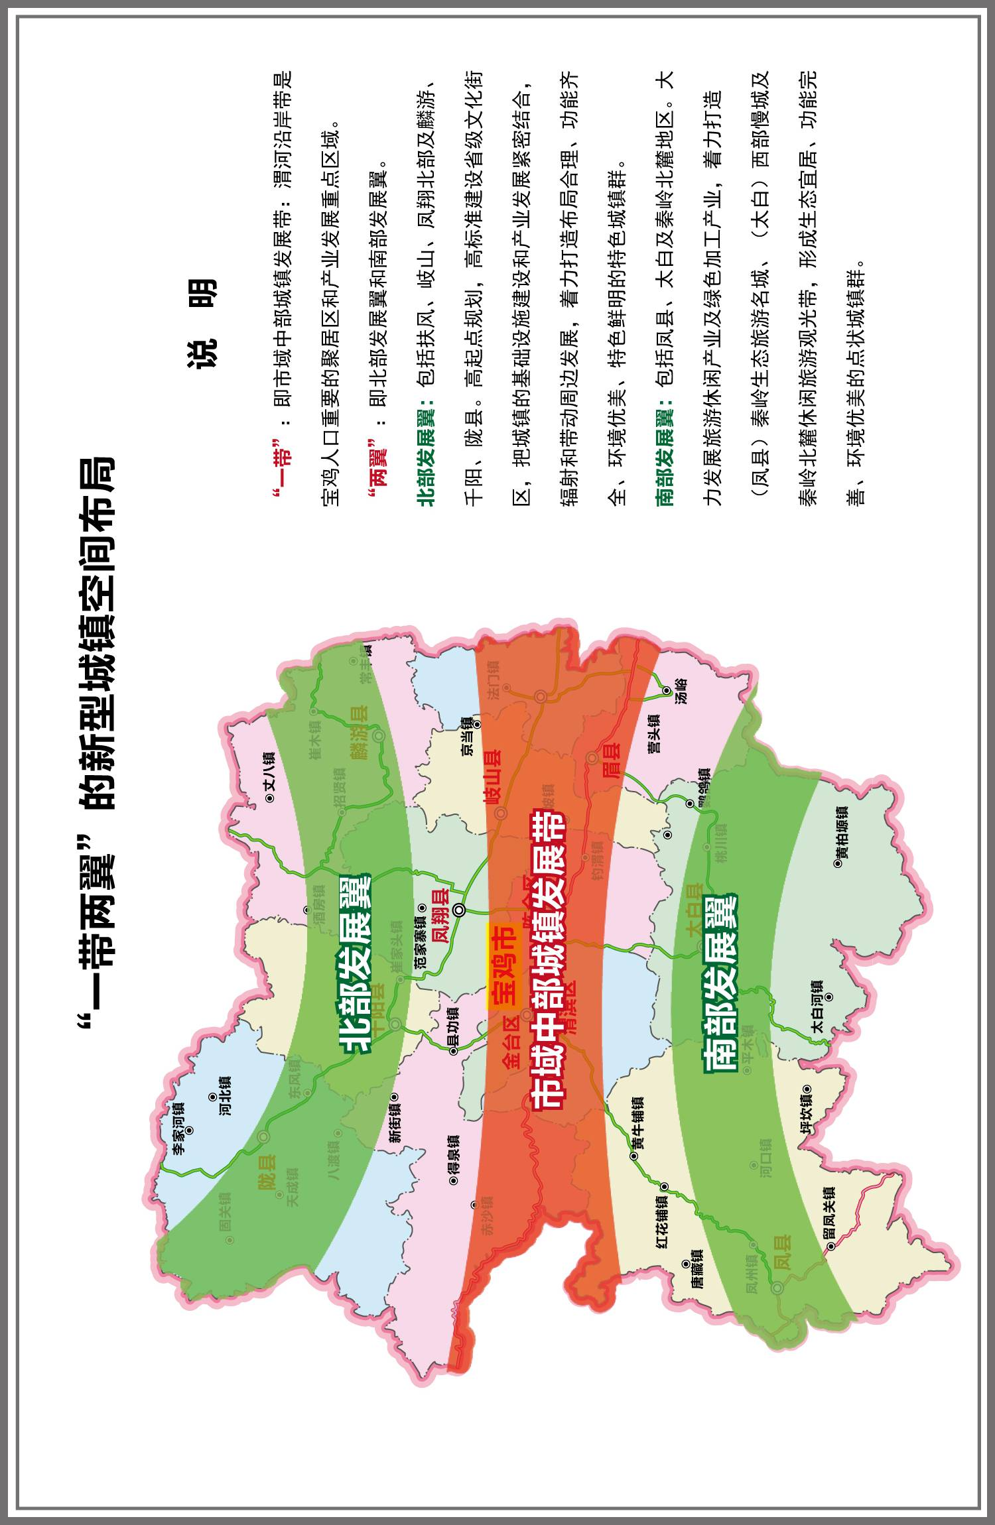
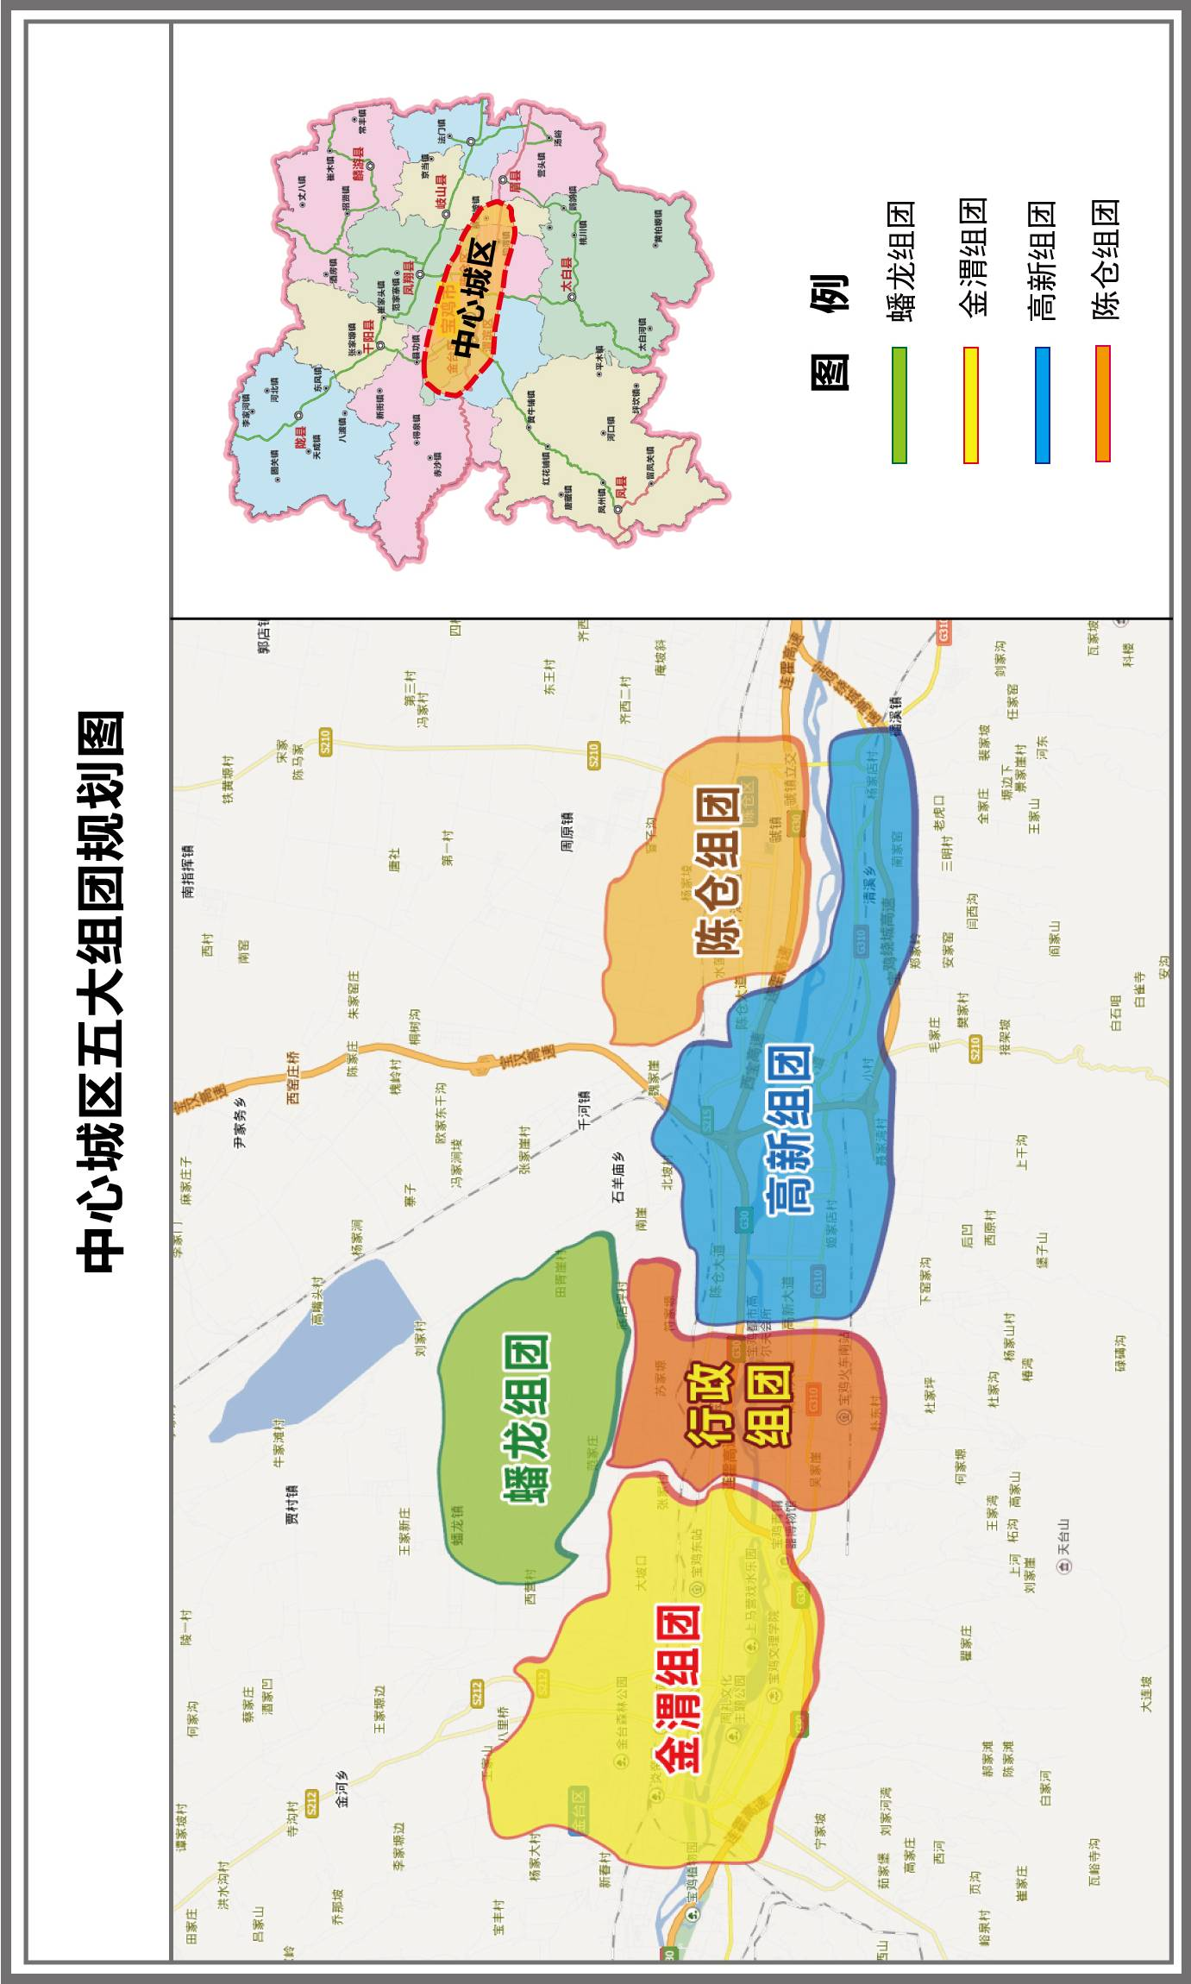
第八章 生态基础空间布局
优化区域生态空间，因势成景、因景配绿，全面建设“一屏四带”的生态体系，推动形成人与自然和谐发展的生态文明新格局。
专栏12
一屏四带生态基础空间
“一屏”：
关中西部生态屏障：全面实施城区绿化、台塬坡面绿化、交通道路绿化、水系绿化、镇点绿化、景区绿化、经济林、生态公益林和生态家园“九大工程”建设，大规模增绿，高品位美化，在市域内高速公路、国省道和铁路沿线，全面推进林带建设、宜林荒山造林、坡耕地退耕还林和环境整治，重点抓好国省道沿线宽幅林带贯通、节点提升和环境综合整治，构建起三季有花、四季常青的生态景观长廊。形成城镇森林绿地建点、道路水系林网连片、百公里川塬绿荫成带、周边环山景观扩面的城乡森林生态系统，构筑关中西部生态屏障。
“四带”：
秦岭关山森林生态风景带：在优先保护自然生态和生物多样性的前提下，构建深山区森林公园、浅山区生态绿地游园和林下经济融合发展的生态屏障。以陕西打造“秦岭国家中央公园”为契机，在陇县和陈仓区西部、太白县、凤县，封、造、管多措并举，实施生态环境建设和园林化工程；保护和利用森林资源，挖掘森林文化，提升现有森林公园和人文景点，兴建新的森林公园，提高森林生态服务功能。在岐山县、眉县、渭滨区和高新区南部浅山台塬区，大力营造景观林和经济林，发展乡村游，形成集观光、采摘、休闲为一体的田园生态景观带。
千山生态经济防护带：以人工造林为主，发展生态经济兼用林，恢复绿色植被，形成黄土丘陵沟壑区生态屏障。在麟游县、千阳县和陇县东部，扶风县、岐山县、凤翔县北部，实行山、水、田、林、路综合治理，绿化改造环境，恢复自然植被，突出发展针阔、乔灌等多树种混交林，营造经济防护林，提高森林覆盖率和防护林经济效益。
渭河沿岸生态景观带：综合治理河道，绿化美化河堤，发展川道高效观光农业，形成河岸两侧花果飘香的生态景观带。在西起渭滨区高家镇，东至眉县常兴镇的渭河沿岸区域，坚持治理黄金水道和生态景观建设相结合，高标准跟进堤、滩绿化，实现湿地、水面覆盖；坚持治水与产业发展相结合，发展滨河高效农业、绿色果品蔬菜、苗木花卉等绿色观光园、生态产业园，打造成“生态、文化、景观”长廊。
渭河北坡森林屏障景观带：实施断档处林带贯通、裸露处绿色覆盖、疏林地补植改造，形成坡顶景观林带、台田经济林木、地埂常绿成网、坡地郊野游园的森林生态屏障。在西起金台区硖石镇林家村、东至扶风县绛帐镇双庙村的渭河北坡区域，重点推进义务植树基地建设和植被裸露处绿化治理，营造景观林，发展经济林，建设休闲生态游园，打造森林文化公园，构筑百公里绿树成荫、四季常绿的森林屏障。

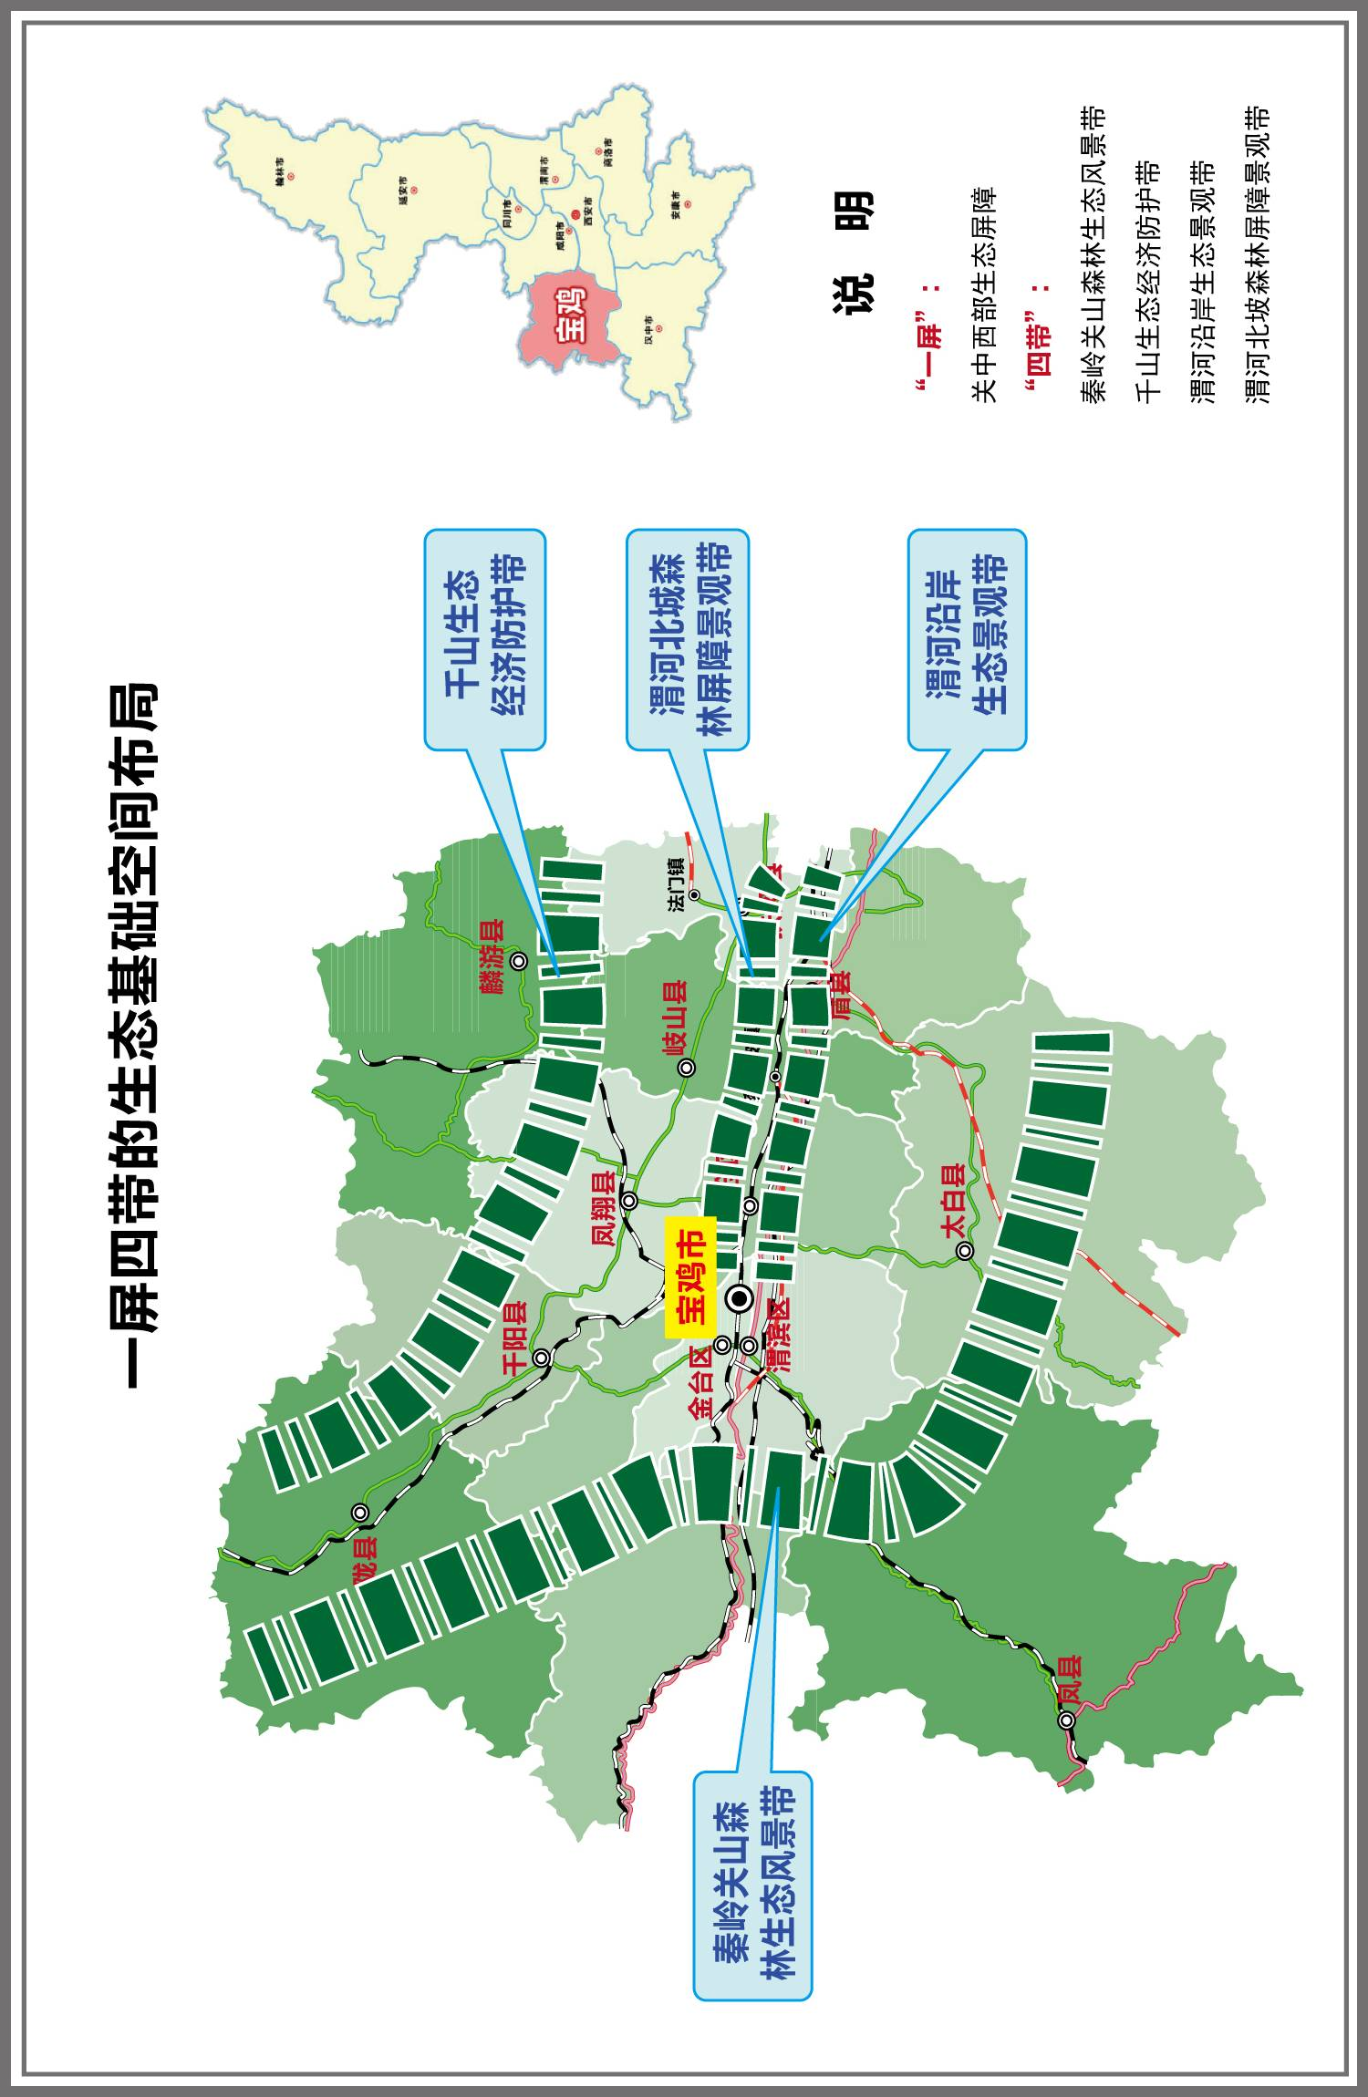

第三篇 全力构建现代产业体系

积极实施“中国制造2025”、“互联网+”行动计划，以先进制造业和现代服务业为方向，加快转型升级步伐，推动四大农业主导产业特色化，五大工业支柱产业高端化，五大战略性新兴产业规模化，三大特色工业产业低碳化，十大服务业领域现代化。全面优化三次产业结构，推动两化融合、军民融合和产业融合，实现宝鸡制造由大到强、现代服务由小到大，壮大产业集群，增强产业竞争力，“十三五”末三次产业比例调整为9:61:30，建成全省高端装备制造业基地和国家新材料基地，全国一流的旅游目的地和集散地。

第九章 大力发展现代农业

第一节 构建农业产业体系
坚持一条主线（转变农业发展方式，加快农业现代化进程），推进三个转变（由数量扩张向注重质量效益转变，由依靠物质要素投入向科技创新驱动、提高劳动者素质转变，由资源消耗型向绿色可持续发展转变），完善五个体系（产业体系、经营体系、科技创新体系、质量安全监管体系、支持保护体系），努力把宝鸡建成全球最大苹果矮化自根砧苗木繁育基地、全国一流中早熟矮化苹果生产基地、全国最大绿色有机猕猴桃生产基地和面向全国、辐射周边国家和地区农产品物流中心、农产品精深加工中心和现代农业高新技术产业密集区。到2020年，全市农业总产值达到500亿元，科技进步对农业增长的贡献率达到65%以上；农产品加工业与农业产值之比达到1.7∶1。调整优化农业结构，大力实施现代农业产业基地建设工程，提升粮食综合产能，促进果菜产业转型升级，推进畜牧标准化养殖，稳步发展设施农业。
专栏13
现代农业产业基地建设工程
畜牧业：发展千头现代化奶牛场5个、500头小区（家庭奶牛场）15个，建设百只以上奶山羊场200个，千头肉牛村140个、百头场1300个，千只肉羊村250个、200只场1500个。到2020年，家畜（禽）全市存栏量达到5470万头（只）（其中：奶牛25万头、肉牛45万头、奶山羊50万只、肉羊50万只、年出栏生猪300万头、商品肉鸡5000万只）。以中峰养殖为主，重点发展一批存栏50箱以上的适度规模养殖大户，中蜂数量发展到50万群，蜂蜜产量1万吨；过境蜂农达到0.5万户、蜂群60万群，年产蜂蜜1.2万吨。
粮食生产：扩大山区地膜、川塬高产玉米和优质小麦面积，增加南北二山和渭北旱塬名优杂粮种植规摸。发展优质小麦230万亩，产量68万吨；发展高蛋白、高淀粉、高油、高赖氨酸等优质专用玉米160万亩，产量54万吨；发展豆类、糜谷、薯类、荞麦等杂粮20万亩，产量3万吨。全市粮食面积稳定在500万亩，总产145万吨以上。其中，优质粮面积达到410万亩，产量达到125万吨。
果品生产：打造全国一流、高标准高效益矮砧苹果集约高效栽培示范区40万亩；新建高标准猕猴桃果园10万亩；新建葡萄、樱桃、桃等时令杂果果园8万亩。建设60万亩南山西山（凤县、陈仓区）花椒产业带、200万亩关山乔山（陇县、千阳）核桃产业带。到2020年，全市果品面积达到230万亩，产量280万吨。
蔬菜生产:建成全省最大的秦岭高山补淡蔬菜基地20万亩，产量40万吨；设施蔬菜累计达到27万亩，产量90万吨；发展莓类种植2.5万亩，产量1.5万吨。到2020年，全市蔬菜面积稳定在100万亩，产量180万吨。

第二节 夯实农业发展基础
持续加大投入力度，着力改善农业基础设施条件，夯实农业发展基础。坚守耕地红线，实施藏粮于地、藏粮于技战略，提高粮食产能，确保粮食安全。整建制持续推进千亿斤粮食生产能力规划实施，大力开展土地整治、中低产田改造和高标准农田建设，依法划定永久性基本农田，落实最严格耕地保护制度，坚持耕地占补平衡数量与质量并重，打造一批稳固集中连片现代粮食生产基地。持续推进农田水利建设，以大型灌区和重点中小型灌区续建配套为重点，加快末级渠系节水改造，加大高效节水技术推广应用，切实改善灌溉条件。开展耕地质量保护与提升行动，推广耕地污染防治技术，实施耕地质量建档管理，建立完善的肥料质量监督及耕地肥力质量监测体系，促进农业绿色、可持续发展。

第三节 优化农业产业布局
按照布局合理、规模适度、提升品质、彰显特色的原则，发展以千阳、陇县及东五县区为主的高产奶牛，以陈仓、麟游、凤翔、岐山为主的优质肉牛，以陈仓、扶风、凤翔为重点的生猪家禽和以麟游、千阳、陇县、陈仓、凤翔为重点的优质肉羊、奶羊产业带；以太白、凤县、陇县、麟游、渭滨、陈仓区西山等6个县（区）为重点的中蜂养殖；以扶风、岐山、凤翔、眉县、陈仓、千阳、陇县等7个县(区)为主的优质小麦产区，以东五县区为主的夏玉米产区，以陇县、麟游、千阳、凤县、陈仓等5个县（区）为主的春玉米产区。做大做强渭北塬区苹果、秦岭北麓猕猴桃和城郊时令杂果三大水果产业带。建设“川塬设施蔬菜、秦岭高山绿色有机蔬菜、区域特色蔬菜和农区大路菜”四大生产基地。大力培育现代农业产业基地和农业园区，加快创建良种化、标准化、专业化、规模化、集约化、品牌化基地，促进优势特色农业继续快速发展。推进现代农业示范区（园区）建设，推进畜牧业标准化适度规模养殖，支持发展无公害农产品、绿色食品和有机农产品。继续支持龙头企业做大做强，着力培育一批产业带动能力强、品牌效应显著的农业产业群，围绕优势特色产业加快发展农产品加工业，建设一批区域集聚的农产品加工园区和物流园区，将宝鸡建成西部重要的农产品精深加工基地。发展休闲观光农业，推进一二三产业融合，提升农业市场竞争能力。
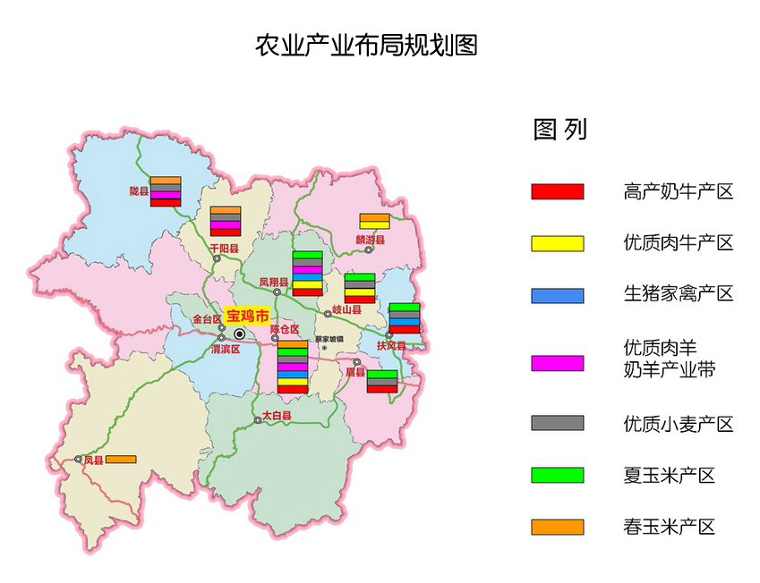
第四节 提升农业组织化程度
加快转变农业发展方式，发展多种形式适度规模经营。充分利用各级、各项农业专项资金支持农业龙头企业发展。推进农产品精深加工项目建设，增加农产品附加值。实行标准化原料生产、规模化精深加工、现代化冷链物流一体化经营。推进示范社建设行动，支持农民专业合作社发展，培育发展专业协会。鼓励和支持生产合作社向加工、流通等多领域发展，鼓励合作社创办或引进龙头企业，提高产业整体素质。加强土地承包经营权流转管理和服务，健全流转市场，支持发展专业大户、家庭农场、农民专业合作社等经营主体，促进土地集约化经营，不断提高土地的规模效益。积极发展农产品物流，积极培育和完善农产品物流主体，加强农产品物流基础设施建设，支持重点农产品批发市场建设和升级改造，搭建农产品物流信息平台，发展农产品大市场大流通。推动金融、人才等资源要素向农村配置，鼓励、引导、协调各类金融机构加大对农业组织化信贷支持。按照政府引导、政策支持、市场运作、农民自愿的原则，建立政策性农业保险体系，提高农业产业化经营风险防控水平。

第十章 加快工业转型升级

第一节 强化工业主导地位
把做优做强工业作为供给侧结构性改革的重中之重，充分发挥市场主导、企业主体、政府引导三个作用，坚持大企业大集团建设、集群化发展和园区化承载“三大战略”，大力实施“1553”行动计划；以创新发展为主题，以转型升级和提质增效为主线，聚焦新技术、发展新产业、探索新模式、培育新业态；以“互联网+”为契机，推进信息化和工业化深度融合，加快我市工业经济发展由速度型向质量效益型转变；着力建设“四个基地”，积极实施“五大工程”，加快建设工业产业园区。到“十三五”末，工业产业集群总体实力显著增强，实现工业总产值翻一番。形成一批产业关联度大、经济带动能力强的特色产业集群，培育一批竞争力强的龙头骨干企业，创立一批市场信誉好的产品品牌，努力将我市建设成为全省工业转型升级和提质增效的先行示范区、西部地区战略性新兴产业基地和西部生态最美的工业强市。到2020年，工业总产值达到5700亿元、工业增加值达到1600亿元以上，年均增长11%；规模以上工业增加值达到1400亿元以上，年均增长12%左右，工业固定资产投资达到2185亿元，年均增速保持在20%以上，五年累计固定资产投资达到7840亿元。
专栏14
工业发展重大战略
“1553”行动计划：“1”：实现工业总产值比“十二五”末翻一番；“5”：五大支柱产业；“5”：五大战略新兴产业；“3”：三大特色产业。
“四个基地”：以汽车及汽车零部件为主的高端装备制造业基地；以钛及钛合金为主的国家新材料高技术产业基地；以好猫烟和西凤酒为主的西北食品加工基地；以麟北煤田开发和煤制甲醇为主的煤及煤化工产业基地。
“五大工程”：工业产业集群壮大工程；工业创新能力提升工程；工业化和信息化深度融合工程；军工企业与民营企业融合工程；工业质量品牌建设工程。

第二节 做强做大支柱产业
继续实施大企业、大集团战略，加强和完善产业配套，优化和提升产业集群发展，依托我市机床工具类龙头企业—秦川机床，国产汽车制造龙头企业—吉利汽车、陕汽集团，石油装备制造业龙头企业—宝石机械、宝石钢管，铁路装备制造业龙头企业—宝桥集团、中铁电气化集团及中车时代等雄厚的工业优势，运用先进的信息化技术和“互联网+”对装备制造行业进行升级改造，打造“宝鸡智造”。做大做强汽车及汽车零部件、钛及钛合金、烟酒食品、能源化工、优势装备制造等五大支柱产业，形成大产业集群。到“十三五”末，五大支柱产业总产值达到4700亿元，本地产业配套率达到40%以上。
专栏15
五大支柱产业
汽车及汽车零部件（含新能源汽车和特种车辆）产业。以龙头企业实现产能为引领，带动本地中小企业配套发展，形成集整车、发动机及汽车零部件为一体的汽车产业链，以大项目支撑，园区化承载为基础，建设以汽车及汽车零部件为主的高端装备制造业基地。到2020年末，汽车及汽车零部件产业产值达到1000亿元。
钛及钛合金（含其它稀有金属及3D打印新材料）产业。以钛产业链延伸和产品精细化、高档化为方向，引导企业创新发展，支持宝钛集团通过资源整合实施增长战略，支持引导民营钛企业技术上水平、产品上档次，走差异化发展道路，加快我市以钛及钛合金为主的国家新材料高技术产业基地的建设步伐，打造“宝鸡•中国钛谷”。到2020年末，钛及钛合金产业产值达到1000亿元。
烟酒食品产业。依托丰富的农林牧副资源，大力发展农产品深加工，积极开发新产品，加快技术、工艺、装备改造，运用互联网+，形成“食材基地－食品加工－电商贸易”的新型发展模式，增强市场竞争力、进入产业高中端。以集群化方式打造以好猫烟和西凤酒为主的西北食品加工基地。到2020年末，烟酒食品产业产值达到1000亿元。
能源化工产业。以煤转电、煤化工为重点，以现代煤化工、燃料化工、有机化工、精细化工、合成材料为发展方向，充分利用麟游、凤翔、陇县的煤炭资源，继续发展煤制甲醇及煤的深加工产业链，打造以麟北煤田开发和煤制甲醇为主的煤及煤化工产业基地。到2020年末，能源化工产业产值达到1000亿元。
优势装备制造（石油装备、轨道交通、电力设备）产业。以低成本、差异化、国际化发展方向，巩固石油钻机和石油钢管的行业优势地位，带动石油装备产业集群不断发展壮大，建设中国“石油钢管加工制造中心”和“石油钻采设备制造中心”；抢抓“一带一路”和国内轨道交通加快建设带来的发展机遇，做大做强产业规模，以技术进步和创新发展提高我市轨道交通产业的优势地位和市场占有率；进一步提升电力设备制造产业市场占有率。到2020年末，优势装备制造产业产值达到700亿元。

第三节 培育壮大战略性新兴产业
充分利用我市现有基础和潜在优势，围绕航空航天、新能源及节能环保、电子信息及光通信、生物医药与健康设备、高档数控机床和智能制造等领域，坚持市场主导、创新引领、重点突破、园区承载，积极引导人才、资金、土地等资源要素向战略性新兴产业集聚，强化科技创新，重点建设和完善产业链，使之成为支撑我市经济健康快速发展的新引擎，打造西部地区战略性新兴产业基地。到“十三五”末，五大战略新兴产业总产值达到500亿元以上，力增加值占地区生产总值比重达到15%以上。
专栏16
五大战略性新兴产业
航空航天产业。立足航空，面向军工，以市场为导向，以需求为牵引，充分发挥我市军工优势，统筹军民资源，提升核心技术水平和系统集成能力，合力打造航空航天设备产业链，到2020年末，航空航天产业产值达到100亿元。
新能源及节能环保产业。以绿色、低碳、智能为发展方向，加快新技术研发和推广，合理开发水电，有序发展风电和光伏发电，充分利用我市装备制造和技术优势，加强新能源及节能环保产业装备的研发、推广和产业化，抢占行业发展高地。到2020年末，新能源及节能环保产业产值达到100亿元。
电子信息及光通信产业。以军工骨干企业为依托，不断研发适应市场需求的军工及民用新产品，加快我市电子信息和光通信产业发展步伐，提高发展水平。到2020年末，电子信息及光通信产业产值达到100亿元。
生物医药与健康设备产业。以中药现代化、生物制药为发展方向，以龙头企业带动种植基地和生物医药园区建设，积极研发健康医疗设备，促进生物医药与健康设备产业加快发展。到2020年末，生物医药与健康设备产业产值达到100亿元。
高档数控机床和智能制造产业。以“高速、精密、复合、智能、绿色”为方向，积极推动技术创新，不断开发系统集成、智能化控制的高档数控机床；研发机器人关键零部件，推动机器人产业发展壮大。到2020年末，高档数控机床和智能制造产业产值达到100亿元。
第四节 改造提升特色产业
坚持以推动技术进步和两化融合为抓手，改造提升特色产业。支持企业开展创新能力建设，进行重大设备更新改造和重大技术创新，大力推广使用新工艺新技术，推动两化深度融合，鼓励企业实施节能技术改造，推广清洁生产、合同能源管理以及资源综合利用。引导企业不断加强技术革新，降低生产成本，推动企业走内涵式发展道路，切实提高我市特色产业的可持续发展能力。到“十三五”末，三大特色产业总产值达到500亿元以上。稳步发展房屋建筑业，提升市政、交通、电力、水利、通讯等专业施工能力，重点培育勘察设计、工程施工、装修装饰的产业集群，着力增强综合竞争力和产业带动能力。到“十三五”末，力争产值达到200亿元。
专栏17
三大特色产业
建材产业。以结构调整为主攻方向，优化产业布局、淘汰落后产能，积极推进资源综合利用，大力培育和发展节能环保新型建材，实现我市建材工业可持续发展。到2020年末，建材产业产值达到200亿元。
纺织服装产业。以提高生产水平和产业集中度为发展方向，着力推广新型、高效、节能的棉纺织技术装备，加大现有优势企业的改造力度，做优做大功能服装产业。到2020年末，纺织服装产业产值达到100亿元。
有色冶金产业。加快产业结构调整和优化升级，做大做强优势骨干企业，规模总量和品种质量进一步提升。到2020年，全市冶金工业总产值达到200亿元。

第十一章 加快发展现代服务业

第一节 提升服务业发展水平
营造良好的服务业发展环境，以市场化、产业化、现代化、国际化为方向，适应产业升级新要求，积极探索，创新发展，突出重点，完善政策，加快服务业集聚发展示范区建设步伐，力争在服务业布局优化、集聚发展、重点培育、政策扶持和机制创新等方面实现突破，“十三五”期间，全市服务业增加值增速力争达到10%以上，到2020年，服务业增加值占全市生产总值比重达到30%，服务业整体发展水平和质量得到明显提高。

第二节 大力发展生产性服务业
以发展铁路专用线和高等级公路为支撑，加快发展现代物流业，建成丝路经济带国际物流节点；以银行、证券、保险、信托等各类金融机构为重点，大力发展金融业；以大企业大集团为抓手，推进互联网+行动促进电子商务在各领域的运用；鼓励企业、机构等建立产学研创新战略联盟，联合开展装备制造、能源化工、新材料等产业技术研究和攻关；建立和完善工业设计体系，加快人才培养和设计成果产业化；以国家信息消费试点城市为发展契机，支持互联网、物联网企业加快发展，培育和发展信息服务业。
专栏18
现代物流业发展重点
结合全市四大产业带布局,规划建设一批物流园区，充分发挥物流园区的服务功能，助力四大产业带形成。依托阳平铁路物流中心，着力打造宝鸡陆港，大力发展公铁联运、甩挂运输等现代物流业态，建成陕甘川宁毗邻地区重要的物资集散中心，形成宝鸡物流核心；依托凤翔机场，建设空港物流中心，大力发展航空物流和快递物流；依托宝鸡高新区，建设宝鸡综合保税区，大力发展出口加工和保税物流。远期将陆港物流、空港物流、保税物流功能进行整合，组建宝鸡国际港务区。“十三五”末，力争实现增加值200亿元。

专栏19
其它生产性服务业发展重点
金融业: 以引进为主、引进与培育发展结合，发展银行、保险、证券、期货、租赁等各类金融机构，加大创新金融产品和业务，为重点项目、中小微企业、“三农”提供发展保障。支持企业上市挂牌，扩大利用资本市场融资，提高直接融资比例。“十三五”末，力争实现增加值100亿元。
电子商务:遵循“市场导向、企业推进、政府监督”的发展原则，在银行、证券、外贸、出版物等适合电子商务发挥特长的领域中选择龙头企业率先推行电子商务试点，总结发展和管理经验，再向其他行业延伸。推动电子商务下乡进村入户，以城带乡，带动农村电子商务发展。“十三五”末，力争实现增加值50亿元。
科技研发：依托我市各级工程技术中心，建立产学研创新战略联盟，联合开展能源、化工、装备制造、新材料和食品等产业关键技术、共性技术的研究和攻关，形成一批拥有自主知识产权的核心技术，提升企业和优势产业的核心竞争力。“十三五”末，力争实现增加值50亿元。
工业设计：以制造企业、设计公司为主体，以产业园区、基地为依托，以各类公共服务平台为支撑，以院校、研究培训机构为人才培养载体，建立和完善设计创新体系，加快设计成果产业化，提高工业设计的整体发展。“十三五”末，力争实现增加值50亿元。
信息服务: 加快发展国民经济信息服务，务实开展农村信息服务，提高电子政务和社会事业信息服务水平，加强网络文化建设，提高网络文化产品和服务的供给能力，强化信息安全保障，维护社会稳定。“十三五”末，力争实现增加值50亿元。
第三节 加快提升生活性服务业
围绕人民群众对生活性服务的普遍关注和迫切期待，着力解决供给、需求、质量方面存在的突出矛盾和问题，推动生活性服务业便利化、精细化、品质化发展。坚持消费需求引领，充分发挥市场配置资源的决定性作用，更好发挥政府规划、政策引导和市场监管的作用，挖掘消费潜力，增添市场活力。深度挖掘名胜古迹文化内涵，做好旅游配套设施建设，提升我市文化旅游整体水平；大力支持社会办医，积极发展健康保险业等多样化服务，加快健康服务业与相关产业相融合；打造特色美食品牌，着力推进商圈经济提档升级，推动组建宝鸡互联网商业联盟，扩大和完善商品配送网络；以现代建筑和传统文化有机融合为突破，提升房地产项目品位和档次，提高城市总体宜居水平。
专栏20
生活性服务业发展重点
文化旅游: 抓住“中华源文化（周秦文化）”和世界佛文化”这两条主线，深度挖掘旅游景区的文化内涵，开发具有吸引力和旅游价值的线路和项目，完善旅游集散地和旅游协作区的服务功能，延长和提升宝鸡文化旅游的产品链和价值链。“十三五”末，实现旅游综合收入700亿元。
民生服务（包括健康养老、教育卫生等）: 鼓励企业、机构、基金会等以出资新建、参与改造、托管等多种形式投资健康服务业。推动健康咨询、营养辅导、母婴照料、健康旅游、健康保险，培育健康产业链。大力发展居家养老和社区养老服务等养老服务业。“十三五”末，力争实现增加值100亿元。
商贸流通: 推动组建宝鸡互联网商业联盟，扩大和完善商品配送网络，进一步向社区和镇村延伸。加大传统商贸流通企业售后服务的覆盖面和响应效率，逐步向电商体验店和实体展示店方向过渡。“十三五”末，力争实现增加值300亿元。
房地产业: 根据宝鸡市“东扩、南移、北上”的城市建设格局，本着科学规划、有序开发的原则，以现代建筑承载民族传统风格，在市区主干道沿街、河流两岸和重要景观节点重点规划房地产建设项目，在保障性用房充足供应的前提下，适度发展商品房，提升房地产项目的品位和档次，彰显文化特色，凸显城市个性。“十三五”末，力争实现增加值50亿元。
第四节 积极推动夜间经济繁荣发展
充分发挥政府组织协调、规划指导及政策扶持作用，发挥市场在资源配置中的决定性作用，营造良好发展环境，围绕吃、购、娱等消费要素，以发展夜间市场、促进夜间购物、培育夜间旅游、繁荣夜间文化为突破口，科学规划建设夜间经济特色街区，着力推进特色名吃城街村、特色烧烤、高端购物中心、夜间游玩中心、特色酒吧街、都市景观长廊、高雅艺术中心、高品位综合节目等夜间经济示范点建设。全力打造独具特色、健康时尚、多元发展的夜间消费业态，推动夜间经济由小到大、形成特色、创出品牌，到2020年，使我市夜间消费环境明显改善，消费水平全面提升，群众文化生活更加丰富，使夜间经济真正成为拉动我市消费的重要支撑。

第十二章 优化产业组织结构

第一节 推动产业集群化发展
继续实施大企业、大集团战略，以高新化和品牌化为导向，围绕八大支出产业做大做强，按照“龙头企业带动、配套产业跟进、产业集群发展”的思路。不断提高产业集群的发展水平，壮大产业集群的发展规模。大力引导企业围绕产业链进行横向扩展和纵向延伸，建设一批龙头企业辐射带动、中小企业协作配套、创新驱动引领发展、产业集聚效应明显、具有行业优势的汽车及零部件产业集群、钛及钛合金产业集群、机床工具产业集群、石油装备产业集群、煤及煤化工产业集群、烟酒食品产业集群、航空安全装备产业集群、轨道交通产业集群，完善产业集群信息服务平台功能，增强企业间协作配套；鼓励成立工业行业协会，加强行业指导服务；建立专业的质量检测检验机构，实现资源共享，加快推动工业产业集群转型升级。

第二节 促进两化融合与军民融合
围绕国家“互联网+”计划，推动移动互联网、云计算、大数据、物联网等新一代信息技术与我市制造业相融合，把智能制造作为两化深度融合的主攻方向。依托我市制造业基础，着力发展智能装备和智能产品，推进信息技术在产品内涵、产品设计、生产过程控制、物流与供应链管理、企业管理决策等各个层面上的应用与融合。到“十三五”末，培育150户两化融合转型升级示范企业，规范和提升500户企业，发展10个具有较大规模的商贸物流信息化平台。
充分发挥和利用我市军工企业优势，在涉及航天、航空、兵器、电子等国防工业领域，着力促进军企民企合作。以组合导航与航行安全监测系统的开发为重点，发展航空安全装备产业；以高频电子组件、短波、超短波通信设备、电声器件、军民用雷达、磁性器件、特种电子变压器、直升机空调、导光板等为重点，做大做强军工电子产业；以轻型轮式装甲防暴车、装甲输送车、柴油发动机及零部件等为重点，发展专用车及零部件产业；以高性能钛材加工、核级锆材研发和产业化为重点，做强我市特色新材料产业；以微特电机及技术的拓展为支撑，积极发展航天惯性技术应用产业；以军用蓬盖布、电磁屏遮布、军用伪装布等为重点，发展新一代军用纺织产业；以电光源器件科研生产为重点，做大做强相关装备配套产业。同时，以纺织机电产品、车载视听系统、铅酸蓄电池、消防车、光伏逆变器、汇流箱等为重点，大力发展民品产业，努力提升我市军民融合产业发展水平。
到“十三五”末，实现信息技术在工业领域的全面渗透和高水平应用，两化融合对产业结构优化升级和经济发展方式转变的助推作用明显增强，成为全省两化融合应用示范城市。

第三节 构建区域性总部经济集聚区
按照“巩固、培育、引进、回归”的思路，以形成智慧、绿色、高端产业集群为原则，以发展区域性总部、职能型总部为重点，巩固我市现有大企业集团总部，同时培育和引进一批先进制造业、现代服务业以及其他优势产业的企业总部，吸引回迁一批企业总部。围绕现有大企业大集团，规划3-5个功能定位明确、产业路线明晰、集群效应明显的区域性企业总部聚集区，形成集聚效应，逐步实现集群化发展。到2018年，形成良好的总部经济发展环境，建立比较完善的总部经济发展激励政策体系和服务保障体系。到2020年，全市力争引进、培育和发展全国性和区域性总部企业5-10家，职能型总部企业30家以上，总部企业增加值占全市地区生产总值比重达到40%以上，形成若干中央商务区或总部企业基地等总部经济集聚区，全力打造西北地区区域性总部经济高地。

第四节 加快实施品牌经济战略
巩固提升“中国品牌经济城市”称号，紧紧抓住装备制造产品全球采购和中国制造的战略机遇，以机床工具、汽车及零部件制造、石油装备和轨道交通为重点，培育一批优势企业、产品和品牌，实现制造向创造转变，速度向质量转变，产品向品牌的转变。以宝钛为龙头，以民营企业为支撑，做大做强“中国钛谷”品牌。发挥宝鸡作为国家重要的商品粮基地和丰富的猕猴桃、核桃等农特产品资源优势，培育农产品深加工品牌。以宝烟、西凤酒等龙头食品企业为骨干，着力打造“好猫”、“西凤”、“和氏”、“关山”、陇州核桃等特色食品品牌。围绕宝鸡市10余种道地药材及在国内市场具有比较优势和竞争力的品种，依托生物制药企业，作响“全国最大的红豆杉种植基地、林麝养殖基地、山茱萸基地”等品牌。大力实施商标品牌战略，力争更多的“宝鸡品牌”进入国内国际品牌行列。

第十三章 推动非公有制经济加快发展

第一节 拓展非公有制经济发展领域
按照“平等准入、公平待遇”的原则，进一步拓展民间投资的领域和范围，推广运用PPP模式，鼓励和引导民间资本进入基础设施、市政公用事业、政策性住房建设、社会事业、金融服务、商贸流通等领域，加大民间资本的参与力度。鼓励和引导民营企业通过参股、控股、资产收购等多种形式，参与国有企业的改制重组，吸纳民营企业产品和服务进入政府采购目录。深入实施民营企业成长培育、创业创新、素质提升三项计划，推动民营企业加强自主创新和转型升级，全面增强非公有制企业活力。到2020年，非公有制经济总量占全市地区生产总值比重达到55％，企业数量增加50%以上。

第二节 增强县域经济发展活力
以非公有制经济和中小企业为重点，依托区域优势，积极培育特色产业、骨干企业、名牌产品，逐步形成资源开发、产业配套、劳动密集、多种产业协作并进的县域经济发展格局。升级“一村一品”，形成“一乡一业”，推进“一县一特色”，扶强做大产业化龙头企业，大力发展农民专业合作社，支持粮油、肉蛋奶、园艺和特色农产品生产大县创建产业示范区，推进产业化龙头企业集群发展，形成具有引领产业创新提高的产业集聚区。推进三次产业联动发展，提升县域经济综合效益。进一步激发县域经济活力，壮大县域经济实力。力争更多的县进入全省十强、西部百强。

第三节 提升园区经济发展水平
根据县域区位特点、资源禀赋和产业现状，建设一批重点县域特色工业集中区。严格贯彻执行国家的产业政策和土地管理、环境保护政策，找准比较优势，合理确定县域工业园区产业定位，引导和推动区域特色产业集群式发展。不断完善园区规划，处理好近期与远期、需要与可能、生产与生活等方面的关系，充分利用自身产业优势、资源优势和特色优势，引导和吸引各类人群进区兴业、民间资本进区投资、外地公司进区办厂；储备一批适应不同层次投资者需求的大项目，开发建设一批能够发挥骨干示范作用的好项目，引导分散企业向园区集聚；全力扶持和培育特色产业中的龙头企业，使之成为产业核心，发挥其在园区中的“领头羊”作用，延伸产业链条，逐步形成产业集群，围绕龙头企业搞好产业配套，形成完整产业链，始终保持园区活力；积极探索与工业园区发展相适应的工作机构和运行机制，确保园区工作高效运转。
专栏21
重点县域工业园区发展方向
金台金河工业园：以机械制造为核心，打造配套大集团、大企业的中小企业工业园。渭滨姜谭工业园：以互联网产业为趋势，以装备制造业为核心，打造一流工业集中区。陈仓科技工业园：以机械加工为基础，打造产城融合发展的新平台。陈仓周原工业园：以玻璃化工为龙头，打造特色县域工业园区。陈仓区县功工业园：打造以建材加工为主的生态循环型工业园区。岐山建材工业园：以新型建筑材料为主，打造可持续发展的建材工业园。扶风机械加工工业园：围绕机械加工打造独具活力的县域工业园。扶风绛帐工业园：以食品加工为主导，打造西北最大的省级农产品加工园区。眉县科技工业园：以钛及钛合金、新材料加工为主导产业，延伸产业链条，加快钛谷东区建设，打造宝鸡中国钛谷产业基地。眉县常兴工业园：发展和壮大纺织业规模，打造西北纺织第一镇。千阳环保产业园：以陶瓷和水泥生产为主体产业，建设西北地区最大的陶瓷产业园区。陇县工业园：打造新型工业产业集群区。陇县新型建材工业园：打造以建筑装饰石材、木制品加工、新型玻璃制品等绿色环保建材工业为主的新型建材工业园。凤州现代科技产业园区：主要以机械加工业、工业物流、新能源、新材料为主导产业。凤县留凤关循环经济园区：以有色金属产业开采、加工、销售、循环利用为一体的产业集群。太白县生态工业园：以绿色蔬菜深加工、中药材提取加工等为重点的生态工业园区。麟游县天堂煤炭产业循环经济工业园：发展煤及煤化工产品，打造煤炭产业循环经济示范园。

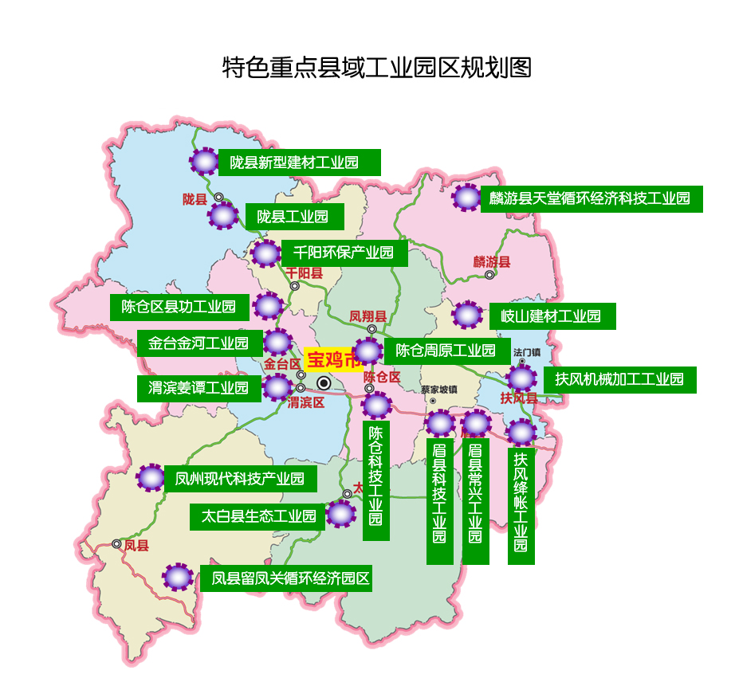
第四篇 加快推进新型城镇化

尊重城市发展规律，转变城市发展方式，完善城市治理体系，提高城市治理能力，着力解决城市病等突出问题，不断提升城市环境质量、人民生活质量、城市竞争力，建设和谐宜居、富有活力、具有特色的现代化城市；坚持走城乡统筹、质量并重、重点突破的新型城镇化道路，以做美城市、做强县城、做大集镇、做优社区为着力点，建设关中西部城镇群，推动中心城区、县城、重点镇和一般镇的协调互动发展；坚持城乡政策一致、规划建设一体、公共服务均等、收入水平相当的原则，推进农业转移人口市民化；开展城乡统筹试点工作，以重构居民点体系为主要途径，探索城乡一体化发展经验，全面提升城镇化质量和水平。2020年，全市常住人口城镇化率达到60%，户籍人口城镇化率达到40%。

第十四章 加快中心城区建设

第一节 加强城市基础设施建设
提升市政设施管护水平。推进地下综合管廊建设，按照国家规范及我市地下综合管廊建设规划逐渐实施市政管线（供水、排水、电力、电信、热力）入廊改造建设工程，提升城市地下智能化网络运行管控水平。加强城镇供水设施改造与建设，加强城市电网改造，推进气化宝鸡工程，发展热电联产，增强供热保障能力。加快城镇污水垃圾处理设施建设，实现污水垃圾处理城镇全覆盖，确保设施正常运行。加大防洪、抗震、消防、人防设施建设，加大地震应急避难场所公共设施建设，构建安全可靠的城市防灾减灾体系。
提升城市交通通行能力。加大城市道路综合治理和停车设施规划建设力度，缓解城市交通拥堵和停车难等问题。大力实施城市畅通工程，科学合理规划建设市区跨河桥梁，依托连霍过境线，配套建设城市快速干线，快速疏解城市中组团间及大片区间长距离、大流量机动车流或者穿越城市的过境车流。谋划建设中心城市立交及主干道路，连接城市的各个功能分区，提升城市通行能力。增加公共交通线路，提升公交运力。

第二节 聚力中心城区重点板块
金台区、渭滨区、陈仓区及高新区作为宝鸡中心城市的发展核心区域，要根据国家《关中-天水经济区发展规划》，以“一中心四基地”战略定位为统领，以建成关天经济区副中心城市为目标，聚力高新区科技新城、蟠龙新区开发和陆港新城建设，推进阳平铁路物流中心项目，加快综合保税区建设，谋划建设连接阳平铁路物流中心和综合保税区的渭河大桥，陆港新区与连霍高速、宝鸡机场相连的快速干线，连接综合保税区的铁路专线以及区域内路网建设，形成方便快捷的内外交通体系，推进高端产业项目入区，推进配套能力建设，加快产业聚集，全力打造市区经济发展新的增长极。大手笔整体开发建设天台山风景区，对天台山区域内的炎帝陵、鸡峰山、茵香河、嘉陵江源头、大散关等景区进行打包包装，综合开发秦岭北麓旅游，建成城市中央休闲区，聚集市区旅游人气，打造市区旅游新亮点。以重点区域、重点板块的突破引领城市规模扩张，2020年中心城区建设面积达到143平方公里，人口达到130万人，力争远期中心城区管控面积达到153平方公里。

第三节 全面提升城市形象
着眼于完善城市功能，做好“畅交通、治污染”等重点工作的规划服务保障，坚持塑造城市特色，全面提升城市形象和品位，建设“宝鸡城市规划馆”，全面展示宝鸡形象。搞好精细化城市设计，打造城市鲜明特色。围绕周秦文化内涵和外延，开展建筑风格、城市色彩和城市功能完善的规划研究，传承历史文脉，挖掘文化内涵，塑造城市特色；突出主要出入口、主要街区、重要设施、重点景观带等城市设计，使城市特色更加鲜明，提升城市形象和品位。做好旧城改造工作，全面完成东岭综合体建设等一批棚户区改造项目，打造城市新地标，集约使用资源，一站式的完成消费者购物、休闲、娱乐、居住等需求，引领城市生活的发展趋势。建设以网格化为支撑的智慧城市管理服务系统，通过实施城市精细化管理，完善管理细节，建立城市良性运行管理体系和信息平台，实现由粗放管理向精细管理的转变，进一步提高城市 管理效能，实现城市可持续发展。

第十五章 推进县域城镇突破发展
按照现代城市规划建设标准，加强县城和重点镇的基础设施和公共服务设施建设，积极实施县城道路建设、旧城拆迁改造、背街小巷改造、过境公路改线，绿化、亮化、环境卫生综合整治等项目，进一步合理配置城镇资源，合理布局教育、卫生、文化等公共服务设施，充分发挥县城的产业优势、区位优势和产业优势，有序引导人口、产业及各类要素合理集聚，提升县城吸纳农业转移人口能力，打造布局合理、功能齐全、环境优美、特色鲜明的产城融合示范区和县域经济发展中心。增强眉县县城聚集辐射功能，充分发挥产业优势、区位优势和产业优势，打造产城融合示范区；大力发挥优美自然风光的经济效益，将千阳县城、凤县县城、太白县城建设成生态宜居旅游县城；加快麟游县城产业配套基础设施建设和提升公共服务水平，打造新型能源产业基地，提高人口聚集能力；推进岐山县城产业升级，发挥聚集效应；依托优质文化资源和工业基础，增强扶风县城吸纳农业转移人口水平，成为承接大西安产业转移的桥头堡。鼓励重点镇因地制宜、优化环境，集聚人口，提升城镇可持续发展水平，打造一批特色鲜明、宜居宜游的特色小镇和县域经济副中心。在产业基础较好，基础设施较完善，综合服务体系完备的县城和重点镇，加快培育步伐，力争成为新生中小城市。
专栏22
市级以上命名的重点镇及省级文化旅游街区
重点镇：陈仓区阳平镇、周原镇、县功镇、坪头镇；凤翔县柳林镇；岐山县凤鸣镇、蔡家坡镇；扶风县城关镇、绛帐镇、法门镇；眉县常兴镇、汤峪镇；陇县东南镇；麟游县招贤镇；凤县凤州镇；太白县咀头镇。
省级文化旅游街区：麟游县九成宫文化旅游街区、凤翔县城关文化旅游街区、凤县双石铺文化旅游街区、岐山县凤鸣文化旅游街区。
第十六章 加快农业转移人口市民化

第一节 推进户籍制度改革
健全人口信息管理制度，创新和完善人口服务制度，为实现城镇基本公共服务常住人口全覆盖创造条件。健全与统一城乡户口登记制度相适应的教育、卫生计生、就业、社保、住房、土地及人口统计制度。逐步消除城乡间户籍壁垒，促进人口有序流动，合理分布和融合。全面放开县城和建制镇落户限制，推动县城和小城镇成为农业人口就近转移转化的主阵地。放宽市辖区落户条件，只要满足工作、居住或养老保险缴纳等落户条件者，本人及其共同居住生活的家庭成员，可在当地申请登记常住户口。

第二节 完善城镇基本公共服务
稳步推进城镇基本公共服务常住人口全覆盖，把进城落户农民完全纳入城镇住房和社会保障体系，在农村参加的养老保险和医疗保险规范介入城镇社保体系，建立财政转移支付同农业转移人口市民化挂钩机制。将农业转移人口随迁子女义务教育纳入城镇教育发展规划，保障农业转移人口随迁子女平等享有受教育权利。完善就业创业登记管理制度，全面落实农业转移人口职业技能培训补贴政策，加大创业扶持力度，促进农业转移人口就业。加快推进农业转移人口参加城镇社会保险，实现城乡居民平等参与保险并享受相应待遇。改善农民工基本医疗卫生条件，将农民工及其随迁家属纳入社区医疗卫生服务体系。将进城落户农民工完全纳入城镇住房保障体系，拓宽保障渠道，有效扩大保障房供给规模。

第十七章 推进城乡一体化发展

第一节 建立城乡一体发展机制
坚持以工促农、以城带乡、工农互惠、城乡一体的方针，加大统筹城乡发展力度，增强农村发展活力，逐步缩小城乡差距，促进城乡共同繁荣。以体制机制创新为动力，以城乡基本公共服务均等化为目标，以城乡统筹示范区建设为抓手，加快构建城乡统筹发展要素保障体系、产业对接体系、公共服务保障体系，构建新型工农城乡关系和一体化发展新格局。以破除城乡二元结构为核心，深入推进城乡一体化发展综合配套改革试点，高水平推进城乡一体化。完善城乡规划体系，促进城镇规划、镇村布局、村庄建设、农业发展、工业园区等规划紧密衔接。

第二节 打造农民幸福家园
积极推进“美丽乡村·文明家园”建设，加强农村水、电、路、气、房、厕、网等基础设施建设，实施改善农村人居环境工程，提升农村公共服务设施工程，推进山水农田路河塘综合治理和农村环境连片整治，打造农民幸福家园。巩固完善富民强村机制。落实农民减负增收的各种政策，就业、创业、产业并举，拓宽农民就业渠道，改善农村创业环境。充分发挥明星村的示范作用，加大富民强村载体建设力度，壮大农村新型集体经济。鼓励发展信用贷款和联保贷款，探索扩大农村有效担保物范围，完善农村金融组织体系。

第五篇 完善现代基础设施体系

统筹公路、铁路、航空、轨道等交通设施建设；推进重大水利工程、现代智能电网、气化宝鸡、高速信息网络建设，构建安全、高效、智慧、绿色的现代基础设施体系，全面提升基础设施支撑能力。

第十八章 完善交通基础设施

第一节 构建综合交通网络
以巩固和提升交通枢纽地位，增强宝鸡交通枢纽功能为目标，加快构建铁路、公路、航空综合运输体系。实现航空、铁路、公路运输与客运、公交等交通方式有机衔接、换乘便利的立体综合交通网络服务体系，基本实现县县通高速公路，二级以上干线公路通达县城。县城建成二级以上客运站，乡镇建成五级以上客运站，行政村建有招呼站。全面推进铁路和高速公路“双十字”骨架，形成“两横三纵七辐射”的铁路网、“十字加外环”的高速公路网、“两横两纵一环”的干线公路网、“空港两用五辐射”的航空网。实现以市区为中心3小时内到达周边城市，3－6小时到达周边省会城市，6－8小时到达东南沿海城市的快速交通圈。加快邮政转型、快递突破发展，打造覆盖城乡、布局合理、普民惠民的现代寄递网络。
专栏23
综合交通网络体系
“两横三纵七辐射”的铁路网：陇海铁路、徐兰客运专线组成“两横”、宝中铁路、宝成铁路、麟游运煤铁路专线构成“三纵”，陇海线东西两个方向、西宝高铁东西两个方向、宝成铁路向南、宝麟铁路向东北、宝中铁路向北形成七个方向的辐射 。
“十字加外环”的高速公路网：连霍高速与定汉高速（宝平高速和宝汉高速）在宝鸡市区交叉，形成“十字”，连霍高速市区过境段构成南外环，谋划建设经过蟠龙新区的北绕城高速。
“两横两纵一环”的干线公路网：两横： G30（连云港-霍尔果斯）西宝南线（东起眉县横渠镇、西至凤阁岭镇牛背陕甘界）、 G344（东台-灵武）新增国道（西宝北线）；东起扶风武功界，西至火烧寨镇、陕甘界。两纵： G244（乌海-江津）新增国道，北起麟游县天堂（陕甘界）南至太白王家堎镇，留坝界。G342（日照-凤县）新增国道，北起麟游县崔木镇彬麟界、南至凤县县城。一环：关中环线。
“空港两用五辐射”的航空网：空港：宝鸡机场军民两用。五辐射：东北（北京、天津）方向，正南（广州、深圳）方向，西南（成都、重庆、昆明）方向，东南（上海、南京）方向，西北（兰州、乌鲁木齐、西宁）方向。
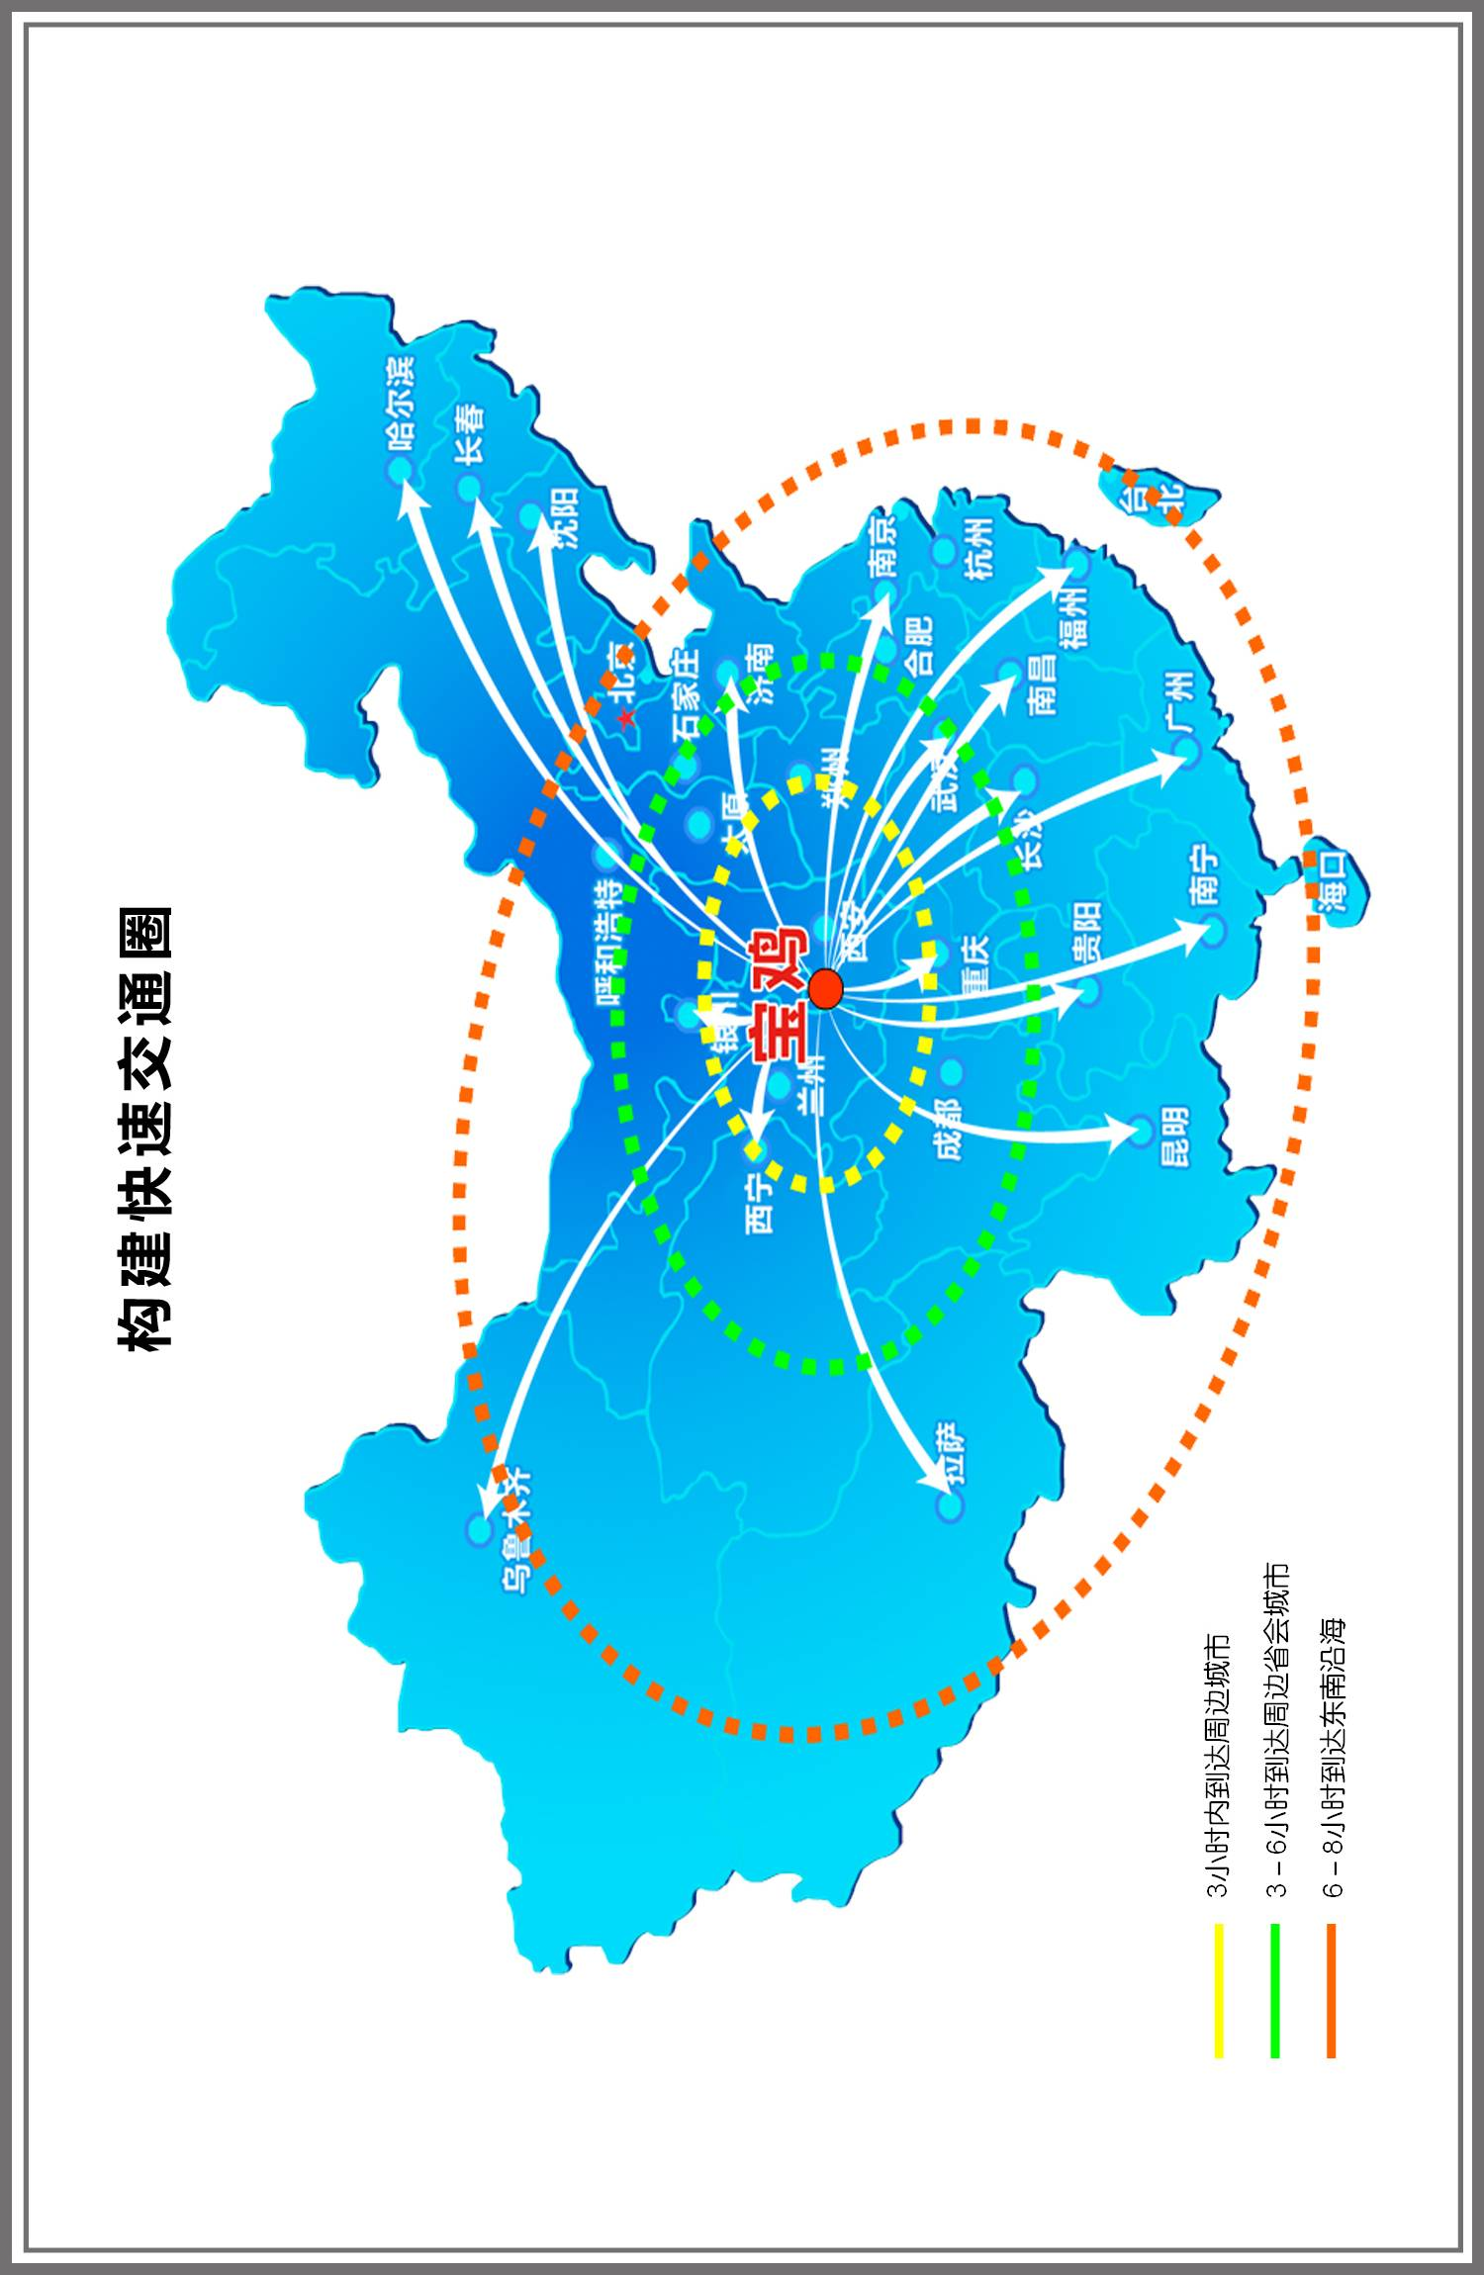

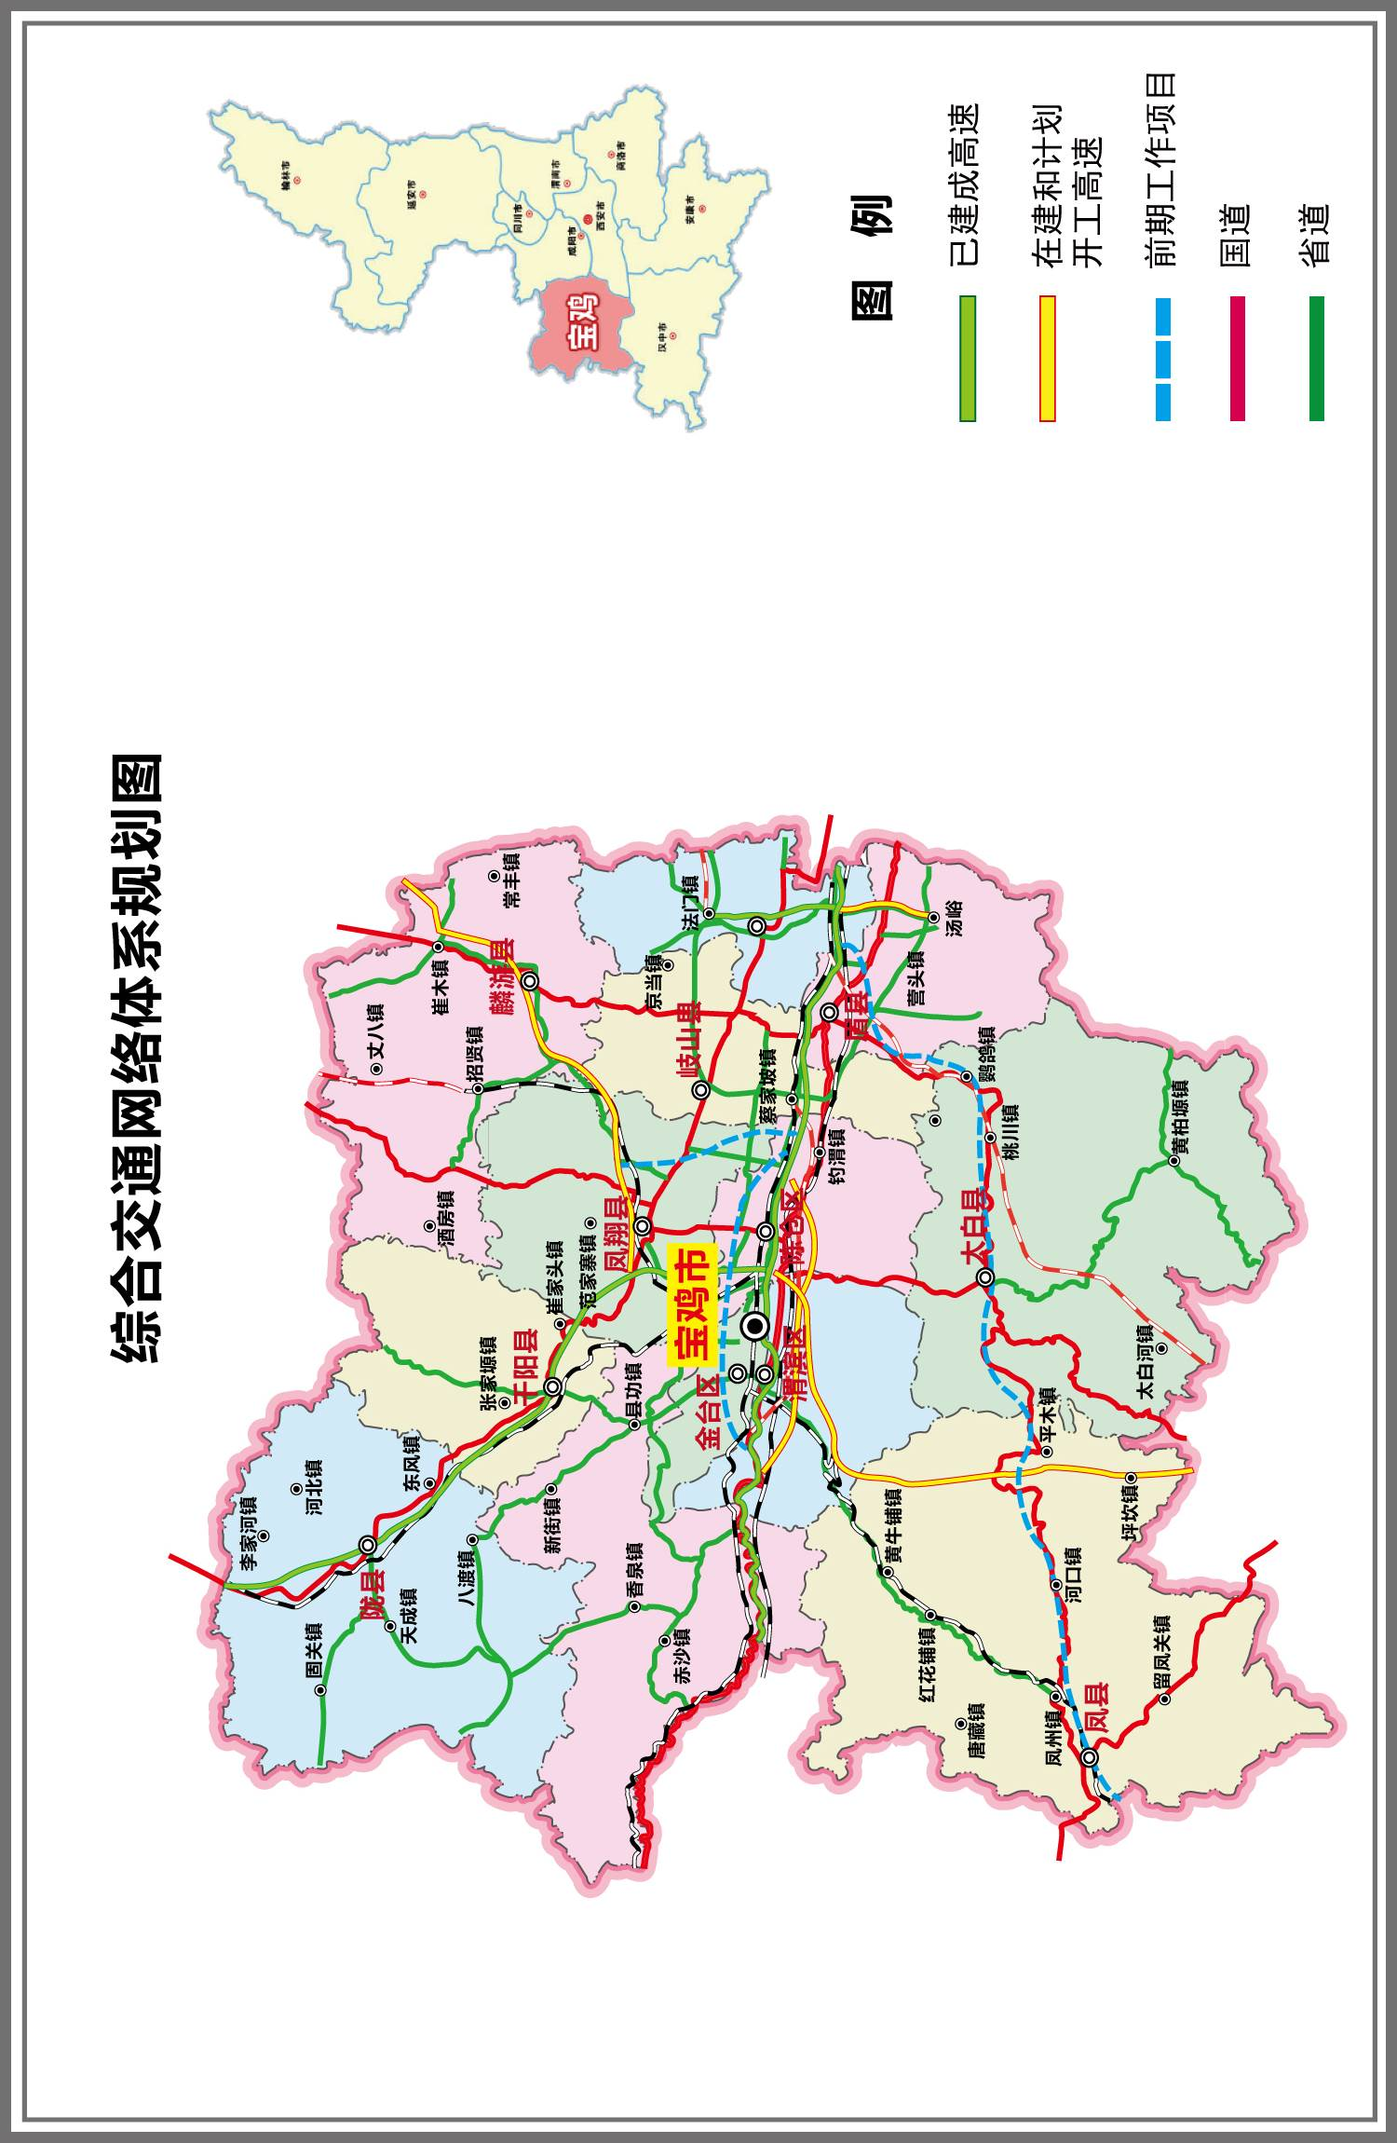

第二节 加强铁路及轨道交通建设
围绕增密路网、扩大运能、强化枢纽，在“两横三纵一十字”主骨架网的基础上构建“两横三纵七辐射”的铁路网络。加快建设宝兰客运专线，建成通疆达海的客运专线；开工建设宝鸡-中卫复线、建成宝鸡-麟游运煤专线，增密成网的铁路干线和扩容增量的能源通道；开工建设全国性铁路物流节点之一的宝鸡铁路枢纽货运设施阳平铁路物流中心，配套建设地方专支线，强化宝鸡枢纽扩能工程。五年投资约65亿元，新增铁路133公里，全市铁路营业里程达到623公里，铁路网密度3.44公里/百平方公里，复线率、电气化率分别提高到48%、100%。加速城市轨道交通惠民工程建设，力争2020年底建成轨道交通一期工程。
专栏24
铁路及轨道交通建设工程
快速铁路：建成营运宝鸡—兰州客运专线。
复线铁路：争取开工建设宝鸡—中卫复线。
枢纽建设：开工建设宝鸡铁路枢纽货运设施、阳平铁路物流中心项目，包括铁路货场、集装箱货区、快运货区、特货区等配套基础设施。
地方铁路：建成营运宝鸡—麟游运煤专线。开工建设长青工业园区铁路专用线等地方专用支线铁路。
前期铁路及轨道交通项目：宝鸡铁路枢纽货运南环线、宝麟铁路向北延伸连接西平线、宝鸡-汉中-巴中-南充铁路、关中城际铁路咸阳机场—法门寺—凤翔、蔡家坡—市区城际铁路前期研究。
城市轻轨：谋划建设城市轻轨交通线网，规划合理的城市交通线路，分期实施，“十三五”期间力争建成轨道交通一期工程。

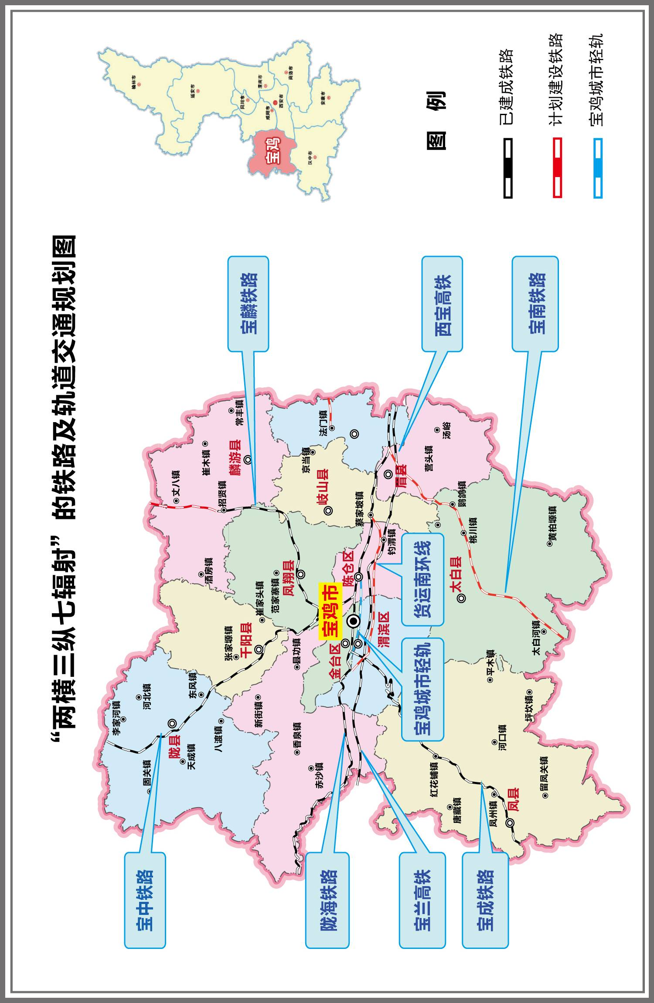

第三节 加快高速公路建设
加快建设高速公路“十”字型主骨架网络，构建公路交通枢纽，提升宝鸡区域交通枢纽地位。重点加快连霍高速（G30）市区过境段（绕城南环线）、银昆高速（G85）坪坎至汉中段建设，开工建设银昆高速宝鸡至坪坎段、荷宝高速（G3511）凤翔至旬邑段（合凤高速），争取规划期内建成投用，开展眉县—太白—凤县—陕甘界高速公路、机场高速前期工作，形成“建成一批、开工一批、储备一批”的可持续发展格局。加密区域内东西向高速公路出入口设置。“十三五”期间投资约246亿元，力争建成高速公路200公里，通车里程突破450公里。
专栏25
高速公路建设工程
国家高速公路网：宝汉高速（G85银川-昆明），已开工建设，境内长90公里，投资163亿元，2020年建成。连霍高速宝鸡过境段（绕城南环线），已开工建设，境内长43公里，投资50亿元，2017年建成。合凤高速（G3511，菏泽-宝鸡），境内长约80公里，投资67亿元，规划期内开工并力争建成通车。
地方高速公路：法汤一级公路（绛帐至汤峪段）；与宝汉高速同步建设凤县、太白县与高速连接线。
前期高速公路：机场高速，新建高速公路连接线22公里，北接合凤线，南接连霍高速。京昆高速秦岭复线，即眉县—太白—凤县—陕甘界，谋划新建高速公路约180公里，连通连霍高速（西宝）、银昆高速（宝汉）、十天高速，形成西出甘南方向的出省通道。宝鸡绕城高速北环线，东起连霍高速虢镇以东五一村枢纽立交，向北上陈仓区慕仪镇，再向西过周原镇，接宝汉高速，跨千河上蟠龙新区，跨金陵河过陵原向南接连霍高速苟家岭西互通立交桥，总长度约45公里。

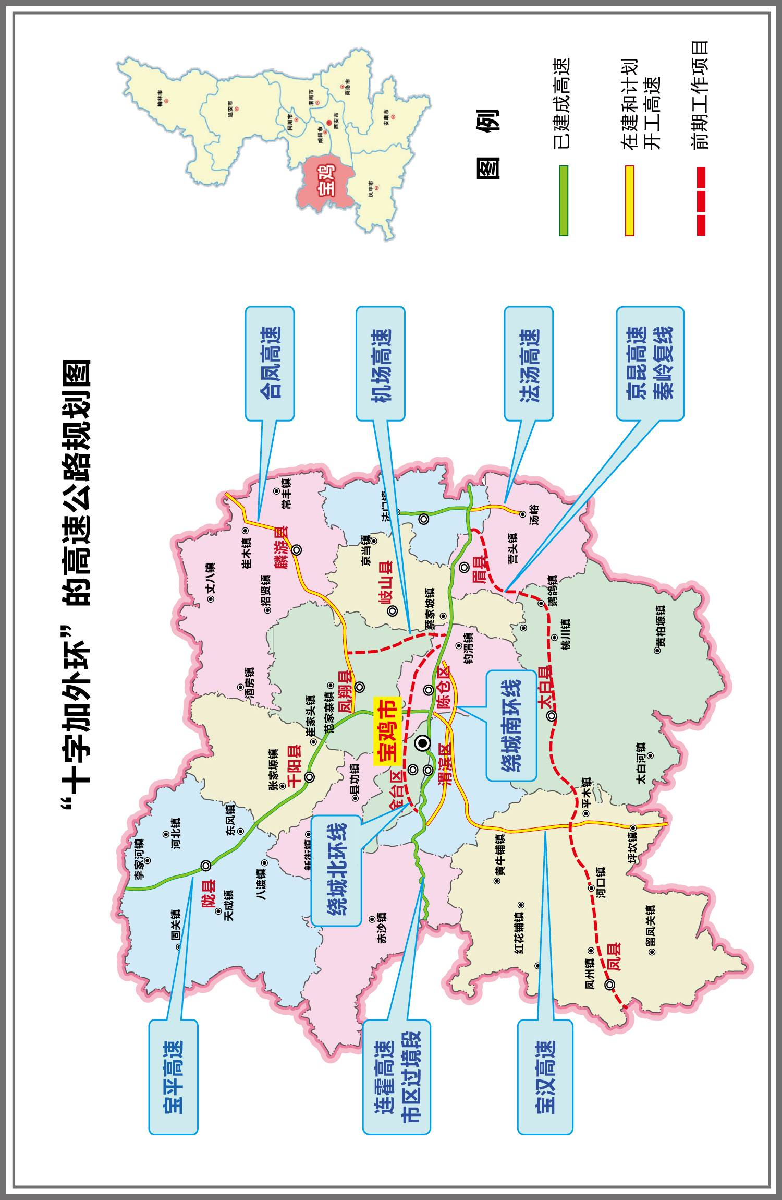

第四节 提升干线和农村公路建设水平
按照中省建设公路系统的统一部署，加快实施国道、省道以及县城、园区、重点景区的高等级道路工程，注重路网连接线建设，提高通乡、通村等农村公路的等级标准和抗灾能力。完善公路客货运站场体系，加大农村公路养护投入，提高综合服务水平。五年投资50亿元，新建、扩改建干线公路600公里、农村公路3000公里。
专栏26
干线公路建设工程
干线改造。完成：S107扶风-杨凌-眉县公路、S306崔木至麟游县城公路、G344石家营至千阳公路（S104扶风武功界-千阳）、G342麟游至蒲村公路、G244陕甘界至凤翔公路、G244潘家湾至太白公路、S209扶风法门至绛帐公路、G316及S212凤县县城过境公路的国省干线项目建设。总长266.5公里。开工建设：G316凤县灵官峡段、G342蒲村至眉县段、S311麟游县城至两亭段、崔木至麟永界段、S107关中环线眉县至岐山、法门寺至乾县段、西宝中线、固陕路、太洋公路等国省干线项目建设。
农村公路。实施农村公路网络化建设，推进旅游路、产业路和园区路建设，完善农村公路桥涵配套工程，新增农村公路里程1200公里。
第五节 加快宝鸡机场建设
加快完成宝鸡机场可研报告、总体规划、总体设计等前期工作。“十三五”期间建成投用，开通国内航线十条。以低空空域改革为契机，支持陕西宝鸡通用航空有限公司等社会力量在眉县建设旋翼机培训基地，发展通用航空，积极推进太白山通用机场前期工作。五年投资25亿元，新建军民两用机场一个、通用机场一个，扩建护林航空机场一个。

专栏27
航空体系建设工程
宝鸡机场：总投资7.5亿元，占地3600亩，设计吞吐量80万人次/年，5750架次/年，建主跑道长2800米，联络道280米。场务区建航站楼（1.2万平米）、航管楼（0.46万平米）及塔台、机务、场务、安防、气象、通信导航等辅助配套设施；货运区建设货物进出区、特货区及邮件处理等配套设施；后勤保障区建生活办公、油料、飞机维护及水暖电等配套设施。配套建设：机场高速联络线和三级国防公路一条（6公里）
陕西省航空护林站（陵塬机场）：投资4000万元，将林-Ⅲ型机场改造升级为林-Ⅱ型机场。延长跑道800米，扩建停机坪，建设移动通信指挥系统，建成陕西航空护林中心站。
太白山通用机场及旋翼机培训基地：投资1.5亿元，建飞行跑道两条，长943米，塔台、机库、通信指挥系统及后勤生活保障区等。
第十九章 加强水利基础设施

第一节 实施重点水源工程
做好冯家山水库、石头河水库和县城水源地保护工程，保障全市水源安全。在全市新建通关河、普华水库、冯坊河水库等33座水库，对陇县段家峡水库大坝加高扩容、建设银洞峡调水工程，联通嘉陵江和清姜河。解决水资源瓶颈问题，对城镇供水设施进行扩能改造，新增日供水能力2.2万方。提升县城供水能力，在九县和陈仓区新建、改扩建水厂工程及管网工程，建立自动化、信息化管理系统，配备应急供水抢修设备等设施，城镇日供水能力增加到26万吨。“十三五”期间，解决县城饮水问题。实施农村饮水提质增效工程，实现全市农村130万群众饮用水达标，全市农村安全饮水率达到99%以上，全面保障城乡居民安全饮水。

第二节 全面治理市域水系
以巩固渭河综合治理成果为重点，全面推进实施新一轮渭河治理三年行动计划，实施千河、金陵河等全市18条河流、24条重点山洪沟道治理工程，开展嘉陵江上游水域治理，提升冯家山水库、段家峡水库防洪抗旱标准。实施洪水风险管理，抓好防汛抗旱应急能力提升建设和规划工作，应对日益频繁的旱涝灾害，基本建成设施完善、指挥畅通、小洪无灾、大洪无大灾的防洪保安体系。加快水利信息化建设速度，建立较为完善的水保监测网络。做好水土保持治理工作，治理水土流失面积1380平方公里。结合城市防洪工程建设，形成景观水面，改善河道两岸生态环境，实现人与水和谐相处。

第三节 完善农业灌溉设施
通过中央新增粮食生产能力建设项目、大型灌区续建配套节水改造、中小型灌区节水改造工程，泵站更新改造和基本农田建设等项目，衬砌改造渠道、打配修复机井、埋设低压暗管、恢复抽水泵站，打通水流进田的“最后一公里”，让水资源能顺利通达田间地头，做到旱能灌、涝能排，为粮食稳产、增产和农民增收保驾护航。“十三五”期间，新增灌溉面积10万亩，恢复改善灌溉面积78.7万亩，发展高效节水灌溉12.18万亩，农业灌溉用水有效利用系数由0.569提高至0.585。

第二十章 提升其他基础设施建设水平
推进“海绵城市”建设。按照“海绵城市”建设要求完善雨污分流管网改造与排水防涝设施建设，大力发展绿色建筑，从建筑物对雨水分级收集利用开始，强化雨水的滞、渗、蓄，加强排水防涝设施、排水通道的建设，提高雨水的防汛标准和利用水平，率先推动高新区、蟠龙新区等区域海绵城市建设工作。以“洁化、绿化、亮化、美化”为目标，完善城市道路建设养护体系、环境卫生管理体系、绿化建设养护体系、城市照明管理体系。
建设坚强智能电网。全面推进宝鸡电网建设，以蔡家坡330、凤州330项目建设为重点，完善全市骨干电网。以建设网架结构合理、设备先进、运行安全的“坚强配电网”为基础，加快110KV变电站接入步伐，不断完善网架结构，实现电网科学、可靠运行。积极开展企业直供电工作。抓好农村电网改造升级，“十三五”完成投资18亿元。
完善天然气管网体系。根据城市发展规划和城市建设的进度，同步规划建设天然气城市管网，做到城市发展和天然气管网发展“三同时”。加快市场化运作，多方筹集资金，加大投资力度，积极推进蟠龙新区、高新区等新规划建设区域的气化工作。加快县县通管道气工程建设，力争2018年实现全市境内管道气全覆盖。

第六篇 建设华夏文化名城

借助我市独有的历史文化优势，以打造具有文化独创性的宝鸡地域特色文化为核心，加强特色品牌文化的保护、传承和弘扬。深度挖掘姜炎文化，大力弘扬周秦文化，提升拓展宗教文化，做优做强民俗文化，彰显山水生态文化，发扬传承红色文化，深入研究宝鸡历史上所具备的强烈中华文明主体性和独创性、文化多元性和包容性的精神以及以丝绸之路为文化交流成功典范的历史经验，向世界展示丰富的原创性文化，开启宝鸡式的文化复兴模式；把深厚的历史文化资源转化为强大的文化影响力，彰显宝鸡悠久的历史和灿烂的文化，使文化产业成为支柱产业，使文化成为最深厚的城市底蕴，使宝鸡成为华夏文明的交流中心， 形成强大的精神文化凝聚力、创新力、辐射力和生产力，实现文化旅游产业的深度融合发展，全力打造华夏文化名城。

第二十一章 全面提升文化影响力

第一节 构建宝鸡文化产业优势
强化文化遗址保护。深入挖掘周文化历史内涵、文化精髓，高标准、大手笔做好规划建设，按照世界文化遗产申报标准和集“科研、教育、游憩”为一体的目标定位，开工建设以周原遗址核心区为中心的周文化国家遗址公园、首座体现周文化特色的大型遗址类博物馆。充分展示周文化在中华文明史上的突出地位，实现我市世界文化遗产的零突破。同时，对雍城遗址、九成宫遗址等实行整体性、真实性、综合性保护。编制宝鸡历史文化遗址保护规划，让文化遗产在体现宝鸡城市特色、凸显城市文化软实力方面发挥重要作用，把宝鸡建成一座保存中华文明基因、展示民族精神的文化之城。
培育地域文化品牌。以文艺精品、文化品牌为标杆提升文化吸引力，打造以天台山区域为核心的姜炎文化，以北首领为核心的仰韶文化，以法门寺为核心的佛教文化，以周原国际考古研究基地、周原遗址、雍城遗址为核心的周秦文化，以民间工艺品和民间演艺为核心的民俗文化，以避暑观光和生态疗养为核心的山水文化，以红色纪念馆和革命基地为核心的红色文化。
拓展文化传播载体。以拓展文化传播路径为方向提升文化辐射力，以生产文化产品和提供文化服务为目标提升文化生产力，打造精品文化旅游产品，下功夫打造民俗饮食文化、仿古青铜器、凤翔泥塑和剪纸；打造精品旅游景区，下功夫打造特色突出、结构合理、层次有序、文化气息浓厚现代色彩鲜明的高A级旅游景区；打造精品文化交流活动，以全球华人寻根祭祖活动为依托，做大文化旅游，做优会议旅游、商务旅游，做强生态旅游及文化交流。
构建文化产业优势。以激发原创能力为核心提升文化创新力。加大园区建设力度，提升文化产业孵化能力。积极依托茵香河文化旅游区的建设，创新创业创意为抓手，强化园区产业集聚。吸引和集聚一批规模大、知名度高、成长性好的创意设计、动漫网游、原创影视企业和重大产业项目入驻园区。以特效制作、软件开发、数据服务等先进技术为核心，全力搭建各类公共服务平台，为文化创意企业孵化成长提供强有力的科技服务支撑。

第二节 加强文化精品创作
以文艺精品增强文化引领力。建立精品创作奖励扶持机制，深度实施国家舞台艺术精品工程、广播影视精品工程、文学艺术创作工程、精品图书出版工程等“五个一工程”。对获国家级、省级文艺新闻出版类大奖的作品和在中央电视台、中央人民广播电台及省级媒体首播的作品进行重奖，对审核批准立项的重大文化艺术精品项目进行扶持，激励生产一批彰显宝鸡特色、体现时代精神、在全国有影响的大戏、大剧、大作。推动原创性文化作品的产业化，建立以文化产品生产单位和个人为主体、以优秀文化作品的市场化和传播为重点、以完备的产业链条为依托的文化创新机制。让宝鸡的文学创作、戏剧影视、音乐舞蹈、书法美术、民间艺术全省有位，全国有名。
扶持具有竞争优势的文艺团体。坚持一手抓公益性文化事业单位改革，建立健全法人治理结构；一手抓经营性文化单位转企改制，建立现代企业制度，同步推进文化管理体制改革，在文化领域全面推进思想观念创新、内容创新、体制创新、管理创新、技术创新、传播手段和业态创新等，不断增强文化发展的生机和活力。加大扶持具有竞争优势的文艺团体力度，把具有发展潜力、市场前景广阔的文化产业集中起来，充分发挥它们的集聚和辐射带动作用，全面提升文化产业的竞争力和创新力。
提高全民文化艺术素养。强力实施“文化惠民”工程，切实加强文化阵地建设，积极推进文化信息资源共享和文化惠民工程建设。加快镇、街道文化站、文化中心建设，为广大群众提供优质高效的文化信息资源服务。同时切实加强文化队伍建设，积极发展民办文化事业。大力实施市民艺术素质培训工程，积极开展群众喜闻乐见的业余读书、摄影、书画、合唱、舞蹈及各类民间文化活动；组织开展高雅艺术进机关进校园进企业、优秀文艺精品基层巡演、“三下乡”、“文化进农村、进社区、进机关、进学校、进企业”等活动，使文艺活动成为广大市民生活的重要组成部分和宝鸡群众文化工作一道亮丽的风景线。

第三节 拓展文化交流传播
强化主流媒体舆论引导。市级主流媒体的报纸、广播、电视等主流媒体要树立“主角”意识，发挥信息主渠道作用，正确引导社会舆论，提升宝鸡文化影响力的宣传质量和效果。坚持以独到的视野和新颖的手法，以优质、鲜活的文化品位以重头报道、典型报道、深度报道营造强大的“宝鸡文化宣传气场”，加大宣传、畅通渠道，增强文化传播力。认真梳理现有文化资源，精心设计一批能表达宝鸡文化内涵的简明扼要的宣传口号，加大在全国主流媒体上的宣传力度，扩大全国乃至世界人民对宝鸡文化的了解覆盖面。
壮大现代传媒集团。积极推动媒体优化重组，鼓励和支持宝鸡日报、宝鸡电视台在国内跨地域、跨行业、跨媒体发展经营，支持报业、广播电视、出版、互联网等不同业态媒体之间的重组合作，努力打造在省内有广泛影响力的综合性文化传媒集团。构建传输快捷、覆盖广泛的现代传播体系，扶持建设覆盖全市的层次多样的数字电影院线和演出院线。
加强区域文化协作。充分利用现代信息时代的技术手段，通过“互联网＋旅游”协作，与丝绸之路经济带沿线国家和地区共同联手，深化文化遗产保护合作，加强文化市场监管合作，建立丝绸之路经济带非物质文化遗产展演展示、公共文化服务体系建设合作交流机制，促进文化产品流通，扩大区域文化消费规模，在推动文化市场区域合作和一体化建设中凸显宝鸡文化特色。
第二十二章 构建现代文化服务体系

第一节 健全公共文化服务体系
继续推进文化惠民工程，加快建设公共文化基础设施。实施县级图书馆、文化馆、博物馆建设。开展镇级综合文体中心和村级文化广场建设，改造提升镇（街道）文化站。整合基层宣传文化、党员教育、科学普及、体育健身等设施，建设综合性文化服务中心。推进公共数字文化建设，实施文化信息资源共享工程、公共电子阅览室建设计划和数字图书馆推广工程等。公共文化场馆免费开放。继续推进文化设备配送工程，为市、县配送流动服务车等设备，为镇(街道)、村(社区)配送文化活动器材。实施“文化关爱”工程，开展面向农民工、残疾人、留守儿童等群体的公益性文化服务。加大非物质文化遗产保护力度，实施非物质文化遗产保护利用设施建设，支持艺术性、观赏性较强的国家级非物质文化遗产建设生产传习用房和技艺展示厅，使非物质文化遗产成果得到有效展示。继续实施“广播电视村村通工程”，全面解决20户以下已通电自然村广播电视覆盖。
专栏28
公共文化服务体系建设重点
到2020年，全市100%的县（区）达到省级文化先进县，50%的县（区）达到国家级文化先进县。实现公共文化场馆全时段、零门槛、无障碍向社会免费开放。全市人均公共图书馆藏书量大于0.6册,人均购书经费和文化活动经费达到1.2元/年，实现县级“两馆”（图书馆、文化馆）60%以上达到二级馆标准，100%县级“两馆”达到国家三级馆以上标准，60%的镇（街道）文化站达到三级站以上标准。
文化产业增加值达到180亿元以上，年均增长25%以上，占国民经济比重达到5%-6%。建成5个国家级文化产业示范园区（基地）、20个省级文化产业示范基地（单位），培育3-5个以上年产值过5-10亿元的文化企业集团。
全市广播与电视人口综合覆盖率均达到100％。全面解决20户以下已通电自然村盲村广播电视覆盖，做好“户户通”乡镇标准化服务站建设工作。

第二节 创新公共文化建设扶持机制
加强文化人才队伍建设。把文化人才培养放在文化产业发展的首要位置，造就一批文化创意产业领域的领军人物。加强在职培训，逐步建立教育培训和岗位实践相结合的文化创意人才培养机制。不断完善文化创意人才的职业培训体系，提高文化创意人才培养的针对性和实用性，满足文化创意产业发展过程中实用人才的需求。培养文化领域创新型、复合型、外向型、科技型新型人才，壮大宝鸡文化名家和领军人物队伍。加快培养一支贴近群众、扎根基层的乡土文化能人和民族民间文化传承人队伍。
建立文化产业发展激励机制。制定文化产业集群发展的相关政策，扶持文化产业、特别是创意产业发展。进一步放宽市场准入，降低准入门槛，简化准入程序。支持动漫、电子、网络游戏业，出版发行业，广播影视、数字电视、音像制品业，演艺、会展业，文化旅游业等领域的文化企业发展壮大。建立文化产业项目融资担保机构,健全公共文化服务的资金保障体系，完善文化产业发展专项基金的相关政策,对获得国家、省、市文化产业园（基地）和文化旅游景区的，由市政府按获奖层级予以专项奖励，并加大对文化产业园区与文化旅游景区的投入力度。

专栏29
文化服务体系保障工程
公共文化服务体系建设工程：打造标志性文化工程。积极挖掘宝鸡历史文化资源，建成市文化艺术中心等标志显著和具有城市文化符号性质的重大文化建设项目，彰显历史文化底蕴。争取资金，实施县级图书馆、文化馆、博物馆建设。使全市所有县(区)级图书馆、文化馆达到国家三级馆以上标准。建设重点镇综合文体中心，推进3万人以上镇综合文体中心建设。每万人拥有的公共文化设施面积达到500平方米。充分利用现有村委会、村党组织活动场所、村文体活动中心的等公共文化设施建立农家书屋，积极探索农家书屋建设长效机制，创建品牌工程。实施公共数字文化工程。推进建设文化信息资源共享工程、公共电子阅览室建设工程、数字图书馆和数字博物馆推广工程。覆盖全市的数字图书馆虚拟网络基本建成。
基层文化活动器材配送工程：继续为镇(街道)、行政村(社区)配送文化活动器材。为镇（街道）文化站及综合文体中心、村（社区）文化活动室配送灯光、音响、服装、乐器等设备，为县区配备流动电影放映车、流动演出舞台车、流动文化信息资源共享服务车、流动图书服务车和流动文化服务车。
非物质文化遗产保护工程：尊重非物质文化遗产原真性和文化内涵，保持原有文化生态资源和文化风貌，进一步加大对我市非物质文化遗产的扶持和宣传力度，积极挖掘我市的非物质文化遗产，加大保护力度。
第二十三章 加快文化旅游产业融合发展

第一节 优化文化旅游产业发展格局
整体考量旅游市场需求、文化资源分布和旅游区域合作等因素，构建宝鸡市文化旅游产业“一核一廊两带三区四组团”空间布局（一核：都市休闲旅游核心区；一廊：渭河百里生态人文画廊；两带：渭北丝路走廊人文休闲体验带、秦岭诗画游廊自然生态体验带；三区：大周原文化旅游区、法门寺佛文化旅游区、秦岭中央国家公园太白山旅游区；四组团：麟游盛唐避暑旅游组团、太白生态养生旅游组团、岭南凤飞羌舞旅游组团、千陇跑马关山旅游组团）实行重点景区提质升级工程，依托渭河文化，做靓“渭河百里画廊项目”，激活宝鸡都市休闲游；依托秦岭文化，做大“秦岭中央国家公园项目”，在陕西省秦岭旅游开发中率先崛起；依托周文化，做活“大周原文化旅游项目”，彰显华夏早期文明，将岐山打造为国家华夏之源体验圣地的关键节点；依托关山草原、龙门洞景区，推进大关山国家级生态旅游渡假区建设，把陇县打造成为关天经济区休闲度假旅游目的地。到2020年，全市拥有5A级旅游景区4个以上、4A级旅游景区20个以上，省级旅游强县、旅游示范县均达到3家以上，建成国际知名、国内著名的文化旅游目的地和关中—天水经济区重要旅游集散地，实现年接待国内外游客突破8000万人次，旅游综合收入突破700亿元，占全市地区生产总值比重提高到25%左右。

第二节 打造文化旅游产业品牌形象
围绕“诗画秦岭·周城宝鸡”整体文化旅游品牌形象，打造宝鸡重点文化旅游产品品牌、宝鸡区县旅游子品牌、宝鸡旅游企业品牌，形成宝鸡文化旅游融合整体品牌体系。以“文、山、水、林、城、塬”等为核心元素，打造多姿多彩、动静结合的宝鸡文化旅游核心吸引物，由浅入深地系统打造宝鸡的观光旅游、休闲度假和商务旅游产品，打造文化旅游和生态养生为核心的“人文宝鸡”、“寻秘宝鸡”、“夜游宝鸡”、“动感宝鸡”、“田园宝鸡”、“休闲宝鸡”、“生态宝鸡”、“养生宝鸡”八大旅游产品系列，构建包括眼耳鼻舌身意在内的全方位旅游体验产品体系，从以看、听为主逐步延伸到嗅、味、触、思等体验全面开花，使游客逐渐从一日游为主变为多日游为主，增加吃住行游购娱各环节的收入，提升游客的人均消费水平，树立游客享受宝鸡的口碑，逐步实现宝鸡文化旅游多元化转变。
专栏30
文化旅游精品线路
中部文化生态旅游线路：太白山国际旅游休闲度假区——渭河百里画廊——钓鱼台休闲度假区——天台山国家风景名胜区——茵香河文化旅游区；北部历史文化旅游线路：法门寺——中华周城——九成宫——碑亭景区——大雍城遗址——金台观——大唐秦王陵；南部原生态文化旅游线路：通天河国家森林公园——嘉陵江源头景区——黄柏塬原生态风景区——青峰峡国家森林公园——五丈原——张载祠；西部自然景观旅游线路：关山草原——龙门洞景区——千湖国家湿地公园——大水川——西镇吴山。
专栏31
文化旅游重点工程
文化资源“活化”工程，让宝鸡博物馆“活起来”，增强游客和市民，尤其是青少年走进博物馆的动力；第二，借助创意设计，以满足现代人生活需求为第一出发点，让宝鸡旅游纪念品“活起来”；第三，借助影视、演艺等形式，让宝鸡丰富的历史故事“活起来”。“智游宝鸡”—智慧旅游工程，具体包括提升宝鸡景区网络基础，打造宝鸡生态环境智能监测系统，构建旅游大数据平台，加强旅游推广自媒体建设，推动智慧景区、智慧酒店建设。“畅游宝鸡”—旅游公共服务体系提升工程，重点包括旅游便捷交通体系、旅游信息咨询体系、旅游安全保障体系、旅游便民惠民服务体系。旅游人才培养工程，完善旅游管理干部选拔与培养、人才培养与引进机制。引导宝鸡“当地人做导游”，开启宝鸡 “大众创业、万众创新” 旅游新时代。乡村旅游提升工程，“十三五”期间，打造本色田园、创意田园、智慧田园、优雅田园，从乡村生态环境、生产方式、经营模式，以及乡村旅游软硬件提升等四个维度进行创新，开启宝鸡乡村旅游新篇章。
第七篇 推进生态文明建设

坚持绿色、循环、低碳发展，严格落实主体功能区规划，严守环境安全底线和生态保护红线，强化环境监督执法，着力生态文明制度建设，扎实推进经济发展方式根本转变；实施蓝天、清水、绿地、绿色发展、清洁能源、美丽乡村和生态屏障工程，建立改善生态环境长效机制，着力提升城乡生态环境，推动形成人与自然和谐发展的现代化建设新格局。

第二十四章 推动资源节约和循环利用

第一节 强力推进节能减排
以建设资源节约型、环境友好型社会为目标，推动能源生产和消费革命，加强资源的节约集约利用，优化能源结构，逐步提高地热等清洁能源使用比重，推进可再生能源的开发使用，建立“安全、清洁、高效、可持续”的现代能源体系，提高能源资源利用效率和效益。全面落实能耗强度和能源消费总量控制制度，建立健全监测、统计、考核三大体系，抓好工业、建筑、交通、公共机构等重点领域节能，强化重点耗能企业监管。到2020年，单位生产总值能耗比2015年下降16%左右。合理控制城市机动车保有量，加快新能源汽车和清洁能源汽车的推广应用，积极发展多种形式的大容量公共交通，打造绿色、低碳、多元的交通模式。“十三五”末，能源消费总量控制在1800万吨标准煤，非化石能源占能源消费比重提高到11%以上，碳排放强度累计下降15%。到2020年，煤炭占能源消费总量比重降低到65%以下。

第二节 大力发展循环经济
实施循环发展引领计划，推行企业循环式生产、产业循环式组合、园区循环式改造、单位产出物质消耗明显减少。推进循环经济试点示范，鼓励县（区）、园区、企业创建省级循环经济试点，培育一批循环经济示范单位；实施一批重点工程，推动全市循环经济规模化、产业化发展。开展陕西法士特汽车传动集团公司再制造产品“以旧换再”试点工作。积极申报国家“城市矿产”示范基地备选园区；支持利用尾矿渣生产建材、化工等项目建设，抓好再生资源加工利用项目，实施农林废弃物利用工程；搭建促进资源循环利用的公共服务平台，建设汽车及家电回收处理中心，废金属、废旧橡胶等资源再生利用及城市建筑垃圾处理中心；争取郭家河煤矿列入国家循环经济试点，支持长青工业园区循环经济发展和麟游天堂煤炭产业循环经济科技工业园建设。

第三节 强化资源节约利用
水资源。实施最严格的水资源管理制度，实行用水总量控制，完善制度加强用水需求管理，制定分地区、分行业用水效率定额标准，以水定需、量水而行，抵制不合理用水需求，促进人口、经济社会与水资源协调发展。加强节水型社会建设，推广农业高效节水灌溉技术，推进高耗水工业节水改造，加强城市生活节水，强化全面节水意识，树立一批节水型示范单位。继续推进污水处理设施建设，加强再生水、矿井水、空中云水等非常规水源利用。单位生产总值用水量累计下降38.8%。2020年，金渭（高新区）再生水回用率达到30%以上，陈仓区和蔡家坡达到 20%以上。
土地资源。按照严控增量、盘活存量、优化结构、提高效率的原则，加强土地利用的规划管控、市场调节、标准控制和考核监管，严格土地用途管制，节约集约利用国土资源。严格耕地保护红线，公布永久性基本农田目录，对新增建设用地占用耕地规模实行总量控制，严格落实耕地占补平衡，确保耕地数量不减少、质量不降低。科学确定新增建设用地规模、结构和时序，盘活存量建设用地，清理闲置土地，推进城镇低效用地再开发，严格控制农村集体建设用地规模，提高用地效率。继续加大闲置土地处置力度，依法收回违规用地，确保稀缺资源优先用于重大基础设施、战略性新兴产业和民生项目。
矿产资源。全面贯彻落实节约优先战略，以矿产资源合理利用与保护为主线，以转变资源开发利用方式为核心，以技术创新和制度创新为动力，强化政策引导和制度约束，严格资源开发利用效率准入，加强资源开发利用过程监管，扩大资源节约与综合利用规模，确保资源的高效开发和有效保护，全面提高矿产资源开发利用水平，推动矿业走节约、绿色、高效的可持续发展之路。

第四节 持续抓好污染防治
加强各类污染防治力度，实施环境质量改善工程，持续抓好大气、水体、土壤环境治理改善，优化环境质量。继续加大大气污染综合治理，推行煤炭消费总量和质量控制制度，推动城乡燃煤减量替代和清洁利用，加快发电等高耗能行业超低排放改造，开展挥发性有机物治理，强化机动车尾气治理，淘汰黄标车和老旧车辆，集中治理扬尘，控制农作物秸秆燃烧，进一步提高城市环境空气质量。实施清净水体工程，完成城镇集中式饮用水源保护区划定工作，开展水质全指标监测分析，优先保证饮用水源地水质；进一步优化产业结构，淘汰高耗水、高污染落后产能，实施工业集聚区水污染集中治理；深化渭河治理成果，抓好重点支流污染治理，确保全市主要河流水质稳步提升。加强对危险废物、放射性废物的管理，防止流失，推进铅、汞、铬等重金属污染防治和土壤污染治理。

第五节 大力培育低碳消费生活方式
积极实施应对气候变化减缓与适应同步推进战略，以技术创新、机制创新和体制创新促进产业结构、能源结构优化升级，严格控制化石能源消费，大幅降低温室气体排放。完善区域应对气候变化政策和科技预警机制，提高城乡建设、农、林、水资源等重点领域和脆弱生态地区适应气候变化能力。加快可再生能源建设，提高风电、太阳能光伏、水电等可再生能源比重，通过加强天然林资源保护和自然保护区监管，开展生态保护重点工程建设，增强森林及生态系统碳汇能力。加强气象预测预警能力建设。加强宣传、教育和培训，提高公众应对气候变化意识，鼓励和倡导可持续的生活方式，引导低碳消费，倡导低碳生活，建设低碳社会。

第二十五章 精心打造“绿色宝鸡”生态品牌

第一节 持续提升生态建设水平
坚持优化结构、提升品位，绿化美化、造林造景的思路，优化完善生态基础空间布局，全面推进以绿色宝鸡“九大工程”为支撑的关中大地园林化建设，加速城镇绿化提升、农村绿化覆盖和重点区域绿化延伸，提升园林绿化规模和档次，构建城镇村庄风景如画、河流湿地生态如镜、沿路沿渠林带如网、台塬坡面森林如屏的山、水、园、林、城一体化生态网络系统，率先形成关中大地园林化景观。“十三五”末建成二星级国家生态园林城市，实现国家园林县城全覆盖，全市森林覆盖率达到56%以上，人均公共绿地面积达到12平方米。以最美乡村创建和“三化一片林”生态家园建设工程为载体，积极开展生态市、生态县、生态镇、生态村“四级联创”活动，全面推进村庄环境整治和农村环境连片整治，实现村庄整洁、环境优美、生态良好、乡风文明的建设目标。到2020年，成功创建国家生态市，实现省级生态县（区）、绿化模范县（区）全覆盖，力争更多县（区）跻身国家级生态县。
专栏32
绿色宝鸡“九大工程”
城区绿化工程：在市区依山造林，蓄水造景，见空造绿，重点推进城市出入口、城乡结合部、社区和住宅小区楼盘立体绿化，实现森林环绕、林水相宜的城市森林化。台塬坡面绿化工程：在北坡、南山和县城、重点城镇等周边台塬坡面，大力建设坡面防护林带和郊野休闲公园，实现荒山荒坡全面绿化，形成满目翠绿的绿色屏障。目前已在渭河宝鸡段北坡营造了200多公里绿化带。交通道路绿化工程：在公路、铁路沿线因路制宜、栽树造景，营造林带，道路绿化率达87%、铁路沿线绿化率达到93%，实现道路沿线林带化，形成纵横交错的“绿色通道”网络大框架。水系绿化工程：在主要河流及其支流沿岸造景观防护林带宽30米— 50米，水系沿岸绿化率达到90%，实现河流湿地生态景观化。城镇绿化工程：在全市9个县城和50个生态重点镇推进公共绿地、庭院绿化、街道绿化、城郊绿化和生产绿地建设，县城建成区绿化覆盖率达到40%以上，建成全国和省级绿化模范县5个，实现省级园林县城全覆盖，实现城镇园林化。生态型田园式绿化工程：在全市农村推进“三化一片林”工程，建成生态示范村171 个，农田林网林木覆盖率达到15.5%，村庄绿化覆盖率达到27%，实现村庄林荫化，形成 “路相通、田成方、林成网”的田园景观。旅游景区绿化工程：在人文、森林旅游景区有针对性地进行主题景观绿化，促进森林文化和历史文化的交融。经济林发展工程：在经济林发展上，见空建园、集中连片栽植生态经济兼用树种，打造渭北塬区百万亩优质苹果、秦岭北麓60万亩优质猕猴桃和南山西山百万亩花椒、关山乔山百万亩核桃产业带，实现国土增绿、农民增收。生态公益林建设工程：在实现天然林保护、三北防护林、退耕还林等林业重点工程中，坚持人工造林、飞播造林和封山育林相结合，累计完成造林绿化 150万亩，保护森林资源1600万亩，使森林覆盖率达到56%以上。
第二节 深入推进水润宝鸡建设
坚持“民生水利、资源水利、生态水利”治水理念，注重水与人、水与城、水与景、水与文化和谐统一，以市区18条河流治理为牵引，规划建设湿地、河、湖、渠连通的水网体系，改善水域环境，强化水源涵养，推进农田水利建设，规范水政管理，促进人水和谐，全力打造水润宝鸡生态名城。充分利用渭河治理成果，精心打造渭河“百里画廊”，建成“十里花海”“千亩荷塘”“万顷芦荡”等景观。完善提升千湖、嘉陵江、石头河等3个国家湿地公园生态功能，建成千渭之会、七星河、龙源、落星湾、凤翔雍城湖等一批湿地公园，发挥其湿地保育、水源涵养、科普教育、观光游览及服务管理的功用。

第二十六章 构建绿色安全的生态体系

第一节 加强生态环境监管
全面贯彻执行《陕西省秦岭生态环境保护条例》，加强秦岭生态环境保护，规范秦岭资源开发利用活动，促进人与自然和谐相处，实现经济社会可持续发展。严格落实环境保护法律法规，严格执行环境影响评价和污染物排放许可制度，严格实施污染物排放总量控制制度。建立健全覆盖所有资源环境要素的环境监测网络体系，不断完善监测要素质量控制指标体系，建立资源环境承载能力监测预警机制，探索开展环境监测第三方运行。实施环境监测机构标准化建设，增强基层环保监测、评估、执法、预警和应急工作能力。

第二节 实行资源有偿使用和生态补偿制度
健全自然资源矿产产权制度和用途管制制度，对水流、森林、山岭、草原、荒地、湿地、滩涂等自然生态空间统一确权登记，编制宝鸡自然资源资产负债表。按照“谁开发谁保护、谁受益谁补偿、谁污染谁治理”原则，加快完善生态补偿机制，依据主体功能区定位，加快建立县区间、区域间横向生态补偿机制，引导生态受益地区与保护地区之间、渭河流域上游与下游之间，通过资金补助、产业转移、人才培训、共建园区等方式实施补偿。深化自然资源及其产品市场化改革，探索建立多元投资机制，鼓励民间资本参与生态文明建设，推进环境污染第三方治理，积极开展水权、排放权、用能量及碳排放权市场交易。推进环境污染责任保险和绿色信贷。

第三节 完善考核评价制度
建立体现生态文明要求的目标体系、考核办法、奖惩机制。把资源消耗、环境损害、生态效益等指标纳入经济社会发展综合评价体系，适当增加考核权重，强化指标约束，不唯经济增长论。完善政绩考核办法，根据区域主体功能定位，实行差别化考核评价制度。

第八篇 促进基本公共服务均等化

把富民惠民、改善民生作为一切工作的出发点和落脚点，坚持“保基本、兜底线、促公平、可持续”的原则，以建立科学高效的基本公共服务制度为突破口，着力保障城乡居民生存发展基本需求，着力增强服务供给能力，着力创新服务机制，加快建立健全符合市情、比较完整、覆盖城乡、可持续的基本公共服务体系，逐步推进基本公共服务均等化。力争到“十三五”末，全市公共服务整体水平位居西部前列，高出全国平均水平。

第二十七章 率先基本实现教育现代化

第一节 提升教育现代化水平
坚持教育优先发展战略，以素质教育为战略主题，以提高质量、促进公平为核心任务，以推进教育治理体系和治理能力现代化为基本途径，以教育国际化、开放化、信息化、优质化、法制化为突破方向，积极深化“互联网+”教育变革，推进考试招生制度改革，落实乡村教师支持计划，完善县域内校长教师交流轮岗机制，不断扩大优质教育资源，打造具有世界眼光、国际标准、本土优势、区域特色的现代化教育。2020年前，在关天经济区率先基本实现教育现代化，建成教育强市。

第二节 健全现代教育体系
加快推进学前教育。以发展公办幼儿园和普惠性民办幼儿园为重点，全面普及学前三年教育，建立覆盖城乡、具有质量的学前教育公共服务体系。到“十三五”末公办园占比55%以上，全市60%以上公办幼儿园达到市级一类幼儿园以上标准，学前三年毛入园率达到98%。巩固提高义务教育。以义务教育学校标准化建设为重点，全面改善贫困地区义务教育薄弱学校基本办学条件，推进县城以上城区中小学校建设，解决义务教育入学难、大班额等突出问题。到2017年，在西北地区率先实现“国家义务教育发展基本均衡县”全覆盖，到2018年，全面完成义务教育学校标准化建设任务。到“十三五”末，九年义务教育目标人群覆盖率达到100%，巩固率达到99.92%。优化提升高中教育。以普通高中优质化、特色化、多元化发展为重点，加强普通高中标准化建设，推动一批高水平普通高中进入全国一流行列。到“十三五”末，全市所有普通高中全部达到标准化，省级示范高中达到15%。逐步实现普通高中免费教育。加快发展职业教育。以职业技术院校骨干专业和实训基地建设为重点，推进产教融合、校企合作，打造煤矿开采、汽车应用等应用型人才的品牌院校，建设具有宝鸡特色的现代应用型人才培养体系。推进中等职业教育免费，推动职业教育与普通教育互通融合。整合职教资源，到“十三五”末，将中等职业学校整合到30所左右，保持规模在5万人以上。扩大教育开放与合作。着眼教育国际化，实施教育国际交流与合作计划，构建教育国际交流合作平台，开展多层次、宽领域的教育交流与合作，推进教育国际交流常态化。

第三节 加快发展高等教育
以支持宝鸡文理学院筹建宝鸡大学为重点，创新服务高等教育的政策机制，吸引省内外著名高校来宝办学或合作办学。支持宝鸡文理学院新增硕士学位点，发展研究生教育，办成省内和西部地区同类院校一流水平的综合性大学。推动宝鸡职业技术学院、陕西机电职业学院特色发展，加快向高职本科教育发展，支持筹建宝鸡工程学院，全面提高人才培养质量和增强社会服务能力。根据市域经济发展需要，开设宝鸡支柱产业和重点领域急需的专业，重点发展机械制造、航空航天、电子信息、采矿、建筑、旅游等专业群，探索与高新区、开发区、工业区联动发展的机制，促进人才培养链、科技创新链和产业链紧密结合，为关天经济区人才建设提供有力支撑。

第二十八章 加快建设健康宝鸡

第一节 推动医疗卫生事业发展
按照“保基本、强基层、建机制”的要求，充分发挥政府职能和市场机制作用，推进医疗、医保、医药三医联动，上下联动，内外联动，区域联动，全面提升医疗卫生行业治理能力和服务水平。到2020年，覆盖城乡居民的基本医疗卫生制度基本建立。建立比较完善的、覆盖城乡居民全生命周期的公共卫生服务体系和医疗服务体系，比较健全的医疗保障体系，比较规范的药品供应保障体系和现代医院管理制度，中医药服务能力进一步提升，大病医疗保险和城乡医疗救助制度更加完善，城乡居民个人自付医药费用将至30%以下，医疗卫生机构管理体制和运行机制更加科学有效，鼓励引导社会资本投入，形成多元办医格局，实现人人享有基本医疗和公共卫生服务，积极开展爱国卫生运动和健康宝鸡建设活动，满足群众多层次的健康需求，加强重大疾病和职业病防治以及心理健康服务，人民群众健康水平进一步提高，人均预期寿命高于全国全省平均水平。

第二节 大力推进全民健身
加快实施体育惠民工程，大力推动公共体育设施建设，积极承办国际国内大型体育赛事，不断提高公共体育服务能力。推行县区、乡镇、行政村（自然村）和社区体育设施建设，实现健身工程全覆盖。加强宝鸡市奥林匹克中心、体育运动学校、游泳学校和市级训练基地建设，大力发展足球运动，建成渭河百里健身长廊。到2020年，基本建立布局合理、功能完善、门类齐全、发展科学的体育产业体系，体育产业总规模超过50亿元，全市体育人口达到165万人，人均体育用地面积达到2.6平方米，社会体育指导员达到0.85万人。宝鸡体育文化得到宣传推广，形成先进的体育文化精神体系。

第三节 推动人口均衡发展
坚持计划生育基本国策不动摇，坚持各级党委政府和卫生计生部门计划生育“三不变”的要求，扎实有序实施“全面二孩生育政策”生育政策实施，努力稳定生育水平，促进人口均衡发展，加强人口动态监测，改革完善人口与计划生育目标管理责任制。强化出生缺陷综合防治，优化人口结构，积极推进流动人口管理体制改革，促进流动人口健康服务均等化。“十三五”期间，全市年均人口出生率控制在13.5‰以内，年均自增率控制在7.5‰以内，符合政策生育率达到90％以上。推进免费孕前优生健康检查城乡全覆盖，育龄群众享受更加优质、优惠的计划生育、优生优育、生殖健康服务，提高出生人口素质。
第二十九章 加强社会保障力度

第一节 健全社会保障体系
坚持“全覆盖、保基本、多层次、可持续”的方针，健全完善基本养老保险、基本医疗保险、工伤保险、失业保险、生育保险等社会保险制度，逐步提高保障水平和统筹层次，建立健全覆盖城乡居民的社会保障体系。完善市、县、镇、村四级公共服务平台，探索建立“五险合一”统缴统管机制，促进“五险资源共享”、积极推行参保登记类业务“一站式”服务，“综合柜员制”和“网上社保”业务，建立相对集中的社会保险经办管理服务新机制。全面实施全民参保登记计划试点，完善社保基金监管制度。积极落实职业年金和企业年金等政策。到“十三五” 末期，城镇职工养老保险参保60万人，工伤、失业、生育保险参保人数分别达到40万人、32.34万人、28.55万人。医保最高支付限额达职工年均工资4倍左右，政策范围内报销比例达到85%。逐步推进城乡一体化社会保障体系，实现城乡居民在制度上的公平和公共资源上的共享。

第二节 加快养老事业发展
加快建立以居家为基础、社区为依托、机构为补充的功能完善、规模适度、覆盖城乡的多层次养老服务体系。落实渐进式延迟退休政策，建立健全基本养老保险金待遇正常调整机制，逐步提高养老待遇水平。完善基本养老保险关系转移接续办法。建设省、市、县、镇、村五级基本养老服务网络。全面建成公平、统一、规范的城乡居民养老保险制度。完善机关事业单位基本养老保险制度。继续实施高龄老人补贴政策。建设社区日间照料中心、养老服务站、农村幸福院，加强养老服务人员队伍培训，提高专业化服务水平。培育养老服务市场，引导社会资本深度参与养老服务业发展，对民办公益性养老机构实施财政补助。到2020年，每千名老人拥有养老床位数达到40张。

第三节 鼓励创业带动就业
围绕“大众创业、万众创新”，完善公平竞争市场环境，扩大创业投资税惠政策，简化审批程序。加强创业政策扶持、资金保障、公共服务和平台建设，进一步整合各部门创业政策，加大政策扶持力度。创新融资方式，设立政府引导基金，吸引社会资本参与投资。建立股权和分红激励、政府股权投资等政策机制。建立“市场主体建设+市场运营+政府支持+创业者”的市场化创业孵化模式，支持有条件、有能力的企业创办或领办创业孵化基地。加强基层服务平台和互联网创业基础设施建设。进一步完善职能部门协同组织，引导社会各界主动参与的管理服务体系，实现创业带动就业人数的大幅增加。“十三五”时期，城镇新增就业人数累计达到28万人。

第四节 大幅提高城乡居民收入
挖掘农业增收潜力，推广“公司+合作社+农户”的产业化组织形式，实施经营品牌化。提高城镇落户农村居民退出宅基地、承包地、林权等补贴标准，逐步实施土地、林权流转，增加农村财产性收入。继续实施农业政策性补贴，开展政策性农业保险，逐步提高保险补贴标准，保障农民财产成本。加大创业贴息贷款和小额担保基金支持力度，落实工商、税务和其他行政事业性收费优惠政策。扩大就业规模，完善劳务输出服务机制，增加务工人员工资性收入。用足用好国家政策，建立企业职工工资正常增长机制，调整优化公务员工资结构，实施机关事业单位工资制度改革。“十三五”期间，城镇和农民居民人均可支配收入年均分别增长10%和11%左右。“十三五”末，基本呈现收入分配格局趋向合理，收入差距明显缩小，形成以中等收入群体为主的社会结构。

第九篇 推进精准扶贫精准脱贫

以改革创新为动力，以增加农民收入为核心，坚持开发式扶贫方针，按照“精准识别、精准扶贫、精准管理”的原则，逐村逐户制定帮扶措施，集中力量予以扶持，确保到2020年,实现现行标准下农村贫困人口全部脱贫，贫困县全部摘帽，贫困群众与全市人民同步够格进入小康社会。

第三十章 打赢脱贫攻坚战
以连片特困县和西部山区为主战场，坚持整体推进与精准扶贫相结合，坚持扶贫开发与社会保障有效衔接，实施“五个一批”（发展生产脱贫一批、易地搬迁脱贫一批、生态补偿脱贫一批、发展教育脱贫一批、社会保障兜底一批），做到“六个精准”（扶持对象精准、项目安排精准、资金使用精准、措施到户精准、因村派人精准、脱贫成效精准）。加大专项扶贫力度，积极推行行业扶贫和社会扶贫，提高全市兜底扶贫能力，举全市之力，坚决打赢脱贫攻坚战。到2020年稳定实现扶贫对象“两不愁（不愁吃、不愁穿）、三保障（保障义务教育、基本医疗、住房安全）”，贫困地区农民人均可支配收入增长幅度高于全市平均水平，基本公共服务主要领域指标接近全市平均水平。

第三十一章 增强扶贫针对性

第一节 加大专项扶贫力度
加大“五个一批”的扶贫项目支持，扩大地方支出规模，增加对贫困地区水电路气网等基础设施建设和提高基本公共服务水平的投入。积极实施整村推进项目，全面提升贫困村整体承载功能和持续发展能力，努力改善群众生产生活条件。按照农业产业整体布局和贫困地区产业发展特点，积极发展以奶畜、核桃、肉畜等为贫困地区重点发展的优势主导产业，鲜杂果、猕猴桃、肉（蛋）鸡等为特色的增收项目。加大创业培训和创业指导力度，加强技能培训和农业技术推广，鼓励扶持贫困人员创办个体经济和小微企业，增强贫困户创业就业能力。加大大学生助学投入，实现农村贫困家庭大学生资助全覆盖。积极创办有特色的家庭农场、农民合作社、农业龙头企业，把产业链、供应链、价值链等现代产业发展理念和组织方式引入农业。拓宽扶贫思路，创新扶贫形式，积极开展旅游扶贫、光伏扶贫、金融扶贫、电商扶贫等新的扶贫方式。建立市县扶贫开发投融资平台，支持涉农金融机构、城市商业银行向贫困地区延伸服务网络，积极开展国际合作，实施世行贷款扶贫项目。
第二节 推进易地搬迁脱贫
以靠近城镇、园区、中心村“三靠近”为原则，稳定提高移民搬迁补助政策标准，集中力量对生存条件恶劣、地质灾害频发、洪灾受害区域贫困户实施易地移民搬迁。以城市社区配置为标准，同步规划建设配套服务设施，加大集中安置点公共服务设施建设力度，建设功能健全、环境优美的移民新村。加强搬迁地区产业发展和技能培训工作，实现移民安置点增收有渠道、产业有发展、服务有保障。落实好特困户、五保户安置政策，确保特困群众优先享受移民搬迁政策。农村危房改造与移民搬迁有机结合，优先实施建档立卡贫困户危房改造。继续推进贫困地区农村环境连片整治，加大贫困村和移民点生活垃圾处理、污水治理、改厕和村庄绿化美化力度，扎实推进美丽乡村建设。太白县、金台区和渭滨区率先完成建档立卡搬迁户建房任务，2018年完成全市建档立卡搬迁户建房任务。

第三节 加大行业扶贫力度
加大贫困地区村级道路、饮水安全、电力保障、住房安全、特色产业、乡村旅游、教育、卫生计生、文化建设、贫困村信息化等基础设施投资力度，建设一批带动当地经济社会发展的交通、水利等重大项目，改善贫困地区的基础设施条件和公共服务水平。加快贫困地区社会事业发展，实现贫困地区农村养老全覆盖、农村合作医疗全覆盖、高中阶段免费教育全覆盖，进一步提升贫困地区社会保障水平。推进扶贫开发政策与农村低保制度有效衔接，做到既保又扶全覆盖，重点扶持无缝隙。落实集中连片特困地区发展支持政策，统筹推进基础设施、产业发展、民生改善、社会事业、生态环境建设，确保各项扶持政策不折不扣地落实到贫困地区和贫困户。

第四节 积极推行社会扶贫
以中央单位定点扶贫和省级部门单位 “两联一包”扶贫工作为引领，组建扶贫驻村工作队、市级领导扶贫联系点、市级部门包村帮扶点和企村结对帮扶点。建立社会扶贫信息交流平台，积极动员社会力量投入扶贫开发，实现帮扶需求与供给对接。鼓励民营企业投资兴业参与扶贫开发，支持有条件的企业设立“扶贫公益基金”，引导各类社会组织和志愿者参与到村、到户、到人精准扶贫。加强单位扶贫工作队进驻贫困村开展驻村联户扶贫工作，实现帮扶村整体脱贫，确保贫困户稳定脱贫不脱钩。

第三十二章 守住底线保障群众基本生活

第一节 提升兜底扶贫能力
把社会保障兜底脱贫作为根本保障，筑牢脱贫攻坚最后一道防线。实行农村低保标准与扶贫标准“两线合一”。完善农村最低生活保障制度，对无法依靠产业扶持和就业帮助脱贫的家庭实行社会保障兜底。建立低保渐退帮扶机制，对当年超过低保标准但收入尚不稳定的农村家庭，延续12个月低保政策，残疾人家庭延长至18个月。进一步完善临时救助制度，加大临时救助政策在贫困地区的落实力度。加大农村敬老院建设力度，最大限度实现对农村特困人员集中供养，实现农村幸福院中心村全覆盖。推行分类施保政策，对纳入农村低保对象中的70岁以上老年人和计生困难家庭按保障标准的20%，重残人员（一、二级）、重病患者和父母一方去世的单亲未成年人按保障标准的50%，儿童和父母离异的单亲未成年人按保障标准的30%，哺乳期妇女按保障标准的70%，非义务教育阶段学生按保障标准的60%分别增加低保金。建立健全留守儿童、留守妇女、留守老人和残疾人关爱服务体系。
第二节 完善城乡最低保障
大力推动城乡低保制度统筹发展，建立健全市县两级居民家庭状况信息核对机构和平台，确保城乡低保管理阳光公平。以救急、救难为重点，统筹各项社会救助资源，全面推进救急难工作。完善农村五保供养标准评价体系，大力推进规范化建设，确保全市五保供养服务水平稳步提升。健全医疗救助制度，进一步完善住院救助、门诊救助、资助参合“三位一体”的救助模式，推进医疗救助与基本医疗保险、大病保险和补充保险的有效衔接，继续完善医疗救助“一站式”即时结算平台建设，切实解决困难群众“看病贵”难题。完善孤儿保障制度，适时提高供养标准。加强救助机构规范化管理，进一步完善城市生活无着流浪乞讨人员救助管理机制；大幅提高在乡复员军人、烈士家属等优抚对象的抚恤补助标准。到2020年，城乡低保标准分别达到当地上一年度人均消费支出的35%和45%左右；全市五保集中供养率达到55%以上；城乡低保等重点救助对象政策范围内住院自付医疗费用平均救助比例达到70%。

第十篇 全面深化各项改革

全面深化改革，是各项事业进步、破解发展难题、实现转型升级、全面建成小康社会的动力源泉。把全面改革贯穿于经济社会发展的全局，推进重点领域和关键环节改革，形成经济社会发展的新动力。
专栏33
“十三五”期间全面改革目标（10个方面35项）
经济转型体制机制改革：深化国有企业和政府经营性资产改革；支持非公有制经济健康发展；积极发展混合所有制经济；完善产业升级改造机制。资源配置市场化改革：完善市场规则和价格机制；构建城乡统一的建设用地市场；积极稳妥推进财税体制改革；健全金融市场体系；完善科技创新体制机制。城乡发展一体化体制机制改革：构建新型农业经营体系；赋予农民更多财产权利；推进城乡要素平等交换和公共资源均衡配置；完善城镇化发展体制机制。开放型经济新体制改革：构建宝鸡全方位开放新格局；加快宝鸡综合保税区建设；完善开放型经济发展体制机制。文化体制机制创新：完善文化管理体制；培育现代文化市场体系；构建现代公共文化服务体系。社会事业改革：完善就业创业和收入分配制度；稳妥推进社会保障制度改革；深化医药卫生体制改革；加快教育领域综合改革。生态文明制度改革：构建完整的生态文明体系；加强生态文明制度建设；加大生态环境治理力度。行政体制改革：推进市县政府机构改革；推进事业单位分类改革；深化行政审批制度改革。民主法制建设：加强民主政治建设；夯实基层民主制度；深入推进法治社会建设。社会治理体制改革：创新社会治理方式；激发社会组织活力；健全公共安全体系。
第三十三章 把握改革的总体要求
遵循十八届三中全会精神和中省各项改革的部署要求，落实《中共宝鸡市委关于全面推进各项改革的实施意见》，坚持社会主义市场经济改革方向，以经济体制改革为重点，紧紧围绕使市场在资源配置中起决定性作用和更好发挥政府作用这个核心，加快构建和完善有利于科学发展、突破发展的体制机制。坚持顶层设计和实践探索相结合、协调推进和因地制宜相结合、整体推进和重点突破相结合、改革创新和发展稳定相结合的基本原则，全面深化十大重点领域体制改革，开创具有宝鸡特色的改革之路。力争到2018年,在一些重要领域和关键环节改革上取得决定性成果;到2020年，全面完成各项改革任务,形成更加健全的体制机制和更加完善的制度体系。

第三十四章 推进经济体制改革
准确界定不同国有企业功能，加快国有企业分类改革，确保国有资本按照市场机制有序进退；坚持权利平等、机会平等、规则平等的原则，废除各种不合理规定，完善非公有制企业进入特许经营领域具体办法和政策措施；支持民间资本参与国有企业改革重组，大力发展国有资本、集体资本和非公有资本等交叉持股、相互融合的混合所有制经济；制定差异化产业扶持政策和承接东部产业转移支持政策，健全传统产业改造升级、先进装备制造业和战略性新兴产业培育发展机制；积极推进企业上市融资和员工持股改革，提高国有资本证券化率和国有资本收益上交财政比率，推动产业集群提质增效，进一步激发市场主体活力。
第三十五章 深化行政管理体制改革
按照中省统一部署和精简、统一、效能的原则，切实转变政府职能，深入推进市县政府机构改革;加快事业单位分类改革，推动公办事业单位与主管部门理顺关系和去行政化；进一步简政放权，推行各级政府权力清单和责任清单制度，实现省市县联网审批，落实企业和个人投资自主权，把政府工作着力点放在提供公共服务、加强市场监管上；推进行政区划体制创新，推进县域副中心建设和有条件县撤县设区设市工作，加快实施镇村综合改革，促进新型城镇化建设；深化财税和投融资体制改革，推进规范透明的预算制度，强化全口径预算管理，推进专项资金实质性整合，改革专项转移支付分配办法，全面推进政府和社会资本合作模式；加快建设投资项目在线审批监管平台，全面推行网上并联审批核准制度；加快推进工商营业执照、组织机构代码和税务登记证“三证合一”、“一证一码”登记制度。

第三十六章 推动重点领域改革创新
通过抓好农村土地确权颁证、农村土地流转、宅基地制度改革、农业经营体制创新等改革农村产权制度，建设城乡统一的建设用地市场；通过抓好构建新型农业经营体系、推进城乡要素平等交换和公共资源均衡配置、完善城镇化发展体制机制，进一步健全城乡一体化发展机制；深化集体林权制度改革，全面推进国有林场改革；完善市场规则和价格机制，推进水、电、油、气、医等领域价格改革，积极稳妥推进财税体制、科技创新体制、金融市场体系改革，整体推进资源配置市场化改革；研究制定民生托底的机制、政策、范围，建立起全市民生政策兜底线，稳妥推进社会保障制度改革；破除以药补医机制，建立科学合理补偿机制，鼓励和支持多元化办医，建立分级诊疗模式，综合推进医药卫生体制改革；加强政府教育统筹，坚持分类指导，推动管办评分离，统筹城乡义务教育均衡发展，加快教育领域综合改革。

第十一篇 实施创新驱动发展战略

把创新作为第一动力，发挥科技创新引领作用，加快政府职能从研发管理向创新服务转变步伐，强化企业创新主体地位，抓住国家创新型城市建设试点的机遇，营造促进创新发展的体制机制，充分发挥科技引领产业发展的作用，推动经济发展提质增效升级，提高创新驱动发展体系的整体效能，建立“大众创业、万众创新”的机制体制，全面实施创新驱动发展战略，激发社会创新创业力量。

第三十七章 加快科技创新步伐

第一节 加大科技投入和融资力度
逐步建立政府引导、市场驱动，企业投入为主体，多元化、多渠道、高效率的科技投入体系，引导企业和社会资金投向科学研究与技术开发，全社会研发经费投入强度逐年明显提高。建立财政科技投入稳定增长机制；完善财政科技经费评价体系，面向结果，追踪问效，提高资金使用效益。调整投入方向，加大对新兴产业的扶持力度。创新投入方式，充分发挥财政资金的杠杆效应，灵活使用无偿资助、贷款贴息、偿还性资助、贷款风险补偿、后补助等，激发企业增加科技投入的积极性。促进建立和完善“担保、银行、企业、财政”四方联运机制，创新科技金融工具，支持科技型中小企业发展壮大，引导和吸引金融资金投向高新技术产业，支持科技型企业多渠道融资。到2020年，研发经费投入强度达到3.5%;市、县（区）财政科技投入占本级财政预算支出2%和1.5%以上；企业研究开发投入额占主营业务收入的比例达到2%以上。

第二节 强化产业技术平台建设
支持国家级、省级企业技术中心、工程中心、工程技术研究中心的建设，提高技术创新能力。围绕汽车制造、钛及钛合金、石油装备、机床工具、轨道交通、航空航天等产业领域核心关键技术，大力推动共性技术平台建设，为创新活动提供优质服务。
专栏34
产业技术平台建设重点
汽车制造技术关键技术研发平台：围绕发动机、自动变速器、减振器、制动系统、汽车传感器、安全控制系统、车桥系列产品、汽车电喷节流阀体总成、汽车零件模具等的研发，建立完整的产品研发、生产制造、检测调试、市场营销技术平台。钛及钛合金新材料研发平台：建立电子束冷床炉熔炼钛及钛合金、3D打印钛及钛合金粉末高质量表面加工、组织均匀性控制、钛合金残料制取新型材料、大规格板材轧制、棒材锻造工艺、超薄超细特异形材料等产品的研发平台。石油装备自主创新平台：以海洋、海外石油钻井平台为重点，建立自主创新平台。机床工具制造工艺研发平台：建立高精尖的关键技术、关键制造工艺、新产品研发平台。轨道交通250公里以上研发平台：时速250和350公里道岔和适应2万吨级重载线路运营要求的重载系列道岔，研究、开发满足市场需要的地铁道岔、中低速磁浮道岔系列产品。航空航天：加快光纤陀螺用多功能集成光学器件、EMS(发动机电子参数系统）、通用航空电子指示仪表的研发技术平台。现代农业科技平台：加强农业技术集成和配套，突破主要农作物育种和高效生产、畜牧育种及健康养殖和疫病控制关键技术，开展生物技术应用开发。
第三节 建立企业技术创新主体机制
加大以企业为主导开展技术研发创新的体制机制探索，强化企业技术创新主体地位，培育创新型企业，支持创建国家重点实验室，加强知识产权保护和应用，推动企业、高校、科研院所协同创新，促进科技成果尽快转化，支持企业加强研发中心建设，承担国家和地区重大科技项目。改革科技成果使用、处置、收益管理办法，积极培育综合性专利运营企业，探索科技贷款风险补偿和知识产权质押融资模式，发挥科技资源统筹中心平台作用，充分释放创新要素活力。统筹引导科研力量为企业研发中心服务，更好地实现产学研有机结合，提高科技成果转化水平。加强高新技术企业培育，支持龙头企业建立工程技术研究中心，组建产业技术创新战略联盟，2020年科技进步贡献率提高到63%。
专栏35
科技创新十大工程
实施企业技术创新工程。构建以国际化大企业、大集团为核心的创新企业体系，打造一批拥有核心技术和自主品牌，产值超百亿的龙头企业，培育引导一批“专、精、特、新”的高成长性中小企业，延伸产业链。实施产业集群创新工程。组织实施重大科技项目，主攻产业重大关键共性技术，开发新产品，提升石油装备、汽车制造、机床装备、轨道交通、石油钻采设备、钛及钛合金等重点产业的技术水平。实施战略性新兴产业创新工程。加快建设航空安全装备产业园，培育发展节能环保、新能源汽车、物联网智能信息等技术，形成新的经济增长点。实施科技资源统筹创新工程。完善科技资源共享体系，加快建设宝鸡科技创新服务中心，建立区域联动的科技资源共享体系。深化产权制度改革，制定《宝鸡市科技资源共享条例》。实施生产性服务业创新工程。推进现代物流、科技研发、金融保险和商务服务等生产性服务业与现代信息技术的融合发展。实施科技惠民示范工程。以高新技术带动传统农业产业升级，重点发展应用节能减排技术、清洁生产技术、绿色环保技术、灾害预警和安防技术，让科学技术广泛惠及民众。实施知识产权创造运用工程。重视知识产权在推动企业重组、品牌提升、产业化运用和促进转型升级中的作用，推动“宝鸡制造”向“宝鸡创造”转变，努力建设一流的知识产权强市，提升企业与区域经济竞争力。实施新一代信息技术应用培育工程。加快发展新一代信息技术产业，加强电子信息元器件、信息网络、信息服务和软件等产品开发，推动物联网、云计算、移动互联网、新一代移动通信等新兴业态的发展。实施军民融合创新促进工程。探索建立军民融合的基础设施资源共享体系、科技协同创新体系，加快形成军民融合深度发展格局。实施创新人才聚集提升工程。实施科教兴市和人才强市战略，优先发展教育事业，发挥洼地效应，打造人才高地，引进、培养和聚集一批高层次创新人才，全面加强各类专业技能人才队伍建设，为创新驱动发展提供人才支撑。

第三十八章 实施人才强市战略
大力推进人才强市战略。围绕重点产业、新兴产业发展，以及建设丝绸之路经济带战略新枢纽的需要，大力引进培养高层次创新创业人才和经济社会发展急需紧缺人才。全面深化校地合作，加大柔性引才。持续开展“一把手进高校、进院所，借智借力建设关天副中心”活动及“两院院士宝鸡行”、“企业老总院校行”、“院校专家企业行”活动，深入推进在高校、院所等科技资源富集的地方合建共建技术研发平台，通过教授挂职、兼职，博士、硕士社会实践、项目承接及联合攻关等形式，柔性引进高层次人才参与经济社会事业发展。到2020年柔性引进高校院所专家、教授1000人以上，力争在引进院士、国家“千人计划”、“万人计划”和省“百人计划”、“三秦学者”等高层次人才上实现新突破。推进实施十大重点人才工程，统筹推进各类人才队伍建设。推进人才发展改革试验区建设。实施人才发展改革试验区建设“1353”计划，探索建立与区域发展相适应的新型人才管理、创新创业机制，努力把宝鸡打造成为引才聚才、识才爱才、敬才用才的人才高地。到2020年，全市在重大产业、重点领域集聚和培养5-10名在国际国内有影响力的顶尖人才、50-100名在国内有竞争力的领军人才，全市科技人才总量达到8万人，培养引进10000名具有创新创业能力的优秀人才。全市人才总量由2015年的41.7万人增至61万人，年均增长7.9%。
专栏37
十大重点人才工程
实施创新型人才引领工程。瞄准科技前沿和战略性新兴产业，在全市重点培养和支持一批中青年科技创新人才，到2020年，从事科技研发工作的科技人才总量达到2.5万人/年左右，高端科技创新领军人才总量达到1000人以上。实施企业经营管理人才聚集工程。围绕重点产业发展，包装推介一批产业项目，吸引优秀企业家到宝鸡投资兴业。支持和鼓励企业董事会面向全国聘用职业经理人，柔性引进高校专家教授和优秀人才参与企业经营管理。分批组织企业高管到北京大学、清华大学等国内著名高校培训，拓展经营理念和视野，支持企业高管参加MBA（EMBA）培训学习。实施党政人才素质能力提升工程。认真贯彻落实干部教育培训规划，不断提高各级干部全面深化改革、推动科学发展、促进社会和谐、服务人民群众的本领。实施专业技术人才开发工程。打造本土高层次专业技术人才群体。依托高校、企业科研机构和专业培训机构，培养一批具有较强创新能力和较高专业技术水平的拔尖人才。实施高技能人才带动工程。以技师和高级技师为重点，完善技能人才培养培训体系。着力打造“宝鸡技工”品牌，建设一支数量充足、结构合理、技艺较高，与我市经济社会发展要求相适应的高技能人才队伍。实施农村实用人才培养工程。大规模开展农村实用人才培训，培养农民技术员、职业农民、农民企业家和农村能工巧匠。到2020年，全市每村每个特色产业平均有5名以上生产型或经营型实用人才。实施基层人才援助工程。持续开展农村基层人才队伍振兴计划，选聘高校毕业生到村（社区）任职。组织中、省、市有关专家开展基层行活动，帮扶基层农业、工业、教育、卫生等事业发展。实施中青年中医人才振兴工程。大力引进在国内和省内有影响的中医重点学科带头人或中医药方向的博士生。推进市直各医疗卫生单位与高校院所的合作，积极争取高校选派中医类硕士、博士及专家教授到我市医疗单位兼职或挂职，分层次、有计划地组织全市中青年中医骨干参加国家、省级组织的短期培训。加强对我市中青年中医人才的培养与帮带，完善中医药师承教育制度，建设一批名中医工作室。实施社会管理人才保障工程。建立一批社会工作培训基地，推进公益服务类事业单位、城乡社区和公益类社会组织建设。加大社会管理工作岗位资源的开发和建设力度，引导和鼓励公益慈善类社会组织和民办非企业单位吸纳社会工作专业人才。建立健全社会管理专业人才投入保障机制，切实提高基层社会工作专业人才薪酬待遇水平。实施宣传文化人才名家工程。以提升素质、优化结构、发挥优势为核心，引进和培养一批宣传文化领军人才、文化产业经营管理人才和文化专业技术人才，满足文化事业和文化产业发展的需要。
专栏36
人才改革“1353”计划
抓好宝鸡高新技术产业开发区的人才开发，以眉县砖瓦机械工业园、渭滨互联网产业园、千阳海升苹果产业园3个园区为典型探索园区人才发展模式。在宝钛集团、宝石机械、秦川机床、宝桥公司、东岭集团5户大型企业开展企业人才机制创新试点，在宝鸡文理学院、宝鸡职业技术学院、宝鸡中心医院3个社会单位建立教育、卫生专业人才创新示范基地。

第三十九章 创新财税及投融资机制

第一节 加大财税及投融资机制创新力度
落实中央《深化财税体制改革总体方案》，围绕“改进预算管理制度、完善税收制度、建立事权和支出责任相适应的制度”三大任务，建立健全统一完整、法治规范、公开透明、运行高效，有利于优化资源配置、维护市场统一、促进社会公平的现代财政制度。完善市（县）分税制财政体制，培育地方支柱税源，稳步增加地方财政收入，增强市县政府履行事权和支出责任的保障能力。积极争取中央资金和配套政策的支持，引导财政资金加强重点领域投资，加大对基础设施、特色优势产业、高科技产业、中小企业发展等领域的扶持力度。积极落实国家创新重点领域投融资机制指导意见，在生态环保、农业和水利、市政基础设施、交通、能源、信息和民用空间基础设施、社会事业等重点领域建立“负面清单”制度，对于没有明确规定的领域，优化政府投资引导，实行市场统一准入，扩大资本进入途径，拓宽融资渠道，全面推进政府和社会资本合作（PPP）模式，规范合作关系，积极争取社会资本投资。

第二节 构建多层次投融资体系
鼓励支持民间资本参与现有小额贷款公司、融资担保机构、交易场所等地方金融机构的增资扩股、升级转型等，深度参与地方金融服务。在加强有效监管、促进规范经营、防范金融风险的前提下，进一步引导民间资本合法合规加大参与金融服务的力度，增强对“三农”和小微企业的金融服务水平。积极推进资本市场融资，支持企业上市，加快市县投融资平台市场化改革，加强债务风险预警，清理整合融资能力低、负债风险大的融资平台，打造1-2个实力雄厚、市场化程度高的投融资平台。推动融资平台以民间资本或法人资本参股等形式，积极参与经营性项目建设。鼓励和支持有条件的企业发行债券、信托、私募等，提高直接融资比重。积极发展股权质押贷款、知识技术产权抵押贷款、产业链融资、中小企业集合债、中小企业集合票据租赁融资等新型融资方式。进一步壮大担保主体规模，强化银行和担保公司之间的合作，充分发挥担保支持作用。到2020年，力争在主板、中小板、创业板上市公司达到8家，“新三板”挂牌10-15家，区域股权交易中心（四版）挂牌50家以上，力争实现海外交易所市场上市零的突破，力争通过股票市场上市公司IPO及再融资达到100亿元以上；通过发行企业债、公司债、集合债以及短期融资券等资本市场筹资120亿元以上；产业投资基金、创业投资基金与风险投资基金等规模达30亿元以上。

第三节 建设西部区域性金融创新中心
加快宝鸡金融商务区基础设施建设，加强品牌宣传，提高配套功能，引导国内外传统金融机构与金融企业、金融服务机构、以及各类金融资源向宝鸡金融商务区集聚发展，健全地方金融体系，探索建立政府、银行和担保机构合作机制，积极发展金融租赁和消费金融，支持企业上市融资或发行债券，提升金融服务实体经济能力，着力打造西部区域性金融创新试验区，完善金融空间布局规划，鼓励国内外金融机构在宝设立机构。探索建立地方性银行、保险、证券、金融资产管理、融资租赁等金融机构。支持优质企业，利用资本市场上市融资和做大做强，增强宝鸡金融业的影响力，成为全省第二大金融商务区，建设西部区域性金融中心。

第四十章 优化需求结构扩大有效供给

第一节 持续优化需求结构
继续发挥投资对稳定增长的关键作用，优化投资结构，保持投资力度不减、项目落地见效，推动调结构、促转型、补短板、惠民生。激发社会投资活力，建立政府引导基金，发布项目清单，引导社会资本进入基础设施、公共服务、生态环保等领域。加强政府债务管理，整合财政专项资金，创新投入方式，通过设立产业发展基金、推行股权投资、搞好以奖代补、开展风险补偿、完善财政贴息和政府购买服务，吸引和更多社会资本投向产业。突出开放招商、招大引强，充分考虑投入产出、土地利用、财税贡献、容纳就业和节能环保等方面的效果，抓紧筛选确定一批好项目、大项目，定点招商、精准招商。着力增强消费对增长的基础性作用，引入知名商贸企业和产品，培育信息、健康养老、休闲旅游、文化教育体育等新型消费业态，健全消费维权体制机制，开展“放心消费城市”创建活动，完善消费政策，释放居民消费潜力，提高物质消费和服务消费水平。发挥出口对增长的促进作用，大力发展外向型经济，培育高度国际化的市场主体，创新加工贸易模式，扩大进出口规模，增强对外投资和扩大出口结合度，培育经济增长新优势。

第二节 积极推进供给侧结构性改革
加大供给侧改革，着力改善供给侧结构。开展降低实体经济企业成本行动，清理和规范涉企行政事业收费，减轻企业负担，限制政府对企业经营决策的干预，切实提高企业盈利能力和空间。从降低交易、人工、物流、财务成本和税费、五险一金、电力价格等方面发力，清理规范中介服务，实施涉企收费目录清单管理，打好降本增效“组合拳”。实施淘汰僵尸企业行动，分类推进国企改革，优化国有资本配置，积极发展混合所有制企业。争取中省专项奖补资金，坚决淘汰“僵尸企业”、高污染企业和产能过剩领域无竞争力企业，妥善安置分流人员。加快企业重组整合，推进有序退出，有效化解过剩产能。实施全要素生产率提升行动，精准研判国际国内市场价格变化，向管理和技改要效益，鼓励企业采用新技术、新工艺，推动管理和组织创新。实施高品质消费供给行动，适应个性化、多样化、安全性、高品质消费需求，发展精致生产，推动农产品绿色健康，提升工业品质量，努力增加网络信息、文化旅游、健康休闲等服务产品有效供给。支持服务主题围绕消费新需求增加有效供给，加大地产品牌推广力度，建设城市商业聚集区和“15分钟”社区便民生活服务圈，培育发展文化休闲、体育健身、医养结合等消费业态，引领生产性服务业向专业化和价值链高端延伸，生活性服务业向精致和高品质转变。实施中小微企业发展壮大行动，进一步放宽行业准入，支持科技型中小企业蓬勃发展。分类施策支持市场有效益企业扩大销售，积极扶持中小微企业健康发展，完善扶持政策。

第十二篇 深入推进信息化发展

落实国家“互联网+”战略和“智慧宝鸡”战略，实施基础设施提升工程、农业信息化重大工程、两化深度融合工程、“互联网+”助推工程、电子政务深化应用工程、智慧城市建设工程、网络安全工程七大工程，大力推进基础设施、现代产业、智慧政务和信息惠民加快发展，不断优化网络安全环境，提升社会管理和公共服务水平，促进信息化、工业化、城镇化、农业现代化同步发展。到“十三五”末，宝鸡市信息化总体水平进入全省先进行列，信息化发展水平总指数达到0.855，信息化基础设施、产业发展、智慧政务、信息惠民和网络信息安全等主要发展目标取得显著进步。
专栏38
信息化建设七大工程
基础设施提升工程：主要实施“宽带乡村”、“光网城市”、“无线城市”、智能基础设施建设等项目。农业信息化重大工程：主要实施“三农”信息服务、农产品质量安全可追溯系统、农村土地确权登记信息管理系统、现代农业园区等项目。两化深度融合工程：主要实施工业转型升级、智能制造提升、智慧园区建设、工业云平台等项目。“互联网+”助推工程：主要实施“百镇千企万人”电商创业、电子商务公共信息服务平台工程、现代物流信息平台建设、互联网众创空间等项目。电子政务深化应用工程：主要实施大数据中心、公文在线报送签批平台、行政审批与电子监察平台、市民融合服务平台、城市综合可视平台、应急指挥与辅助决策平台等项目。智慧城市建设工程：主要实施智慧社区、智慧教育、智慧医疗、智慧社保、智慧养老、智慧食药、智慧城管等项目。网络安全工程：主要实施电子政务安全保障、政府网站安全防护等项目。
第四十一章 加快建设“智慧宝鸡”
加快构建以基础硬件、基础软件、基础网络、安全保障、运维保障和云计算服务为主的基础支撑层，以覆盖全市的人口、法人、地理空间信息等基础数据库为主的基础数据层和为公众服务、内部管理提供通用性系统平台的通用平台层三大部分构成的“智慧宝鸡”基础平台。以促进信息便民利民惠民为中心，做好“信息惠民”工作，重点解决社保、医疗、教育、养老、就业、公共安全、食品药品安全、社区服务、家庭服务等领域突出问题。以电子政务网络为基础，建设安全可靠的电子政务，强化信息共享和互联互通，提高各部门行业信息化应用水平，围绕服务型政府建设,加强资源共享和业务协同,提升政务效率和服务水平。到“十三五”末，整合各类政府信息平台和信息系统，推进政府按照统一体系采集和利用数据，建成政府部门数据统一共享交换平台并逐步向社会开放。在工业、农业、服务业中建立面向不同行业、不同环节的大数据资源集合和分析应用平台，提升经济运行效率，推动转型升级。

第四十二章 积极推进“互联网+”行动
贯彻落实国务院《关于积极推进“互联网+”行动的指导意见》和《陕西省积极推进“互联网+”行动实施方案》，充分发挥互联网在生产要素配置中的聚集优化和协同共享作业，不断提升实体经济运行效率，促进转型升级。推进“互联网+”创业创新，鼓励各类创新创业主体利用互联网实施创新创业，构建开放式创新创业体系，支持创客空间等有序发展，积极发展众创空间。推进“互联网+”协同制造，在我市机床工具、石油装备、电子信息、汽车及零部件等优势制造业领域加快发展众包设计研发、个性化定制和网络化协同制造，促进智能装备制造发展，加快发展制造业服务化转型和人工智能创新应用。在煤炭开采和煤化工领域推进“互联网+”智慧能源，加快数字化建设和无人采掘技术推广应用，推进能源生产智能化。构建能源及能化生产运行的监测、管理和调度网络并接入省级平台，采掘能源和能化产业生产消费智能化，实施需求侧智能用能和分布式能源网络。推动“互联网+”现代农业，实现农产品生产、流通、加工、储运、销售、服务等环节的网络信息化，建立质量可追溯体系和农资采购平台。构建基于“互联网+”的农业科技成果转化通道和新型职业农民培训网络教学环境。推动“互联网+”电子商务，加快电子商务贸易和粮食、煤炭、钢铁、钛及新材料等大宗商品电子交易平台建设，推进旅游、医疗、教育等行业电子商务发展，加快发展农村电子商务。推动“互联网+”高效物流，加强物联网、云计算技术、物流信息编码、物流信息采集、物流载体跟踪、在物流智能化管理方面的应用，加快建设智能仓储和配送调度体系，促进多式联运发展。推动“互联网+”普惠金融，鼓励金融机构依托互联网技术，实现传统金融业务与服务转型升级，积极开发基于互联网技术的新产品和新服务，建立服务实体经济的多层次金融服务体系。大力发展“互联网+”文化旅游，发挥我市历史文化、山水文化、民俗文化、现代文化优势，推动优秀文化作品数字化、网络化步伐，积极推动网络创作方式，培育一批有影响力的网络文化传播网站，加快文化资源信息化建设。推进“互联网+”教育培训，深入探索现代信息技术与教育创新的有效融合，培育新型教育服务供给方式和职业技能培训发展模式。发展“互联网+”便捷交通，强化交通信息感知和共享，建设智能交通信息系统，推进交通运输资源在线集成。发展“互联网+”绿色生态，建设统一的环境监测平台，大力发展智慧环保，建设在线收废和逆向物流体系，完善资源回收利用。

第四十三章 强化信息安全保障
加快智慧城市基础服务平台、云计算中心、宽带、移动5G、IPV6网络等下一代信息基础设施建设,夯实信息化发展基础。大力推进城镇光纤到户和新一代移动通信网络建设，加大热点区域无线网络覆盖。加快下一代广播电视网建设，加快推进有线电视网络数字化和双向化改造；持续扩大第三代移动通信网络覆盖，积极开展第四代移动通信实验网建设。建设智慧城市信息化公共平台，推行一网通、一站通、一卡通、一张图，构建智慧城市支撑服务体系。加强基于互联网的信息安全技术研究，落实信息安全等级保护、风险评估等安全制度，建立健全安全保障体系。切实加强关键信息基础设施安全防护，做好安全性及可靠性评测、监测预警和风险评估。切实加强对涉及国家利益、公共安全、商业秘密、个人隐私、军工科研生产等信息的保护。妥善处理发展创新和保障安全的关系，切实保障信息安全。采用安全科学产品和服务，提升基础设施关键设备安全可靠水平，深化网络安全防护体系和态势感知能力建设，增强网络空间安全防护和安全事件识别能力，提升重大信息安全事件应急处置能力。

第十三篇 建设西部地区开放开发新高地

发挥宝鸡在“一带一路”中的比较优势，完善立体通道建设，打造合作平台，发展对外贸易提高开放水平，提升利用国际国内市场资源的效率，加快培育形成国际国内经济合作和竞争新优势，建设西部地区内陆开发开放新高地。

第四十四章 打造丝绸之路经济带战略新枢纽
按照“政策沟通、道路联通、贸易畅通、货币流通、民心相通”要求，发挥好宝鸡区位优势明显、工业实力雄厚等特点，建设好基础设施、经贸合作和金融支持三大平台，推动对外贸易“向西扩”、鼓励优势企业“向西走”、强化与沿线城市“主动联”、加强政策沟通“上下接”，全面提升对外开放的层次和水平。坚持政府、市场两手抓，坚持引进来、走出去两条腿走路，坚持对内开放和对外开放并重，以深化改革、基础设施、开放平台、招商引资、服务保障为抓手，通过优化布局、贸易先行，产业支撑、企业主导，利益共享、深化合作，搭建平台、抢占新高地等全方位推进开放开发，力争“十三五”期间实现对外贸易进出口额年均增长12%以上，把宝鸡打造成为丝绸之路经济带战略新枢纽。

第四十五章 加强对外贸易与投资

第一节 加强对外贸易
加强政策扶持。鼓励企业进口国际先进设备、装备和技术。积极争取棉花、粮食进口关税配额，减轻粮食加工、纺织企业负担,加大对企业进出口特别是本地产品出口政策支持力度。依托宝鸡市跨境电子商务培训平台和培训基地，培养跨境电商人才，促进对外贸易稳定增长。深化外贸体制改革。抓好外贸综合服务体系、跨境贸易电子商务、通关便利改革等制度建设。支持口岸公共信息平台建设，推进“单一窗口”模式和口岸管理部门信息互换、监管互认、执法互助的“三互”合作机制。优化贸易结构。加快装备制造、新材料、能源化工等外贸出口基地创建。引导本地企业融入加工贸易产业链，提高产业配套能力和产品附加值。加大对服务贸易发展的支持，逐步扩大服务进出口，重点发展服务外包、文化、旅游等服务贸易。不断扩大对外承包工程项目下带动出口的比例。支持有实力和条件的企业申请对外工程承包权。依托宝鸡市外派劳务中介服务平台，大力发展外派劳务。
第二节 加大对外投资
支持优势企业开展境外投资。依托重点产业，以优势企业为主体，大力推进铁路装备制造、水泥、砖瓦机械、机床工具、石油装备、有色金属冶炼、能源化工、食品等优势产业积极参与国际国内分工，加大境内外投资，建立生产基地和营销分销网络。支持宝石钢管、宝石机械、秦川机床等一批在境外生产经营已具备一定规模的企业，通过扩建、入股、并购等方式，扩大经营规模和范围，提升产业档次，提高国际市场占有率和竞争力。鼓励我市具有优势的能源开发利用、房屋建筑、市政工程、路桥建设等企业参与境外基础设施建设。积极推进境外投资平台建设。积极跟进中省重大投资项目，支持我市有实力的企业入驻陕西产业园，逐步建设成宝鸡综合性投资工业园。积极参与境外资本运营。鼓励具备条件的企业开展新设或并购境外企业进行直接投资、境外直接上市、境内企业境外放款等跨境资本运作。支持企业境外技术入股、并购和服务。支持有条件的企业结合行业特点和产业分工到境外科技资源密集的地区设立或并购研发中心，开展对外交流合作，通过多种方式收购境外具有自主知识产权的科技成果和先进制造业企业，提升我市电子信息、装备制造、新材料和新能源等高新技术产业的科技创新能力。

第四十六章 提升企业竞争力
加大产业招商力度，加快形成产业集聚、产业链延伸，全面推动招商引资迈上新台阶，壮大外向型企业队伍，打造宝鸡出口产品品牌。加强对百强企业和百佳企业的培育，建设外经贸企业核心队伍。重点扶持出口导向型大企业，着力培育发展一批拥有自主知识产权和知名品牌、主业突出、具有国际竞争力的外经贸大企业。鼓励大企业合作建设产业园区或投资大项目。积极扶持中小外贸企业成长壮大, 加快培育发展一批科技创新、持续成长的“小巨人”外贸企业，引导和协调其进入大公司大企业（集团）发展体系，形成科学的企业规模梯次结构。对企业新产品研发和技术改造给予扶持，提高我市出口产品的技术含量和附加值。打造一批以宝石机械、秦川机床、宝钛集团、大荣纺织、东岭集团和齐峰果业等企业为主体的省、市级出口示范基地。充分发挥国际贸促会、国际商会、行业组织、专业协会作用，在企业家与政府间建立便捷畅通的对接通道，鼓励企业家参与经济计划和产业政策制定。

第四十七章 深化区域合作
加大友好城市合作力度。巩固和提升已有区域友好城市的合作，深化交流，推进合作项目，实现共赢发展。选择与我市优势产业有合作发展前景的城市建立友好城市，定期开展政府层面、行业协会和企业家层面的互访与交流。大力发展会展经济。积极参加国内外各类展会，结合宝鸡实际围绕独特产品和高端产品，办好和争取申办各类国际国内会议，推进高层次交流合作。加强周边协作。争取出台支持新一轮关天经济区副中心建设政策意见。加强金融、海关、信息交流、出入境检验检疫等领域合作。积极融入西北五省区与中亚有关国家城市旅游合作，共建丝路旅游精品线路，共同打造丝绸之路国际旅游品牌。

第四十八章 打造开放平台
加快建设宝鸡综合保税区，将综合保税区建设作为宝鸡在西部内陆地区对外开发开放新高地的前沿，开展申报和总规编制工作，力争在“十三五”期间开工建成，进一步扩大宝鸡综合保税区品牌影响，积极吸引外向型企业入驻。加强区域合作，主动与西安联合共同申报以西安为核心、宝鸡为分区的陕西自贸区。加强与在陕高校“丝绸之路经济带研究中心（院）”合作，组建成立宝鸡丝绸之路研究会。加强与中亚地区国家的文化交流。组织相关企业和科研机构积极参与和利用好“丝博会”、“南宁东盟博览会”、“乌洽会”、“农高会”、“陕粤港澳经济合作周”等贸易合作平台，提高我市企业创新能力，搭建招商引资平台，进一步提高产品的市场竞争力。

第十四篇 实现社会治理能力现代化

紧扣“四个全面”的总体布局和要求，以维护最广大人民群众根本利益为目标，以创新社会治理方式、深化平安建设为主线，以网格化管理、社会化服务为方向，创新有效预防和化解社会矛盾体制，激发组织活力，以信息化为支撑，加快建设社会治安防控体系，提升社会治理现代化水平，确保人民安居乐业，社会安定有序。

第四十九章 加强社会治理体系建设

第一节 提升平安宝鸡建设水平
加强社会治安综合治理，健全社会治安、危险物品和重点行业、信息网络安全等立体化社会治安防控体系，依法严密防范和惩治各类违法犯罪活动，提升人民群众安全感和满意度。创新城乡群众基层自治和社区管理，完善乡镇（街道）行政权力的制约机制。加强基层民主政治建设，贯彻落实村委会组织法，建立健全村民自治制度，开展形式多样的基层民主协商。推进城乡社区网格化管理，拓展社区服务功能，整合人口、民政、社保、卫生以及治安、信访等管理职能和服务资源，推进社区居民依法民主管理社区公共事务和公益事业。完善调解、仲裁、裁决和复议、诉讼等多元化纠纷解决机制，加强行业性、专业性人民调解组织建设，提高调解质量和效率，引导群众依法行使权力、表达诉求、解决纠纷。加强突发事件和社会热点问题的舆论引导，及时处理群众反映强烈的突出问题。落实重大决策社会稳定风险评估制度，加大对流动人口、特殊人群和虚拟社会的管控力度。强化舆情引导，进一步提高处置公共安全事件的能力和水平。

第二节 健全公共安全防控体系
加强安全生产监管。推进安全生产法制化进程，严格安全生产监管。建立健全“党政同责、一岗双责、齐抓共管”的安全生产责任体系，建立健全安全生产打非治违和隐患排查整治体系，形成制度化、常态化的机制，坚持标本兼治，加强源头治理，实行重大隐患治理逐级挂牌督办和整改效果评价制度，逐步建立重大危险源实时在线监控平台；建立健全事故风险预防控制体系、安全生产应急救援体系，不断强化应急处置能力。大力实施科技兴安战略，不断提高安全生产保障能力，努力构建安全生产长效机制。到2020年，全市安全生产形势持续稳定向好，安全生产事故起数、死亡人数控制在省上下达指标之内。
强化食品药品安全监管。围绕建设国家食品安全城市，健全食品药品监管机构，合理划分事权，落实属地监管责任，加强食品药品质量安全过程监控。建设企业负责，部门监管，社会共治的食品药品安全监管体系；建设市级检测为主、县级检测为辅、企业自检和市场快速检测为补充的检验检测体系；建立健全食品药品安全分级处置应急体系；完善电子监管为手段的农产品质量安全追溯体系。构建政府、市场、社会协同的食品药品安全多元化治理格局。

第三节 强化应急能力建设
加强饮用水、食品药品、卫生、自然灾害、网络、群体性事件等应急管理基础能力、核心应急能力和社会协同应对能力建设，健全分级负责、属地为主、相互协同的应急治理体制机制，提升非传统安全的风险预警、防范控制和快速处置能力，构建与公共安全风险相适应、与国家安全相衔接的突发事件应急体系。
加强气象等自然灾害监测预警、应急处置、救援救助等能力建设，完善综合防灾减灾体系。优化整合各类减灾救灾资源，建立健全联动机制和社会力量参与机制。建设防灾减灾应急体系，加强自然灾害风险综合防范、评估和恢复重建能力建设。加强救灾物资储备库建设和管理，提升基层救灾物资储备能力。增强地震监测基础能力建设，提升地震趋势研判能力。加强防灾减灾宣传，建设防灾减灾应急体系和培训阵地，多层次开展防灾减灾和避灾自救技能培训。

第四节 构建诚信宝鸡体系
建立健全工作机构和机制。扎实推进诚信建设基础工作，推进诚信建设制度化。积极建立和落实“构建诚信·惩戒失信”合作备忘录制度，对“失信者”采取限制高消费、限贷、限制担任企业法人等惩戒措施，食药监、质监、工商等部门建立诚信“红黑榜”发布制度，形成部门上下衔接、左右联通诚信制度系统，力争到2017年末，初步建成社会信用体系框架与运行机制。到“十三五”末，基本建成和全国同步、符合全省要求、具有宝鸡特色、体制完善、运行高效、监管有力的社会信用体系基本框架与运行机制，形成一整套支撑“诚信宝鸡”建设的信用体系。打造“一言九鼎·诚信宝鸡”品牌。

第五十章 大力推进依法治市
创新法治人才培养机制，努力打造一支政治强、业务精、作风正、敢担当的法治工作队伍。推进司法人员分类管理制度改革，优化司法职权配置，完善审级制度。严格规范执法司法行为，落实办案质量终身负责制和错案责任倒查问责制。加强人权司法保障，健全落实罪行法定、疑罪从无、非法证据排除等法律原则和制度机制。健全保障人民群众参与司法的有效机制，在司法解释、司法听证、涉法信访等司法活动中保障人民群众参与。实施“七五”普法规划，健全普法工作机制，增强全社会法律意识。坚持用制度管权管事管人，加快构建科学有效的权力运行制约和监督体系，让权力在阳光下运行，确保有权必责、用权受监督、违法必追究。推进政府职能转变，完善行政组织和行政程序法规，推进政府服务法治化，明确服务内容、标准、程序和时限等事项，建设法治型、服务型政府。发展基层民主，推行政务公开、厂务公开、村务公开。依法保障人民群众的知情权、参与权、表达权、监督权。全面推进依法治市、依法治县进程，加快推进教育、制度、监督并重的惩治和预防腐败体系建设，从源头上预防和治理腐败。

第五十一章 巩固提升精神文明建设成果

第一节 提升精神文明建设水平
继续深入广泛开展培育和践行社会主义核心价值体系教育实践活动，加强中国特色社会主义道路和实现中华民族伟大复兴的理想信念教育。深入开展道德模范评选表彰活动和道德宣传实践活动，大力倡导爱国守法、明礼诚信、团结友善、勤俭自强、敬业奉献等基本道德规范。深入挖掘宝鸡历史文化中所蕴含的独创性精神元素，唤醒当代宝鸡人的创新意识和创造精神，充实丰富并大力弘扬“崇德尚礼、和谐包容、闻鸡起舞、开放创新” 的宝鸡精神。开展全民阅读活动，提高干部群众精神素养。建立健全未成年人思想道德建设领导体制，围绕提升公民文明素质和城乡文明程度，全民动员，综合治理，巩固和发展全社会形成的文明成果。建立巩固全国文明城市荣誉的长效机制，实施常态化管理，全面推进公共文明引导行动，深入推进礼仪文明、环境文明、秩序文明、服务文明、网络文明引导行动。

第二节 深化群众性精神文明创建工作
突出以培育和践行社会主义核心价值观为主要内容的社会公德、职业道德、家庭美德教育活动。不断探索和完善文明单位评选表彰管理办法，提升文明村镇（社区）、文明单位、文明行业科学化、制度化、规范化创建水平。进一步改善城乡社会环境和公共秩序，提升社会服务水平，为加快转变经济发展方式，推动科学发展提供强大精神动力，营造良好的社会发展氛围，为宝鸡全面同步建成小康社会提供精神动力。

第五十二章 加强和推进其他各项事业发展
重视工会、共青团、妇女儿童、关心下一代等工作，进一步加强群团组织阵地建设，积极维护职工合法权益，关注妇女、关爱儿童，保障妇女参与国家社会事务管理权利；重视党校培训基地建设，推进市委党校搬迁和建设工作，培育壮大党政人才队伍；双拥模范城（县）创建水平不断提高，力争蝉联全国双拥模范城“九连冠”。加快档案信息化建设，加强地方志事业发展全面完成第二轮地方志修志任务，服务经济社会发展。加强民族、宗教、侨务及港澳等工作。加强人民防空建设，强化县区人民防空组织指挥、信息化、防空防灾平台建设，建立军地联合、平战结合、统一高效的人民防空指挥体制。

第十五篇 加强规划的组织实施

本规划是今后五年我市经济社会发展的纲领性文件，是政府履行宏观调控、改革创新、社会治理、生态建设和公共服务职责的重要依据。本规划经过市人民代表大会审议批准，具有法律效力，要举全市之力，实现未来五年发展宏伟蓝图。

第五十三章 强化重点项目支撑
根据全市经济社会发展对投资的需求，为确保预期目标全面实现，共谋划重大前期项目700个，总投资10126亿元。“十三五”期间，完成重点项目投资4000亿元左右，其中产业化项目投资达到2100亿元以上。
谋划的万亿项目中，其中，产业项目共487个，总投资6074亿元，占60%；基础设施项目共173个，总投资3648亿元，占36%；社会事业项目共40个，总投资404亿元，占4%；100亿元以上项目23个,50-100亿元项目23个,20-50亿元以上项目82个,10-20亿元以上项目115个。主要体现在八大领域，归类到29个工程包。工业创新转型升级工程领域，10个工程包， 203个项目，总投资3312亿元。汽车及零部件产业包项目19个，总投资418亿元；钛及钛合金产业包项目22个，总投资 167亿元；能源化工产业包项目57个，总投资1517亿元；轨道交通产业包项目4个，总投资32亿元；机床工具产业包项目9个，总投资16亿元；装备制造产业包项目17个，总投资221亿元；烟酒食品产业包项目23个，总投资198亿元；电子信息产业包项目16个，总投资304亿元；传统产业提升改造工程包项目28个，总投资160亿元；新兴产业包项目8个，总投资279亿元。现代农业发展领域，3个工程包，49个项目，总投资487亿元。粮食生产能力提升工程包项目 4个，总投资33亿元；特色农业建设工程包项目35 个，总投资197亿元；特色园区发展工程包项目10个，总投资257亿元。丝路商贸物流领域，3个工程包，122个项目，总投资1116亿元。物流工程包项目64个，总投资567亿元；电子商务工程包项目9个，总投资22元；商贸领域工程包项目49个，总投资 527亿元。文化旅游精品领域，5个工程包，113个项目，总投资1159亿元。都市休闲游工程包项目25个，总投资289亿元；乡村民俗体验游工程包项目18个，总投资85亿元；渭河沿岸人文休闲游工程包项目25个，总投资484亿元；县区特色旅游工程包项目33个，总投资263亿元；文化影视工程包项目12个，总投资38亿元。交通枢纽提升领域，4个工程包，52个项目，总投资1622亿元。公路建设畅达工程包项目40个，总投资1053亿元；铁路建设联网工程包项目6个，总投资523亿元；航空建设提速工程包项目2个，总投资16亿元；公共交通惠民工程包项目4个，总投资30亿元。城镇公共设施领域，2个工程包，项目76个，总投资1680亿元。市政设施提升工程包项目 37个，总投资368亿元；城镇加快推进工程包项目39个，总投资1312亿元。生态环境保护领域，2个工程包项目45个，总投资346亿元。水土保持工程包项目35个，总投资283亿元；森林防护工程包项目10个，总投资63亿元。公共服务体系领域，项目40个，总投资404亿元。
对《纲要》确定的重大工程和项目，各级发展改革部门要做好规划编制和统筹协调工作，其他相关部门要根据项目性质，区分投资主体，抓好组织实施和监督评估工作。
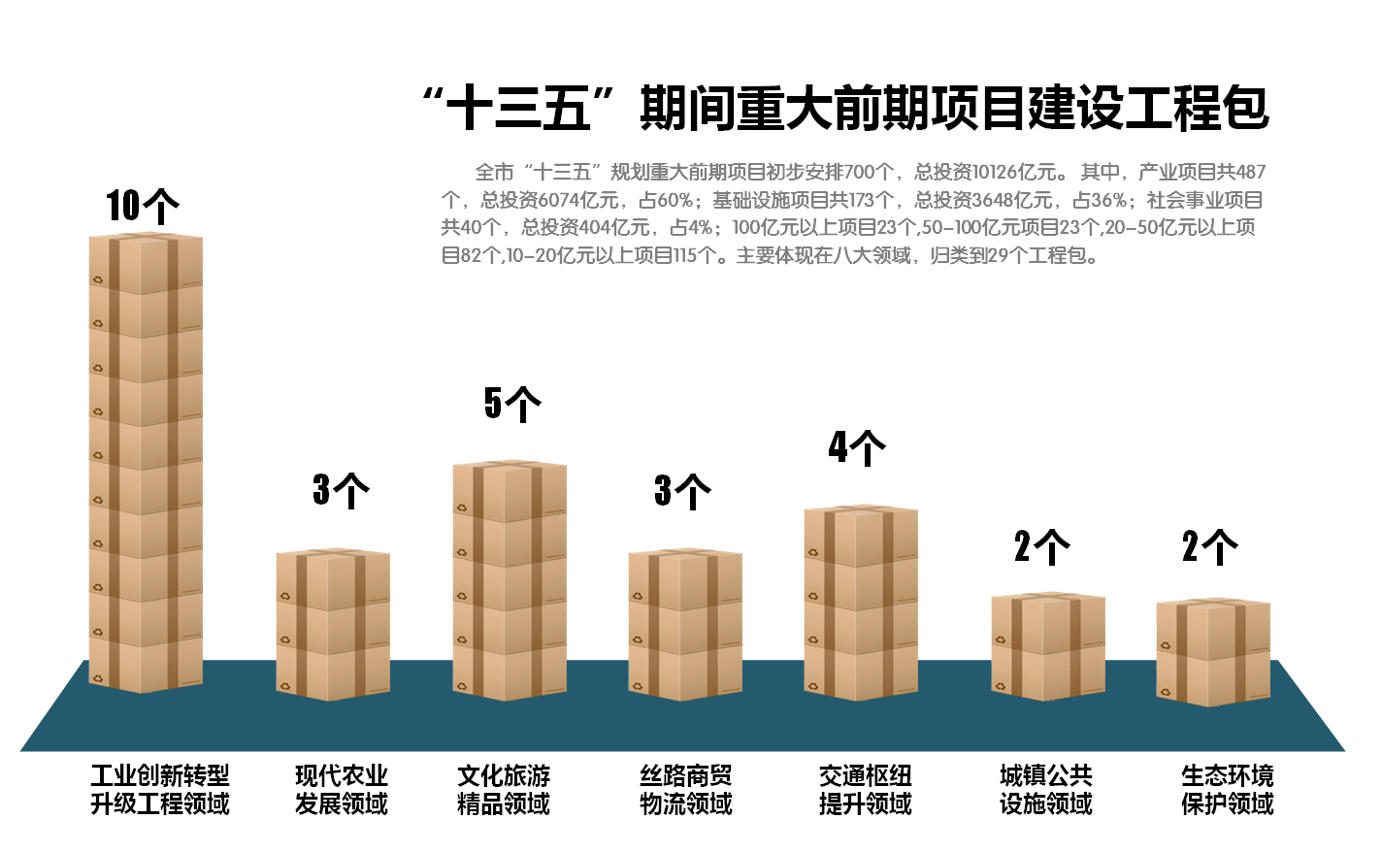
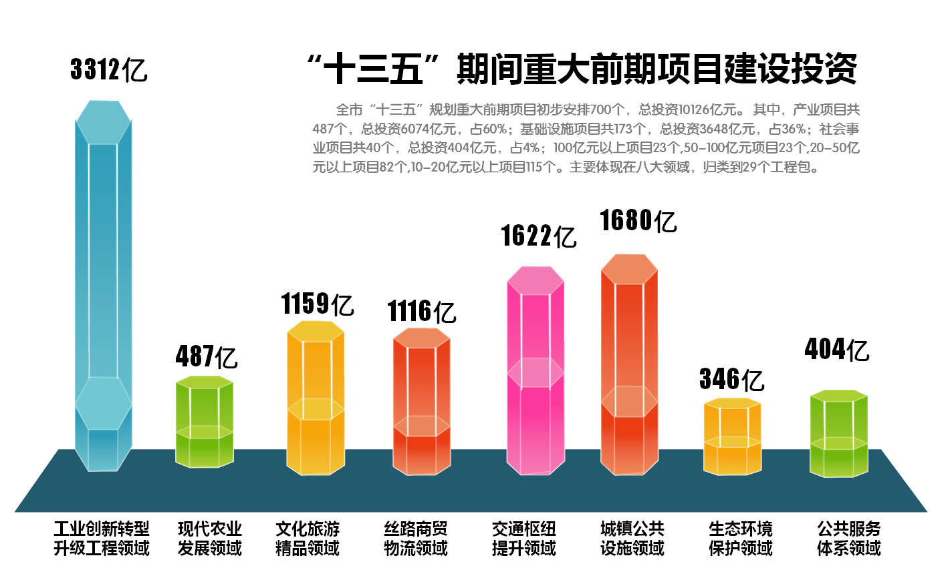

专栏39
“十三五”规划20亿元以上重大前期项目（1）（共128个）
一、产业提升工程：（一）汽车及零部件（8个）1.吉利汽车产业基地建设项目，总投资72亿元；2.新能源汽车产业基地建设项目，总投资50亿元；3.吉利汽车配套园项目，总投资50亿元；4.飞雳士安全轮胎建设项目，总投资40亿元；5.年产100万台高端轻卡变速器项目，总投资30亿元；6.专用汽车工业园建设项目，总投资30亿元；7.吉利沃尔沃发动机项目，总投资28亿元；8.国家汽车质量监督检验中心项目，总投资20亿元。（二）钛及钛合金（4个）1.中国钛谷应用产业园项目，总投资30亿元；2.钛科新城产业开发项目，总投资20亿元；3.民营钛产业园建设项目，总投资20亿元；4.中国钛谷东区建设项目，总投资20亿元。（三）能源化工（25个）1.新能源产业园项目，总投资200亿元；2.凤县20万千瓦风电开发项目，总投资20亿元；3.中民光伏发电项目，总投资25亿元；4.海润太阳能光伏发电项目，总投资20亿元；5.年产60万吨烯烃项目，总投资80亿元；6.甲醇下游产品开发项目，总投资41亿元；7.聚甲氧基二甲醚项目，总投资20亿元；8.西北成品油库项目，总投资64亿元；9.年产100万吨甲醇项目，总投资60亿元；10.麟游县煤变油建设项目，总投资207亿元；11.10万吨焦炉煤气制合成氨项目，总投资50亿元；12.20万吨煤焦油深加工项目，总投资35亿元；13.丈八煤矿建设项目，总投资34亿元；14.30万吨烯烃生产线项目，总投资32亿元；15.招贤煤矿建设项目，总投资30亿元；16.20万吨乙二醇项目，总投资30亿元；17.陇县李家河煤矿开发项目，总投资38亿元；18.千阳县风力发电建设项目，总投资30亿元；19.园子沟煤矿项目，总投资54亿元；20.2×35万千瓦煤矸石发电项目，总投资32亿元；21.大唐热电二期项目，总投资32亿元；22宝鸡热电“上大压小”2×350MW改扩建项目，总投资29亿元；23.陇县风力发电建设项目, 总投资23亿元；24.太白县风电建设项目, 总投资35亿元；25.太白县光伏发电项目, 总投资15亿元。（四）装备制造（4个）1. 智能装备制造产业园建设项目，总投资100亿元；2.石油钻采高端装备产业园项目，总投资28亿元；3.年产20万吨铝制品生产基地项目，总投资20亿元；4.千阳县机械加工及配件产业基地项目，总投资35亿元。（五）烟酒食品（1个）中国西凤酒城建设项目，总投资150亿元。（六）电子信息（5个）1.新一代信息技术产业园，总投资100亿元； 2宝鸡高新区电子信息装备产业园，总投资30亿元；3.宝鸡高新区智慧园区建设，总投资30亿元；4.千阳县电子科技产业园项目，总投资20.8亿元；5.西部光谷光通信产业园建设项目，总投资40亿元。（七）新兴产业（4个）1.生物制品产业园建设项目，总投资100亿元；2.应急产业示范园，总投资100亿元；3.清华紫光生物医药产业园，总投资50亿元；4.中国•岐山普宁国际服装产业园，总投资20亿元。
二、现代农业发展工程：（一）特色农业建设工程（3个）1.千阳果都建设项目, 总投资27亿元；2.星辉现代生态农业科技观光旅游园建设项目, 总投资30亿元；3.陇县西部乳都建设项目，总投资30亿元。（二）农业园区发展项目（3个）1.现代农业示范千园推进项目, 总投资175亿元；2.金台区葡萄产业科技园区项目, 总投资25亿元；3.金台城郊现代农业产业示范园项目，总投资20亿元。
三、丝路商贸物流工程：（一）物流业（8个）1.宝鸡陆港新区建设项目, 总投资100亿元；2.宝鸡高新综合保税区, 总投资30亿元；3.宝鸡空港物流园, 总投资20亿元；4.国家级眉县猕猴桃批发市场, 总投资30亿元；5.陕甘宁国际农产品物流中心项目, 总投资20亿元；6.凤酒城物流建设项目, 总投资100亿元；7.中国西部（凤翔）国际商贸城, 总投资35亿元；8.宝鸡铁路枢纽货运设施阳平物流中心建设项目， 总投资35亿元。（二）商贸（7个）1.眉县综合市场项目, 总投资30.5亿元；2.陈仓区城市商业综合体项目, 总投资108亿元；3五洲中央公园, 总投资25亿元；4.渭滨区商贸改造提升项目, 总投资23亿元；5.岐山县城市综合体建设项目，总投资30亿元；6.旧城商业改造提升项目，总投资26.5亿元；7.宝鸡中央金融文化商务区，总投资40亿元。

专栏39
“十三五”20亿元以上重大建设项目（2）（共128个）
四、文化旅游精品工程：（一）都市休闲旅游项目（4个）1.茵香河文化旅游区项目, 总投资58.7亿元；2.北坡公园文化休闲配套项目, 总投资20亿元；3.大水川灵宝峡景区开发建设项目，总投资27.6亿元；4.天台山旅游综合开发项目，总投资20亿元。（二）渭河沿岸人文休闲项目（7个）1.法门寺佛文化景区提升项目, 总投资80亿元；2.大美佛汤城建设项目，总投资56亿元；3.扶风文化旅游产业示范园建设项目，总投资50亿元；4.七星河湿地公园旅游综合开发建设项目, 总投资26亿元； 5.红河谷景区综合开发项目, 总投资20.5亿元；6.太白山旅游区开发项目, 总投资20.5亿元；7.中华周城项目, 总投资20亿元。（三）特色县区旅游项目（6个）1.太白县黄柏塬景区开发，总投资20亿元；2.太白县城区5A级景区建设项目, 总投资20亿元；3.太白国际健康城项目, 总投资20亿元；4.龙门洞道文化产业园建设项目, 总投资20亿元；5.隋唐九成宫文化旅游园区建设项目, 总投资22亿元；6.关山5A级景区建设项目，总投资21.7亿元。
五、交通枢纽提升工程：（一）公路建设（10个）1.宝汉高速， 总投资163亿元；2.宝鸡市城市轻轨项目，总投资120亿元；3.关中城际铁路宝鸡段，总投资120亿元；4.合凤高速（凤翔至旬邑段），总投资67亿元；5.京昆高速秦岭复线建设项目，总投资80亿元；6北绕城高速公路项目，总投资50亿元；7.连霍高速宝鸡市区过境线，总投资50亿元；8.机场高速，总投资22亿元；9.宝鸡至西峰高速公路千阳段，总投资60亿元；10.麟游县旅游轨道交通建设项目，总投资20亿元。（二）铁路建设（4个）1.宝中铁路复线，总投资191.3亿元；2.宝鸡-汉中-巴中-南充铁路，总投资160亿元；3.宝麟铁路延伸连接西平线，总投资50.4亿元；4.宝兰客运专线，总投资43.8亿元。
六、基础设施建设工程：（一）市政公共设施建设项目（6个）1.宝鸡市雨水排水设施建设项目，总投资48.6亿元；2.城市防涝排水项目，总投资24.4亿元；3.蟠龙新区“海绵城市”试点建设项目，总投资20亿元；4.智慧城市信息化建设项目，总投资20亿元；5.城市综合管廊建设项目，总投资20亿元；6.快速公交线及停车场建设，总投资25亿元。（二）城镇化建设（13个）1.蟠龙新区整片区开发建设项目，总投资300亿元；2.金台区棚户区改造项目，总投资31.3亿元；3.金台区城市综合体项目，总投资25亿元；4.金台区旧城改造项目，总投资42.5亿元；5.渭滨区住房建设项目，总投资60.3亿元；6.渭滨工业园住房项目，总投资40亿元；7.高新区住房建设项目，总投资39.4亿元；8.宝鸡市火车南站片区开发项目，总投资38.1亿元；9.新东岭城市综合体项目，总投资230亿元；10.金台区城中村改造项目，总投资154亿元；11.西府MOCA项目，总投资37.5亿元；12.高新五路东侧商业地产项目，总投资23亿元；13.渭滨区城中村改造项目，总投资38.5亿元。
七、生态文明工程：1.宝鸡重点水源工程，总投资94.9亿元；2.段家峡水库加坝扩容工程，总投资20.5亿元；3.水生态治理工程，20亿元；4.宝鸡市沿渭28条河流支流生态治理工程，总投资20亿元。
八、社会民生保障工程：1.“十三五”棚户区改造建设项目，总投资120亿元；2.“十三五”公租房住房建设项目，总投资45亿元。

第五十四章 强化规划实施

第一节 发挥党的领导核心作用
推动规划顺利实施，必须坚持党的领导，充分发挥党总揽全局、协调各方的领导核心作用，调动一切积极因素，团结一切社会力量，形成推动规划落实的强大合力。坚决贯彻中央、省委和市委的各项决策部署，运用系统思维、专业素养、新的方法谋划推动工作。优化领导干部知识结构和专业结构，提高科学决策、科学管理能力，更好把握形势、破解难题、推动发展。持之以恒落实中央八项规定精神，切实践行“三严三实”，努力建设和维护良好的政治生态。实现全面建成小康社会的宏伟目标，既要充分发挥市场配置资源的决定性作用，又要发挥政府的引导作用，完善决策目标体系、执行责任体系和考核监督体系，科学合理编制专项规划、区域规划和年度计划，分领域、分阶段落实本规划提出的目标和任务，聚合各方面力量，动员各阶层广泛参与，在围绕中心、服务大局中尽职尽责、发挥作用，保障规划有效实施。

第二节 加强规划宣传力度
广泛深入宣传规划内容和要求，努力把全市广大干部群众的思想认识统一到市委、市政府总体部署上来，把力量和智慧凝聚到推动宝鸡经济跨越发展、绿色发展和统筹发展上来。通过宣传，深入普及经济基本知识、更新发展观念、营造舆论氛围，积极主动参与到宝鸡经济建设的行动中来，共同为实现全市经济社会跨越发展做出贡献。市属各新闻媒体是宣传宝鸡经济发展总体规划的主阵地，根据各媒体的特点和优势，结合不同时期、不同阶段的工作重点，把日常宣传与形式多样的宣传活动结合起来，把总结成绩、树立先进典型与暴露问题结合起来，深入开展宣传活动。各相关单位结合各自实际，制定相应的宣传工作方案进行及时广泛地宣传。市级有关部门、社会团体、重点企业及工业园区要结合自身职能和工作特点，组织开展形式多样、丰富多彩的活动，加强对规划实施的宣传。

第三节 加强规划目标考核
本规划提出的预期性指标和产业发展、结构调整等任务，主要依靠市场主体的自主行为实现。各级政府通过完善市场机制和利益导向机制，创造良好的政策环境、体制环境和法制环境，激发市场主体的积极性和创造性。本规划确定的约束性指标和改革创新、公共服务领域的任务，要纳入各市县、各部门经济社会发展综合评价和目标责任考核体系。各项指标和重点任务要分解落实到各部门、各市县和相关重点企业，明确工作责任。加快制定并完善有利于推动科学发展、加快转变经济发展方式的绩效评价考核体系和具体考核办法，弱化对经济增长速度的评价考核，强化对结构优化、民生改善、资源节约、环境保护、基本公共服务和社会管理等目标任务完成情况的综合评价考核，考核结果作为各级政府领导班子调整和领导干部选拔任用、奖励惩戒的重要依据。

第五十五章 强化规划管理

第一节 创新规划评估方式
围绕规划提出的目标和任务，加强经济社会发展政策的统筹协调，注重政策目标与政策工具、短期政策与长期政策的衔接配合。按照公共财政服从和服务于公共政策的原则，优化财政支出结构和政府投资结构，将政府投资重点投向民生和社会事业、农业农村、科技创新、生态环保、资源节约等领域。完善监测评估制度，引入第三方评估机制，加强对规划实施情况跟踪分析，自觉接受市人民代表大会的监督检查。市发改部门要加强对本规划实施情况进行跟踪分析，对重点领域中的突出问题适时开展全面评估，并将中期评估报告提交市人民代表大会常务委员会审议。经中期评估需要对纲要进行修订时，须报市人民代表大会常务委员会批准。

第二节 加强规划协调管理
坚持专项规划服从总体规划、下位规划服从上位规划，以国民经济和社会发展总体规划为统领，以主体功能区规划为基础，以专项规划、区域规划、城市规划和土地利用规划为支撑，形成各类规划定位清晰、功能互补、统一衔接的规划体系，完善科学化、民主化、规范化的编制程序，健全责任明确、分类实施、有效监督的实施机制。
组织编制实施好市级专项规划和县、区发展规划，落实本规划确定的战略目标、重点任务、重大项目和重大政策。专项规划应成为本规划在特定领域的延伸和细化，要围绕国民经济社会发展的关键领域和薄弱环节，着力解决突出问题，主要明确特定领域的发展方向、发展目标、工作重点和政策措施，形成落实本规划的重要支撑和抓手。
各县区人民政府要切实贯彻国家、省上和市委、市政府的战略意图，依据市级规划纲要，组织编制和实施本行政区的经济社会发展规划，既要确保市级规划在本行政区的落实，又要结合自身实际，突出特色。要做好地方规划与本规划明确的发展战略、主要目标和重点任务的协调，特别是要加强约束性指标的衔接。积极开展“多规合一”试点工作，确保“一张蓝图”干到底。
建立规划纲要与专项规划、市县区规划相互协调的工作机制，在重大生产力布局、重点项目安排、基础设施建设上，确保总体要求一致，空间配置合理，把握规划实施的重点和时序，确保各项重大任务的完成。

